# 玩转算法面试

https://github.com/liuyubobobo/Play-with-Algorithm-Interview

# 第1章算法面试到底是什么鬼？

## 1-1 算法面试不仅仅是正确的回答问题











面试题：怎么对一组数据进行排序？

可能有些面试者会直接给出快速排序的答案

正确的思路：

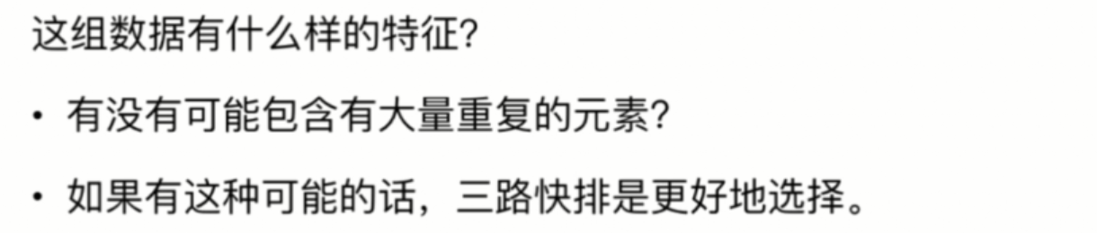

如果所有的数据元素都是独特的，那么普通的快速排序就非常好了

在很多语言的标准库中，快排的基本实现就是使用的三路快排这种思路

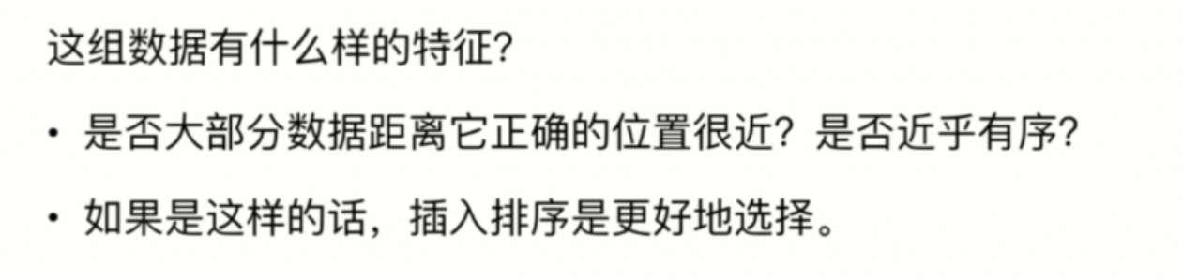

比如银行的业务发生的时间进行排序，大多数数据是近乎有序的，即先发生，先完成

只有少数的先发生，后完成

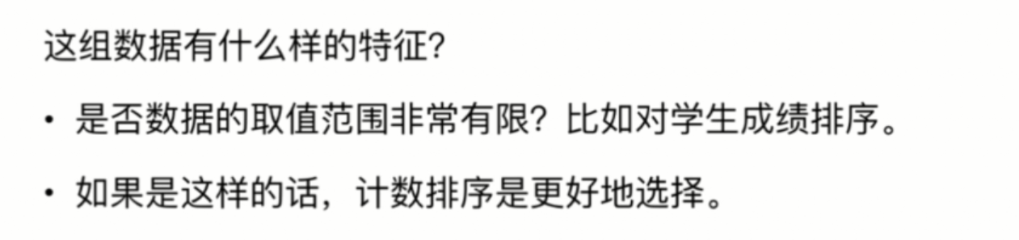

比如北京市所有高考的学生按照成绩排序，因为最高分是750，最低分时0

取值范围是非常有限的

快速排序，非常依赖数据随机存储这么一个特征

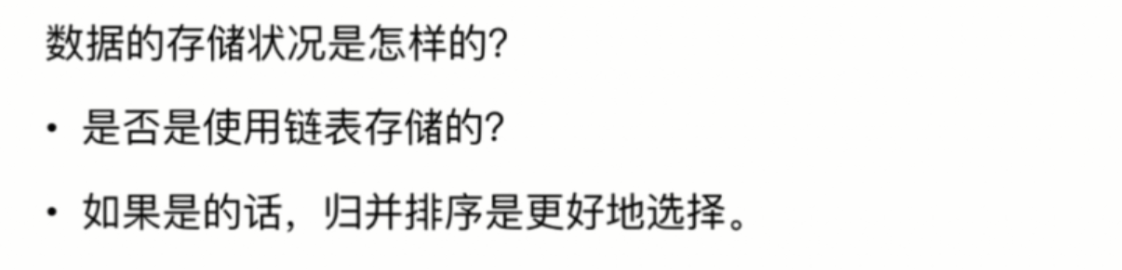

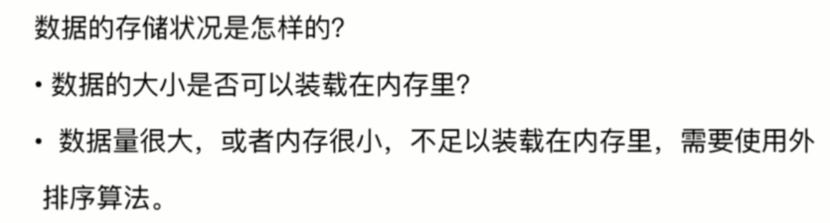





## 1-2 算法面试只是面试的一部分

## 1-3 如何准备算法面试

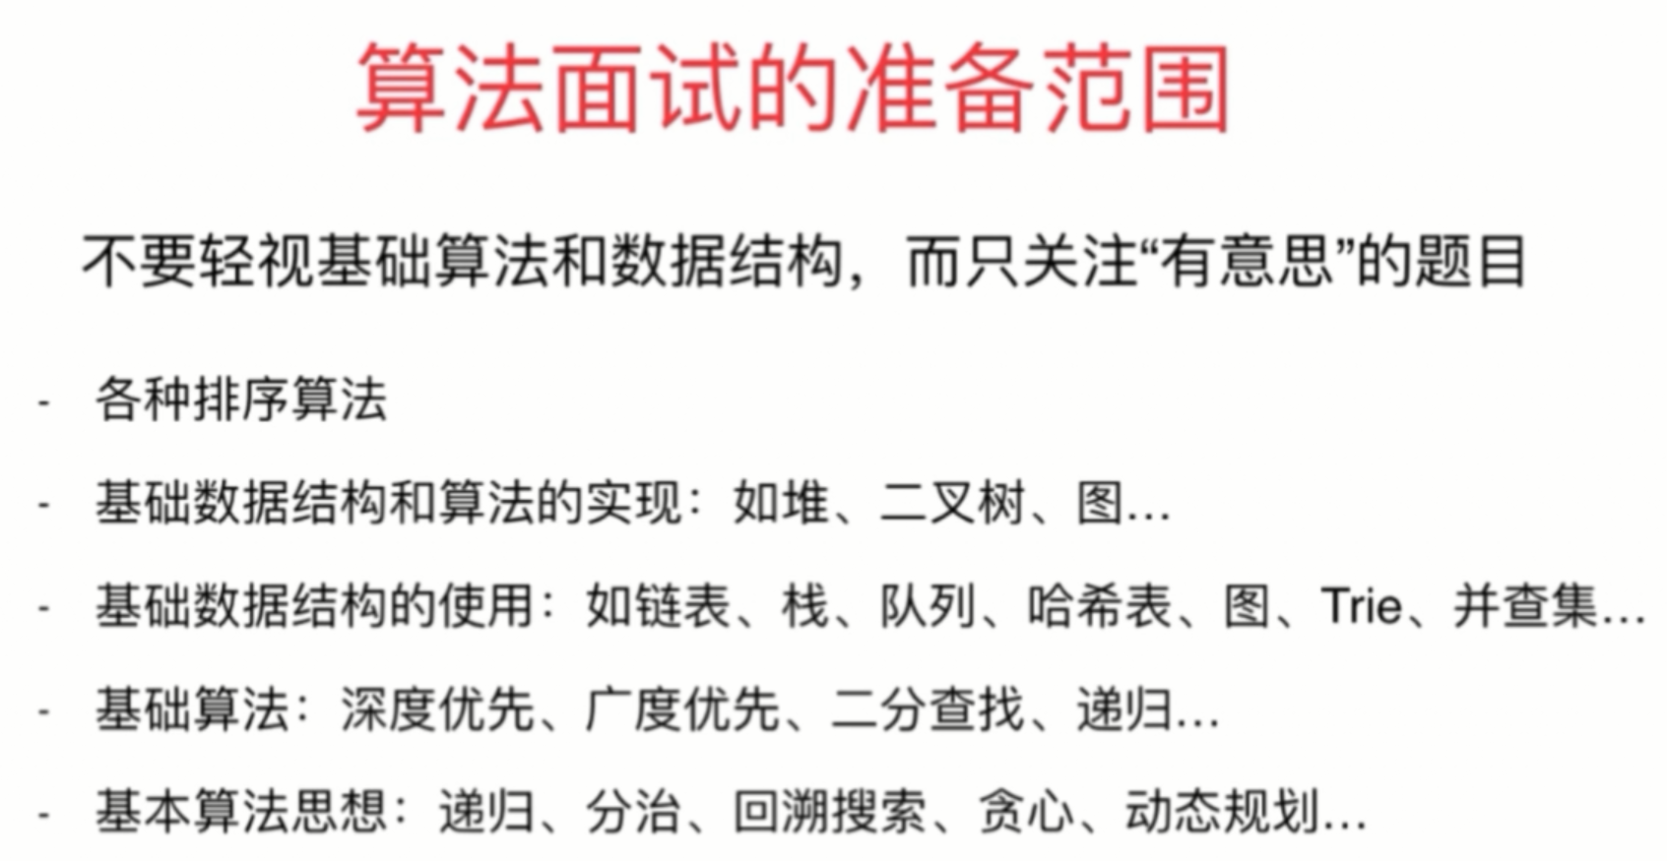

### 面试题

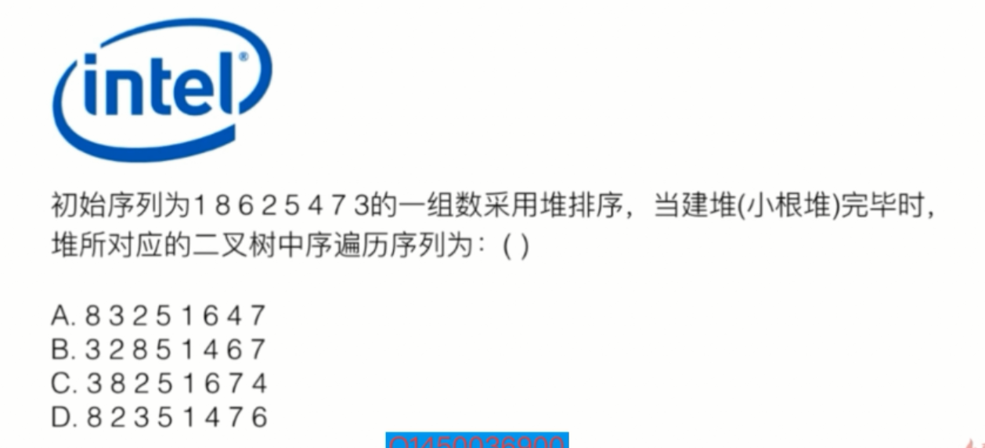

考察知识点：堆 和 二叉树的遍历

答案：A

答案解释：初始化序列：1 8 6 2 5 4 7 3,，小根堆就是要求结点的值小于其左右孩子结点的值，左右孩子的大小没有关系，那么小根堆排序之后为：1 2 3 4 5 6 7 8；

中序遍历：先遍历左孩子，然后访问根结点，最后访问有孩子，故遍历结果为：8 3 2 5 1 6 4 7

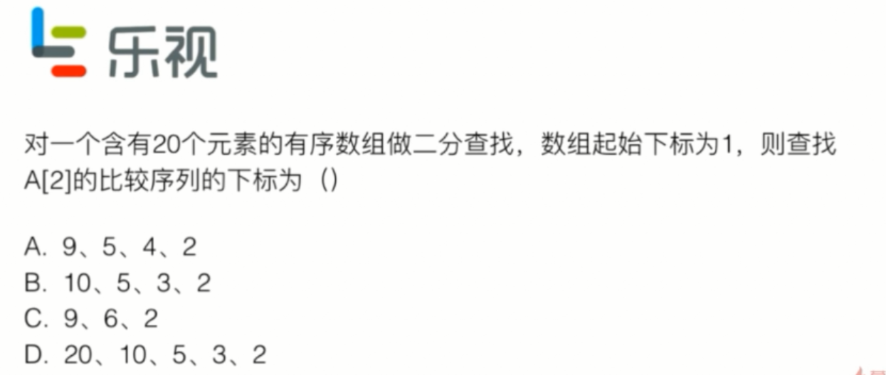

考察知识点：二分查找法

答案：B

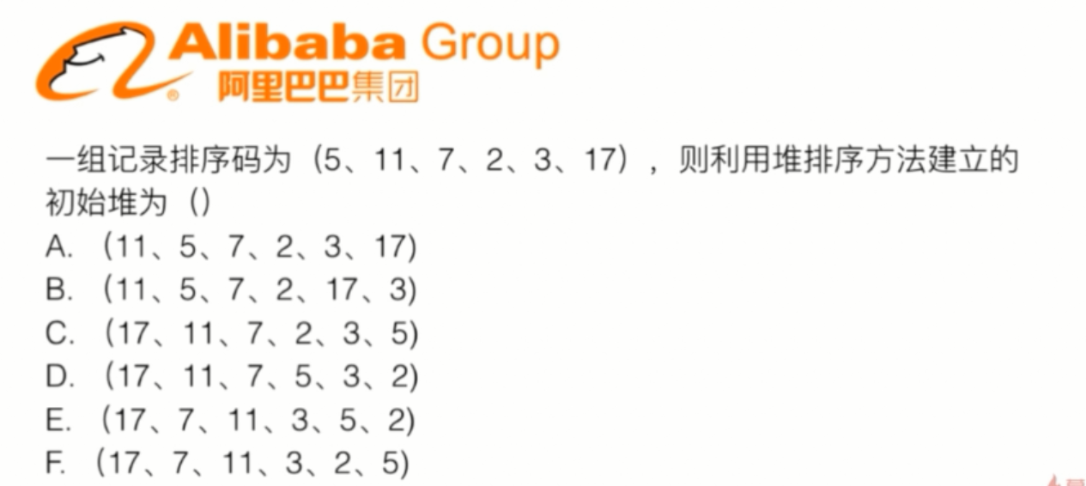

考察知识点：堆，考察heapify的过程;

索引从1开始，从 n / 2这个位置开始到根元素，进行shift down操作

答案：C

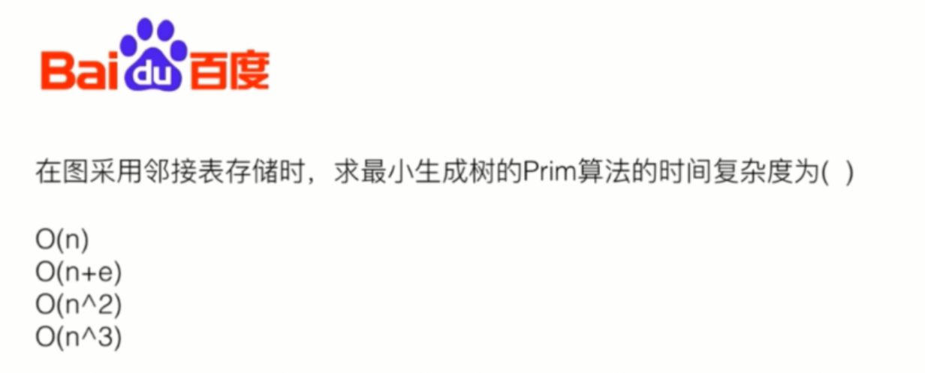

答案：B

本课程的重点：

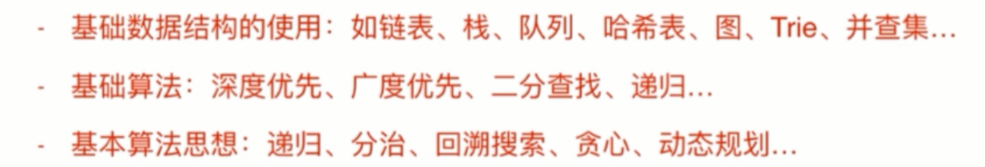











## 1-4 如何回答算法面试问题





如果是有序数组，可以使用二分查找法

O(nlogn) 八成离不开分治法，即在一颗搜索树中完成任务

无需考虑额外的空间 ：暗示可以开辟额外的空间

数据规模1w ： O(n^2)级别的算法就可以

因为O(nlogn)可以处理百万甚至千万级的数据



### 面试题





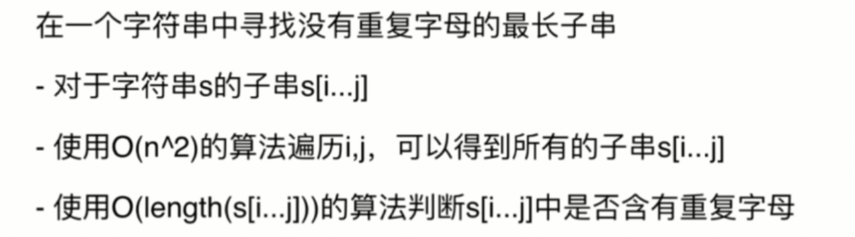



算法最难的是优化算法

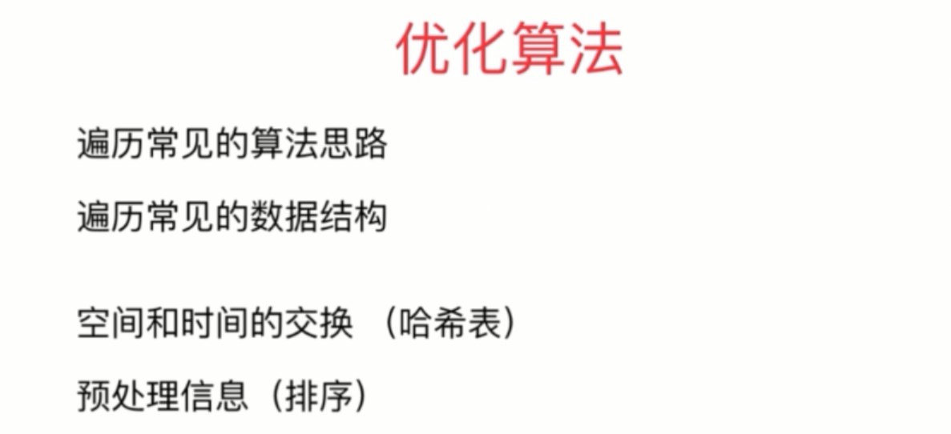

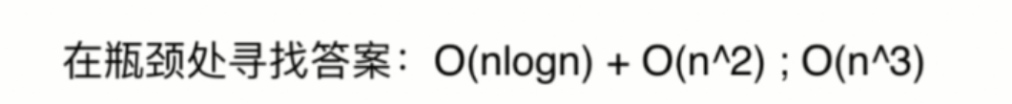



# 第2章 面试中的复杂度分析

## 2-1 究竟什么是大O



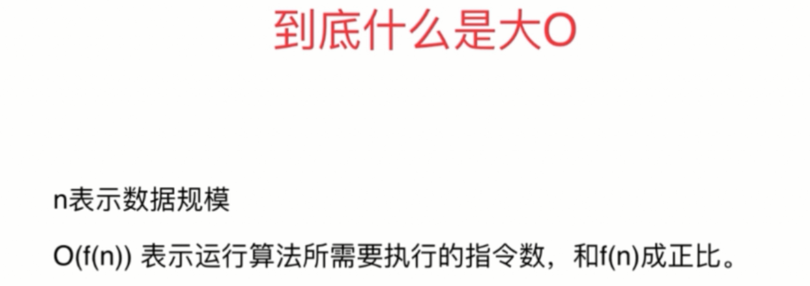

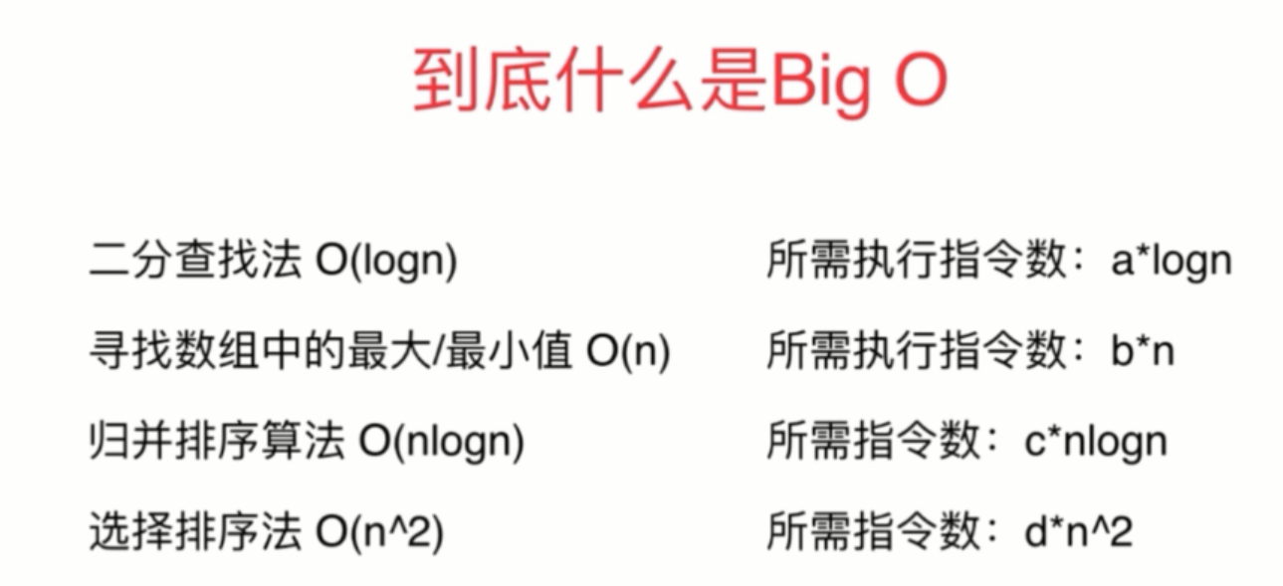

这里的a,b,c,d是常数，随着数据规模的增大，算法效率的改变和这些常数关系是不大的

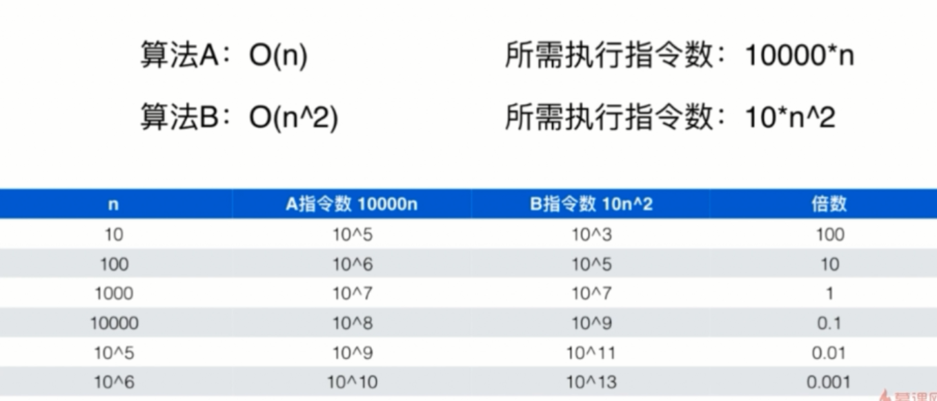

对于所有的高级的排序算法，当数据规模小到一定程度的时候，都可以使用插入排序来优化

对于这个优化，大约有10-15%左右

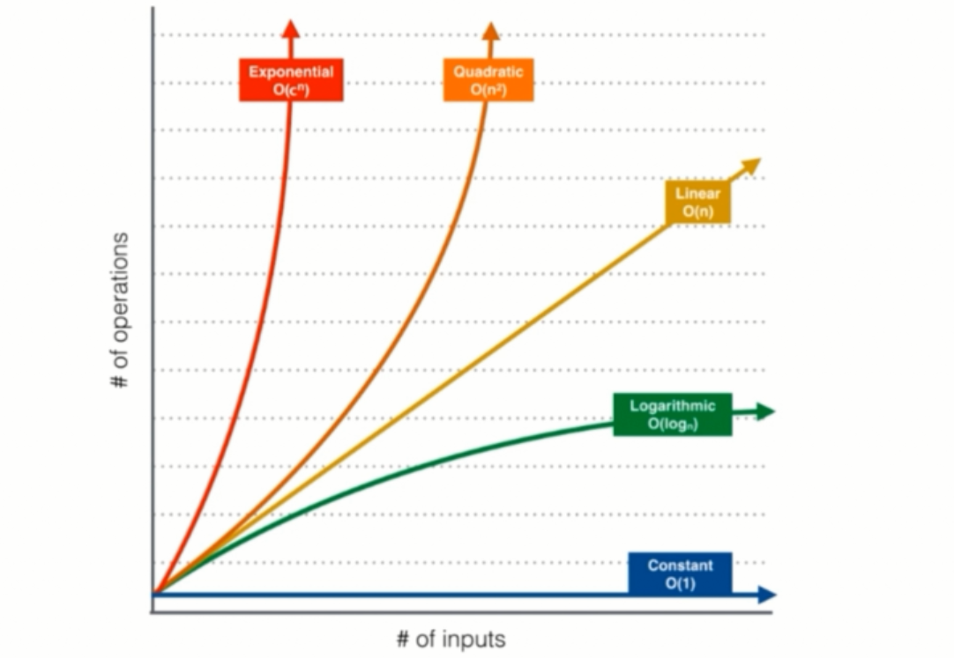

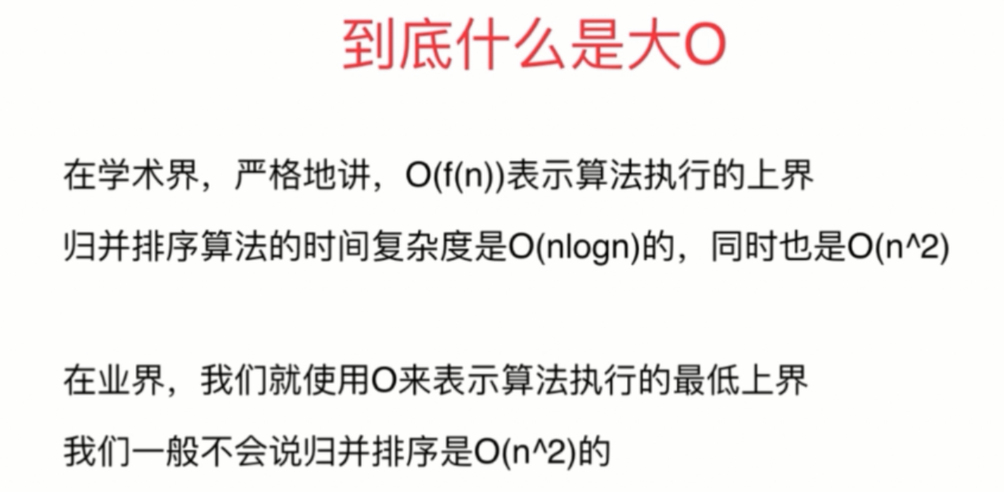

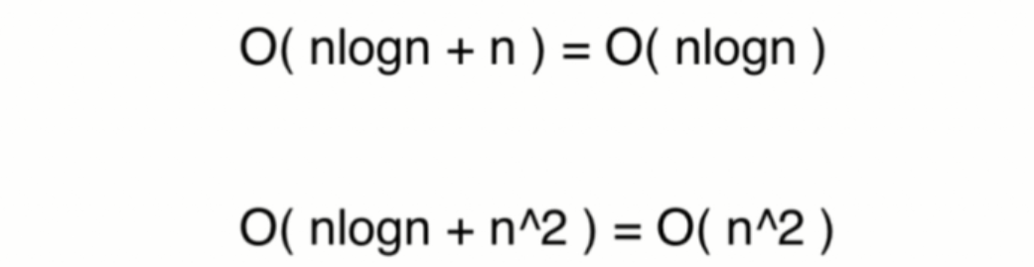

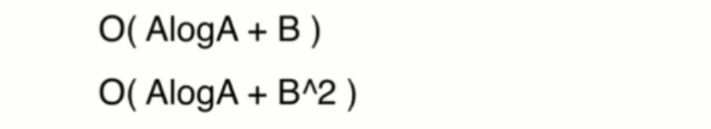

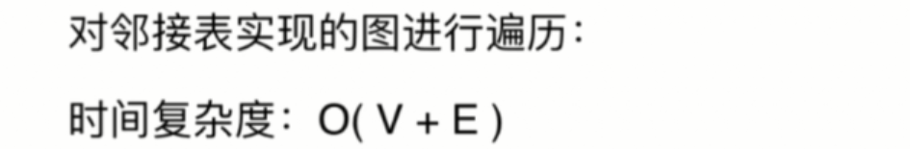

V是顶点个数，e是边的个数，由于这里V和E没有必然的联系，所以不能替换

当然，如果这个图是稠密图，完全图的话，那么E=V^2，那时间复杂度就是O(V^2)



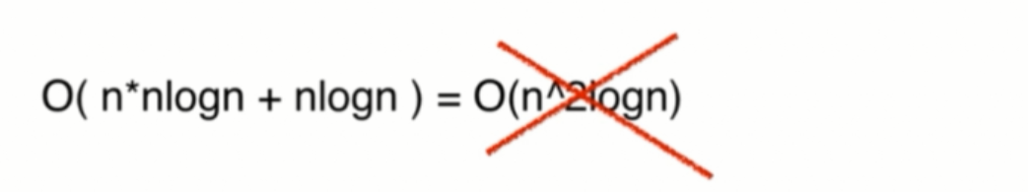

正确解法：



我们为什么要考虑的是最长的字符串长度呢？因为我们要计算的是大O，大O是一个上界

所以我们假设所有的字符串长度都是s；这样我们得出的时间复杂度肯定是一个上界，包含了最坏的情况；



对每个字符串，按照字母序排序的话，他的时间复杂度就是O(slogs)

而我们又有n个这样的字符串，那么这个过程的时间复杂度就是O(n*slog(s))



最后，在将整个字符串数组按照字典序排序



排序算法O(nlogn)表示的是比较的次数；这时因为两个整数进行比较，在计算机中他的时间复杂度是O(1)级别的；但是，两个字符串比较，不一样了，要看出两个字符串的字典序，谁在前，谁在后的话，整个比较的过程，还需要耗费O(s)，也就是字符串长度这么多的消耗

最终答案

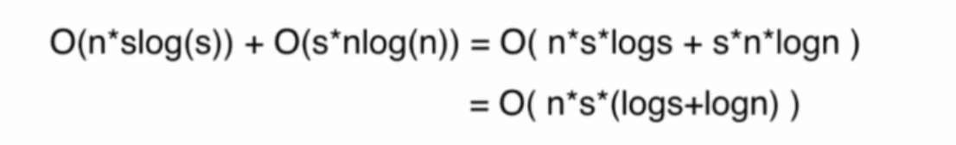

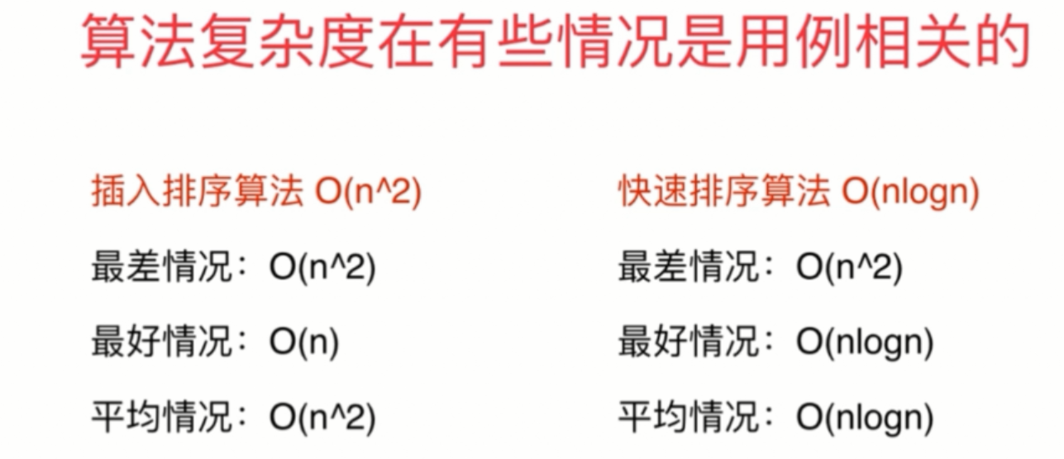

即待排序的数组，已经有序的情况下，插入排序只需要消耗O(n)的时间

面试中，只要说出平均情况即可

## 2-2 对数据规模有一个概念





先看一个小案例

这里的n取值范围是10, 100, 1000, 10000一直到10亿

**public** **static** **void** main(String[] args) {

// 数据规模每次增大10倍进行测试

// 有兴趣的同学也可以试验一下数据规模每次增大2倍哦:)

**for** (**int** x = 1; x <= 9; x++) {

**double** n = (**int**) Math.*pow*(10, x);

**long** startTime = System.*currentTimeMillis*();

**double** sum = 0;

**for** (**int** i = 0; i < n; i++)

sum += i;

**long** endTime = System.*currentTimeMillis*();

System.***out***.println("sum = " + sum);

System.***out***.println("10^" + x + " : " + (endTime - startTime) + " ms");

System.***out***.println("");

}

}

运行结果:

sum = 4.99999995E15

10^8 : 283 ms

sum = 4.9999999906710899E17

10^9 : 2819 ms

和下面结果差不多

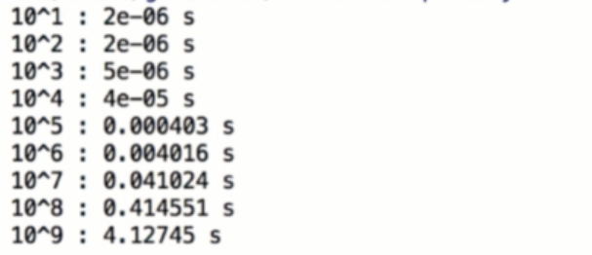

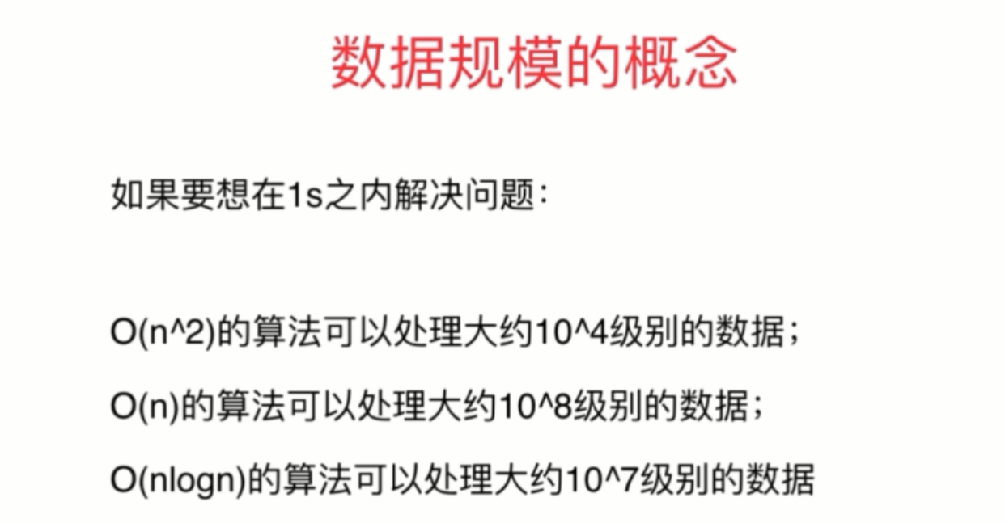

注意：这里的10^4指的是n = 10^4

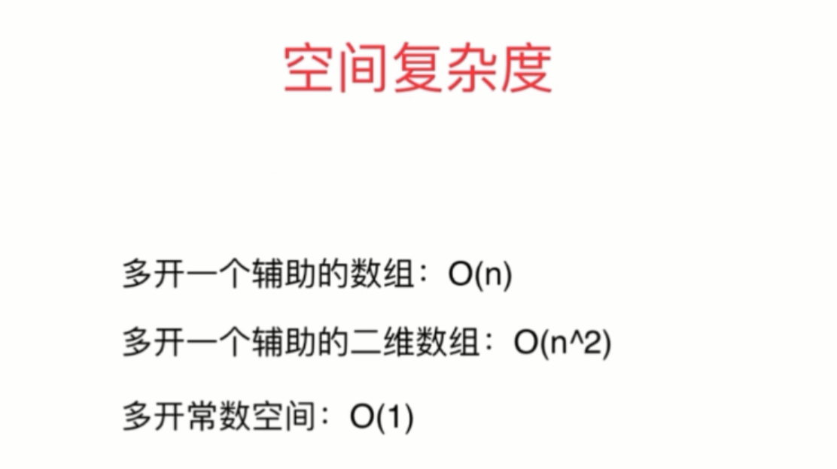

空间复杂度：总体来说，就是我们开了多大的辅助空间，也就说我们用了多少空间复杂度

比如我们的数据规模是n，相应的我们又开了长度为n的数组来辅助我们的算法，那么算分的空间复杂度就是O(n)级别的

当然，对于很多算法，我们并不需要开辟辅助的数组，比如原地的排序算法，我们只需要使用临时变量就够了；也就是说不管数据规模n有多大，我们开辟的空间是一定的，是一个常数，那么我们就说空间复杂度是O(1)级别的

当我们递归调用的时候，计算机要把我们递归调用前的函数运行的状态压入系统栈，相当与占据了一定的空间

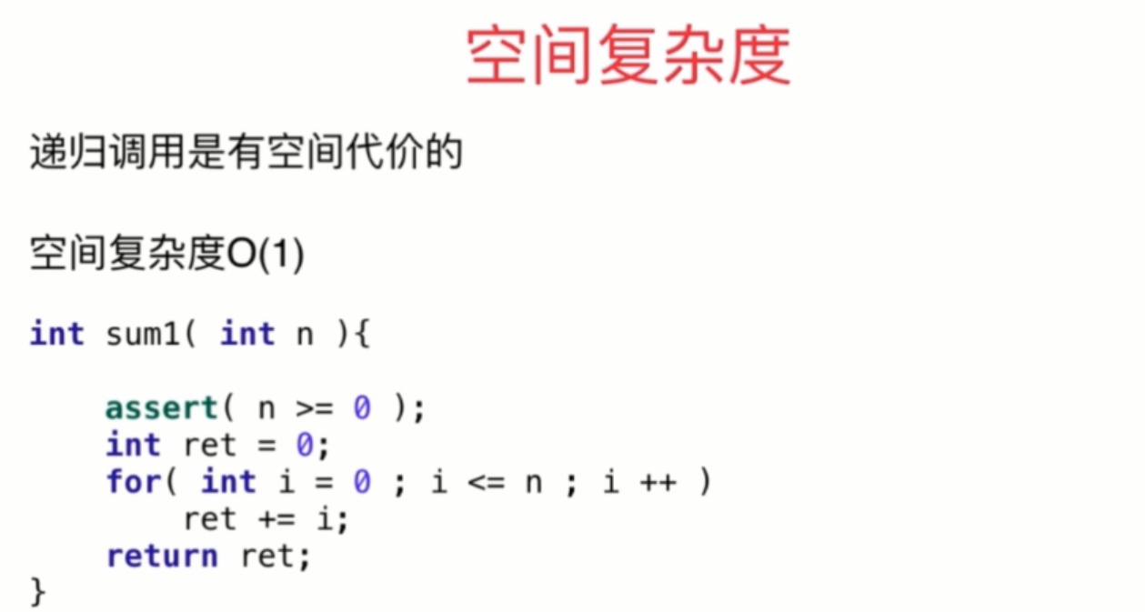

比如这个计算0 到 n的和，使用这种循环的 方法写出来的话，他的空间复杂度是O(1)的；

为了计算这个和，就开辟了两个空间，一个是ret，一个是i，不管n有多大，只需要这两个空间就够了

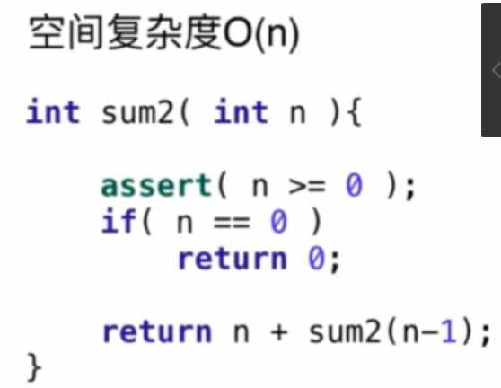

计算0-n的和，使用递归写法，空间复杂度就变成了O(n)

这是因为递归的深度是n，系统栈中就要装载n这么一个状态；所以它的空间复制读是O(n)级别的；

递归调用中，递归的深度是多少，那么他的空间复杂度就是多少

## 2-3 简单的复杂度分析



示例一：

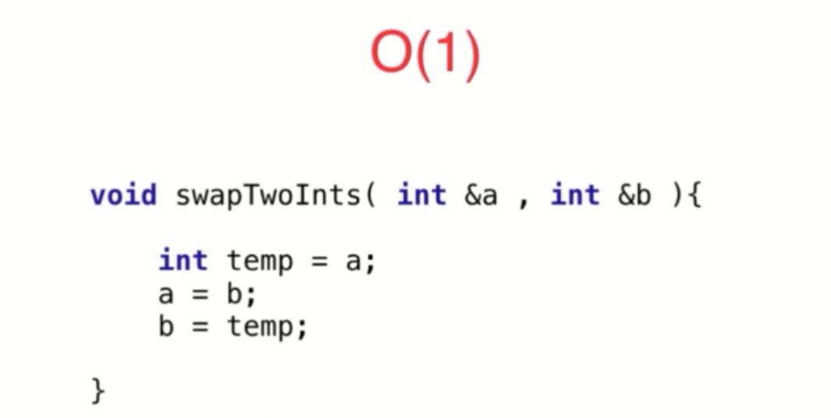

简单的两个数据交换，他的时间复杂度是O(1)，因为这里没有数据规模的变化

示例二：

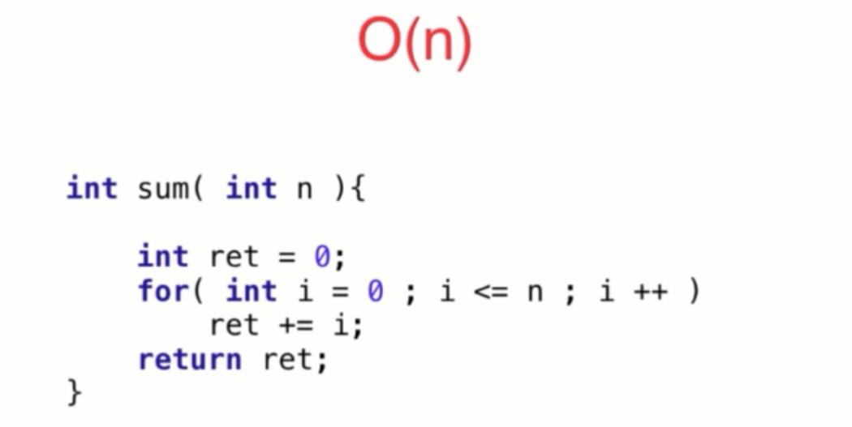

从0 计算到n的和，这时一个典型的O(n)级别的算法；

对于O(n)级别的算法，一个典型的特征，就是他会存在一个循环，并且循环的次数和n相关

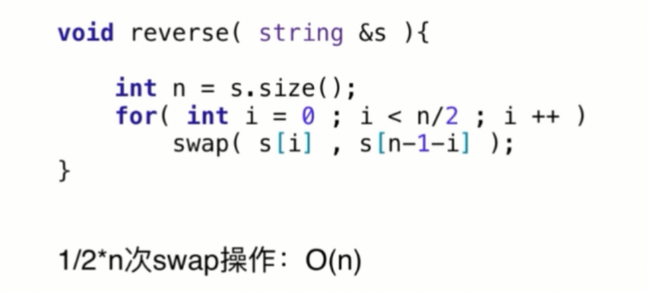

字符串反转，如abc反转成cba

整体思想是：将第一个字符和倒数第一个字符交换位置，第二个和倒数第二个交换位置

注意这个算法的时间复杂度还是O(n)的；

示例三：

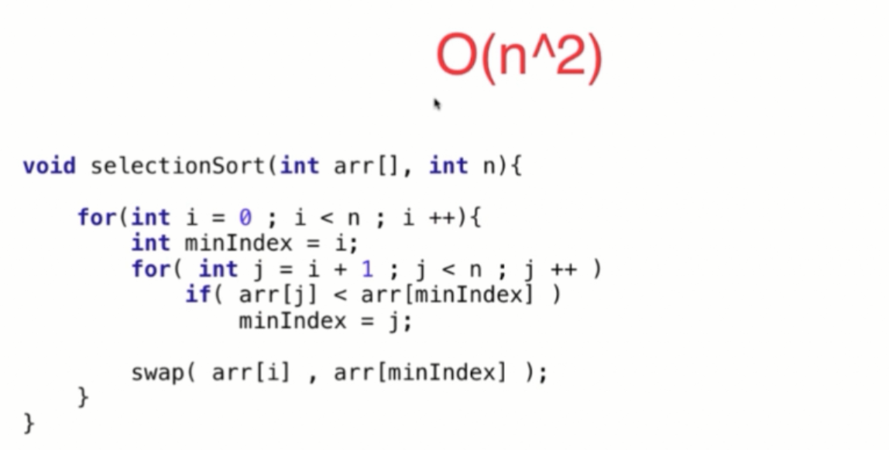

选择排序

简单分析：看看元素的比较次数是多少；

当i=0的时候，内部循环执行了n-1次比较

当i=1的时候，内部循环执行了n-2次比较

依次内推……

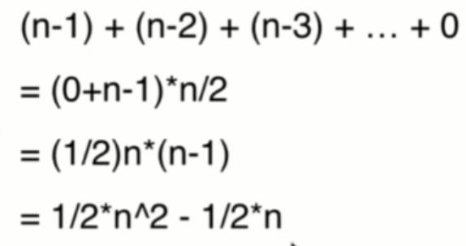

这时一个等差数列求和 = (首项 + 末项) * (元素个数) / 2

由于当n很大的时候，1/2*n要比前面的数小的多，所以可以不看

所以我们说选择排序的时间复杂度如下

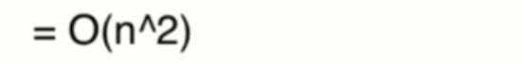

但是很多时候我们并不需要这么严格的分析，一看双重循环，每层循环都是和n正相关的

那么应该就是O(n^2)；不过很多时间也不能一看到双重循环，就想当然的认为他是O(n^2)的

特例如下：

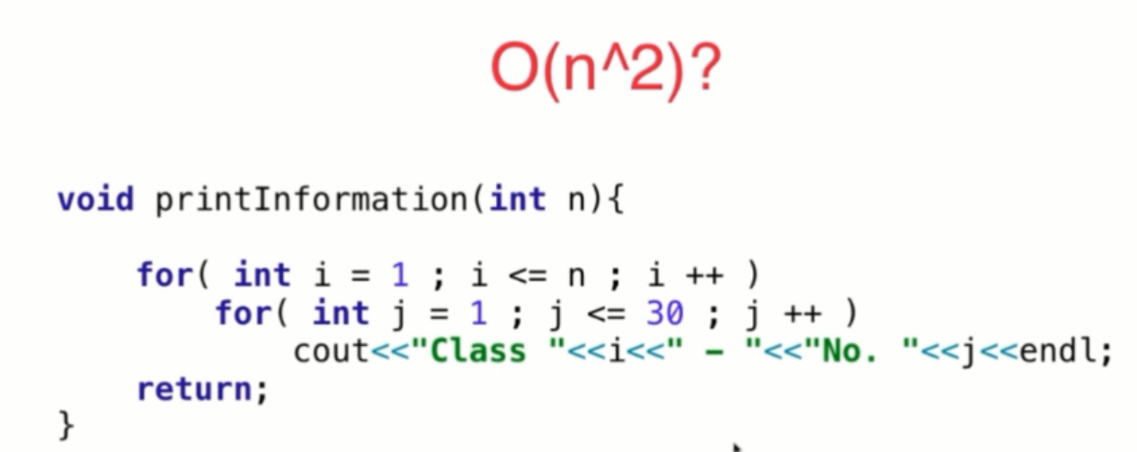



这个算法的时间复杂度是多少呢？是O(n)

这是因为内层循环和我们的数据规模无关

示例四：

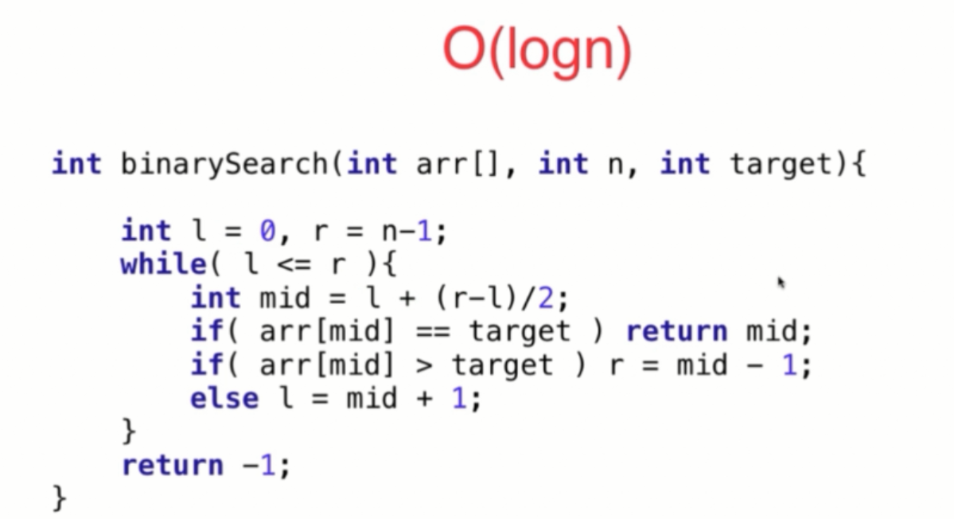

这个是一个二分查找法；二分查找法是一个O(logn)级别的算法，这个是为什么呢？

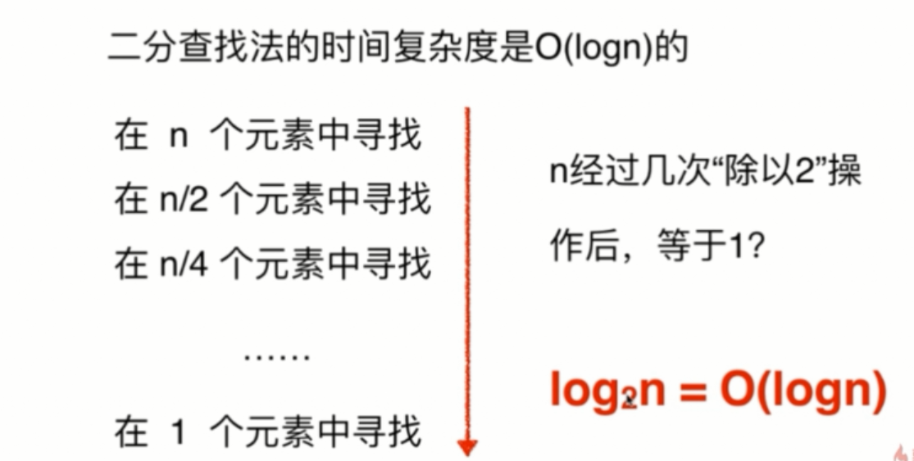

N经过几次操作”除以2”操作后，等于1 ?

这个问题正是对数函数的定义:logn次

另一个案例如下：

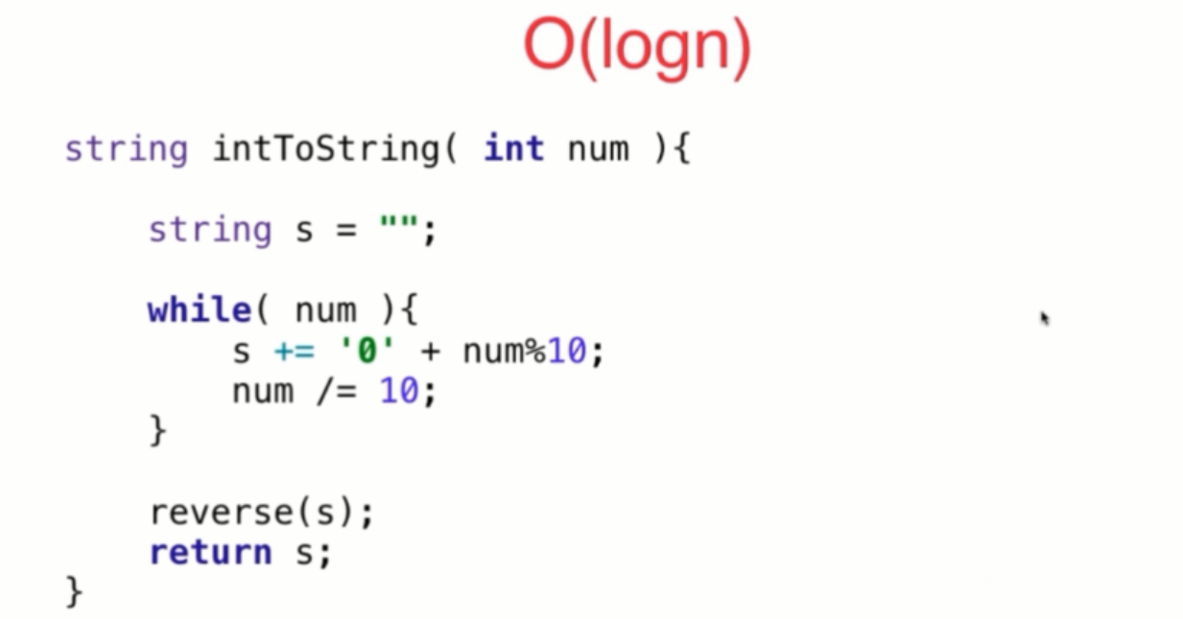

注意：整个算法只考虑了num为正数的情况；没有考虑负数和0的情况

将一个数字整形转为字符串；num不为0的话，就执行while()循环

这个算法的时间复杂度是多少呢？

我们要分析的是while()这个循环执行了多少次

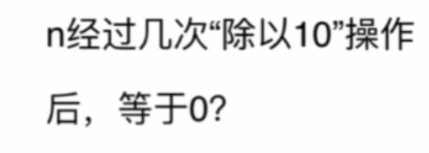



这里的reverse(s)这个函数的时间复杂度是多少呢？

他要进行1/2n次的交互操作，它是O(n)级别的算法；

不过这里体现在的是字符型s有多少位上，s有多少位和while()执行了多少次其实是一致的

答案是log10n这么多次；所以我们整个算法是O(logn)级别的

二分查找法是log2n，我们说他是logn级别的算法

现在这里是log10n，我们也说他是logn级别的算法

难道以2为底和以10为底就没有区别吗？

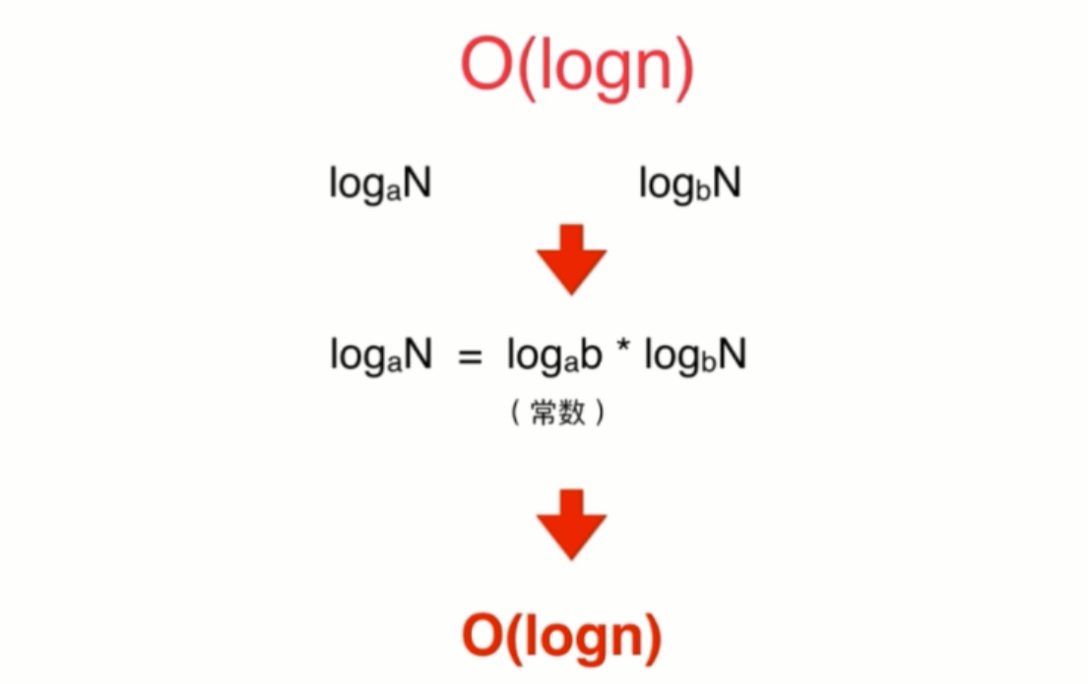

换句话说logaN和logbN之间的差别，就是2n和3n的差别

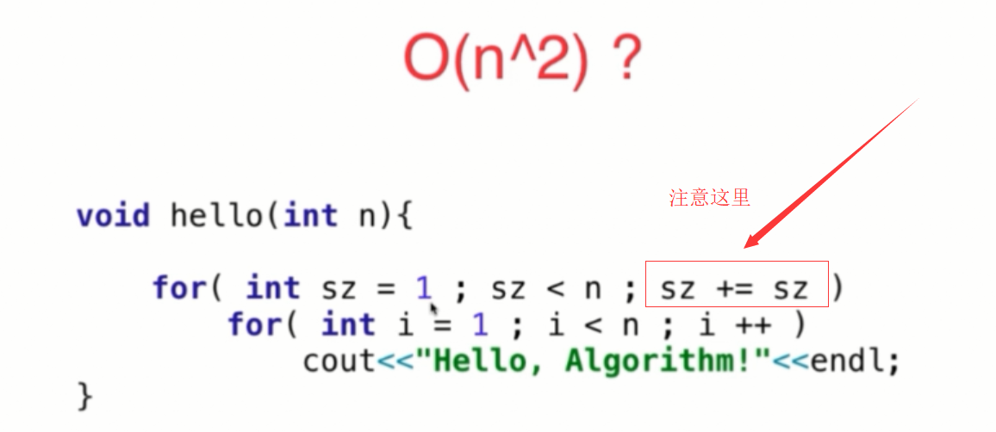

外层循环logn次；内层循环n次

所以这个算法的复杂度是O(nlogn)级别的

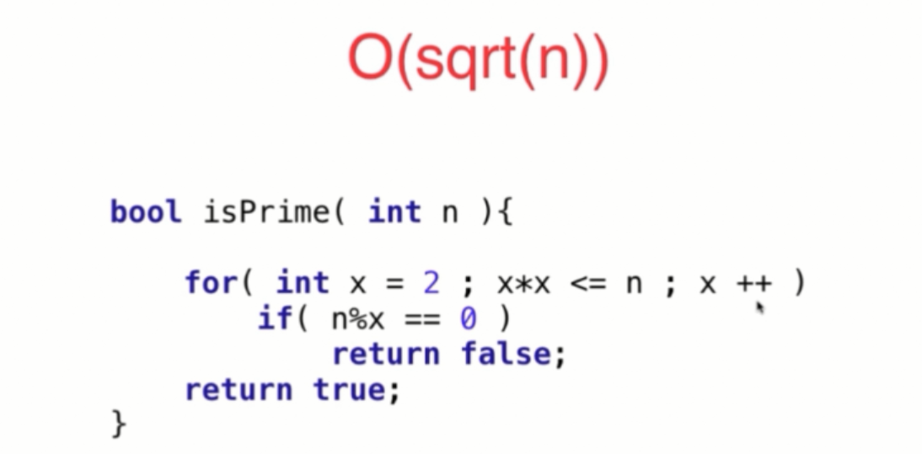

注意：这里判断的不够严谨，对于n=0,1和负数，都会返回true，这个是不对的

判断n这个数是不是一个质数(素数)；

X从2开始走，一直走到了根号n这么多步；所以他是O(根号n)级别的算法

## 2-4 亲自测试自己算法的时间复杂度





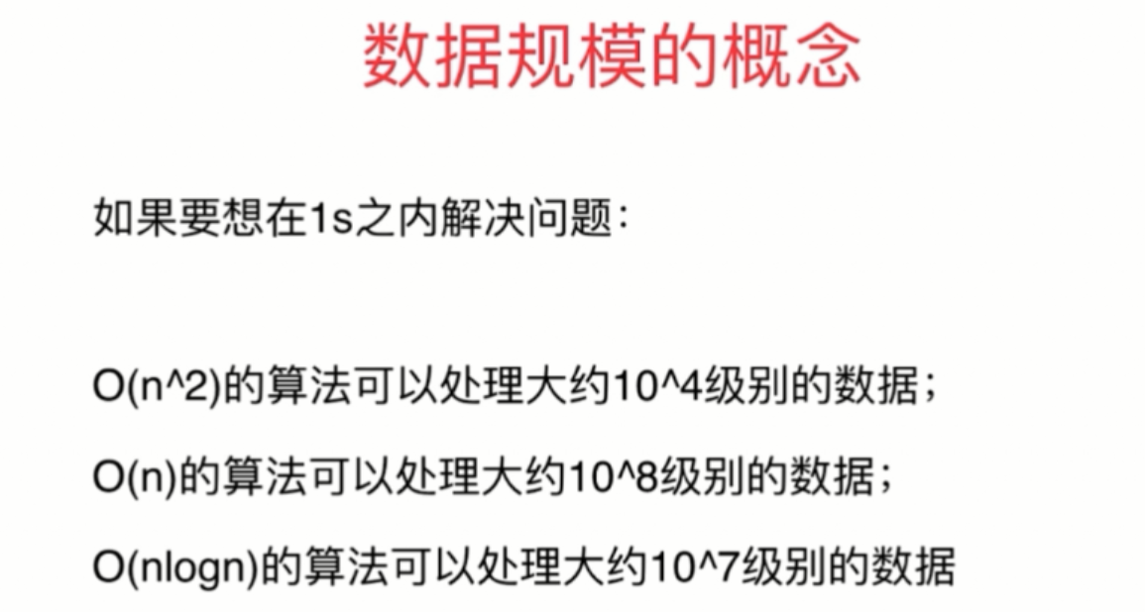

保险起见，可以降一个数量级

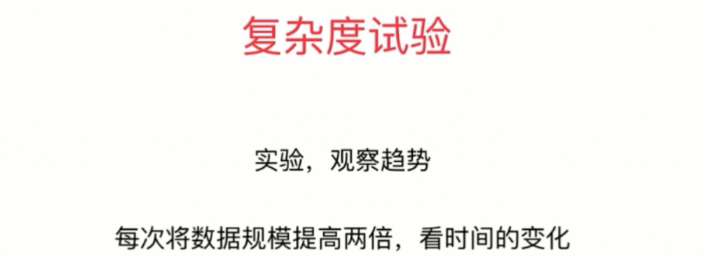

这里做了四个测试

第一个：O(logn)级别的算法；这里用二分查找法计算

第二个：O(n)级别的算法；这里用在一个数组中查找最大值

第三个：O(nlogn)级别的算法；这里用归并排序，这里使用自底向上的归并排序

第四个：O(n^2)级别的算法；这里用选择排序

首先，测试O(n)级别的算法；从数组中查找最大数

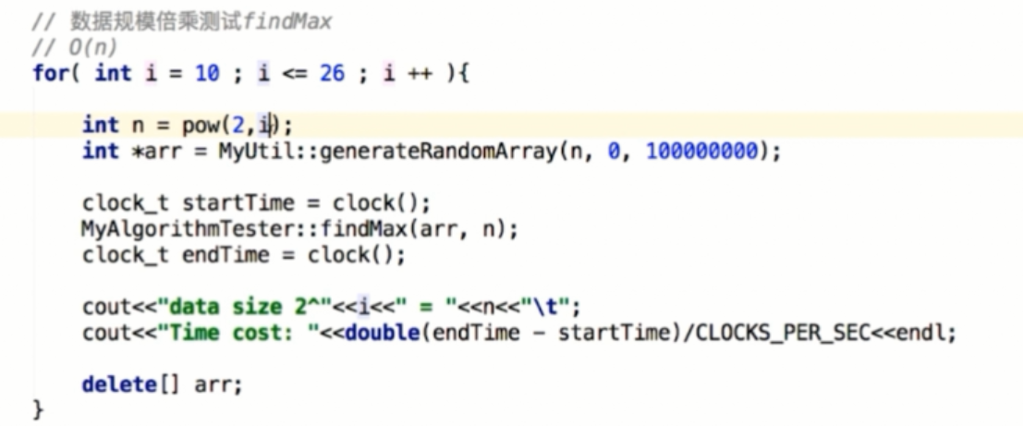

每一轮测试数据规模都翻倍

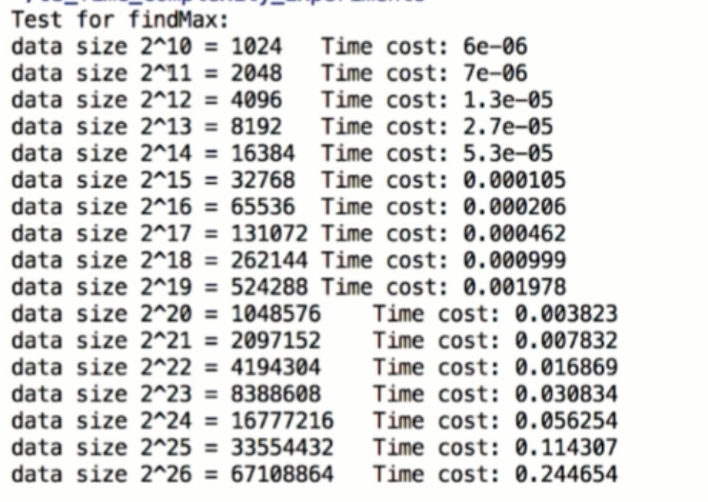

N^2的复杂度测试；由于每次数据量增加2倍，所以时间复杂度变为原来的4倍

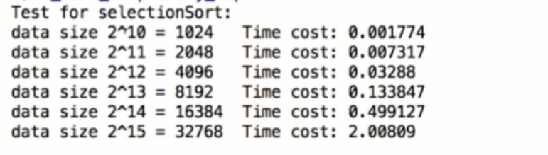

logn级别的算法

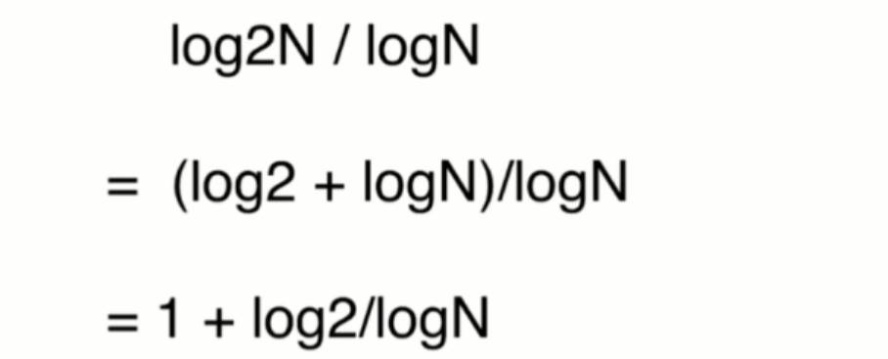

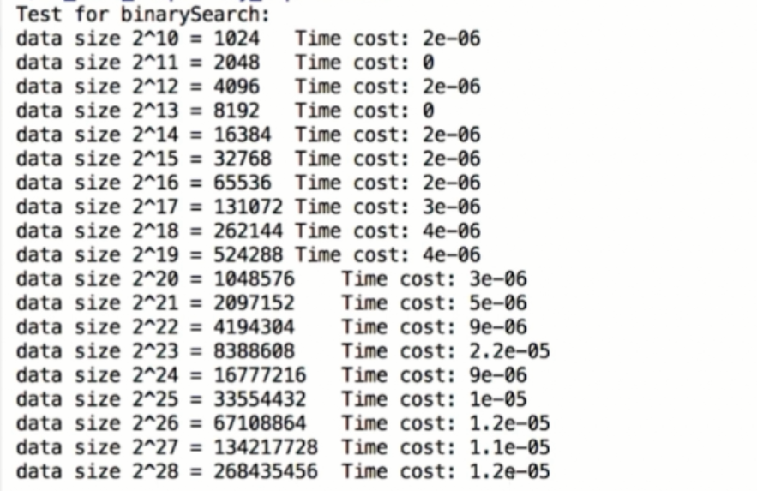

可以看出，logn级别的算法，时间消耗的变化是非常小的；

测试O(nlogn)级别的算法; 当数据规模扩大两倍，时间复杂度扩大2.x倍

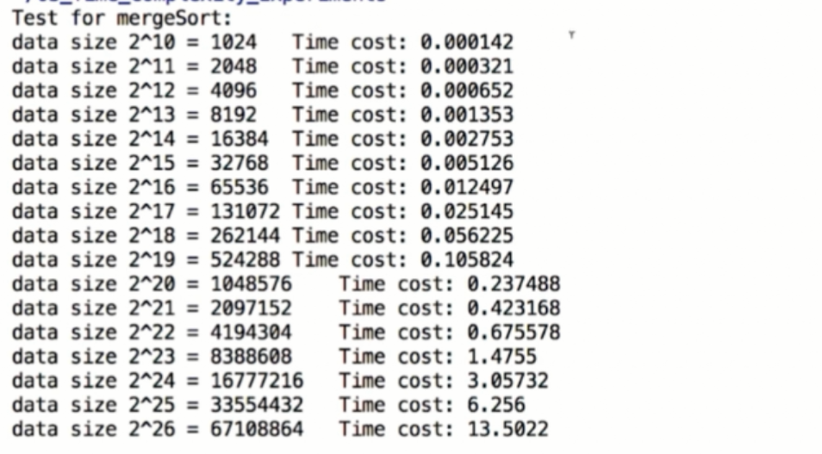

## 2-5 递归算法的复杂度分析





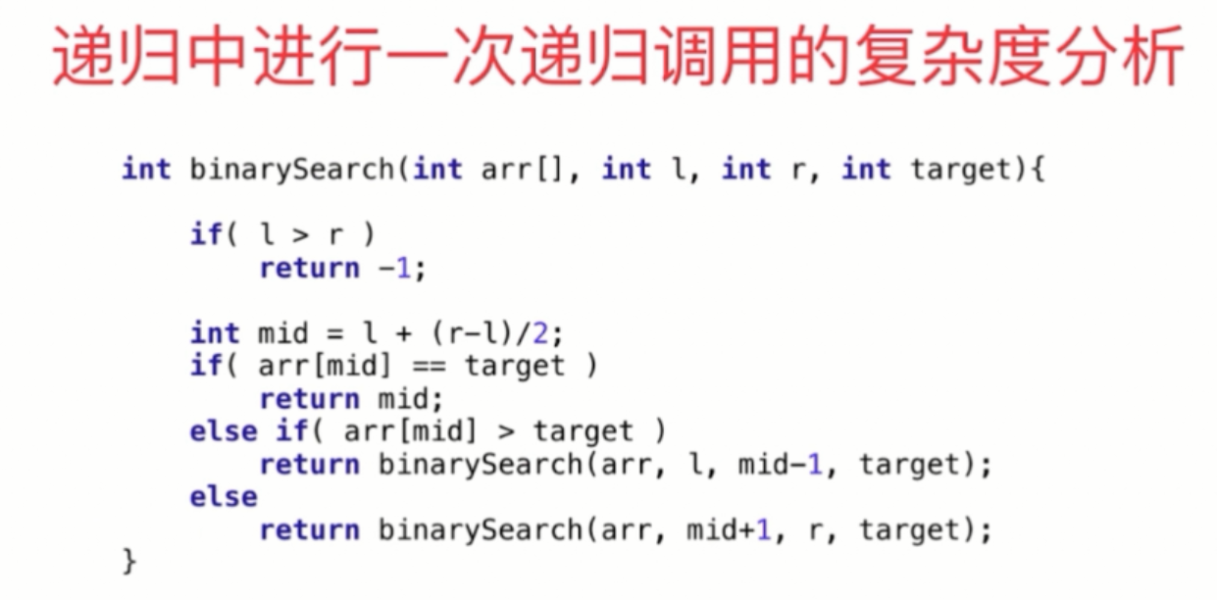

二分查找法递归的实现

一半一半往下减，这个是典型的logn的情况



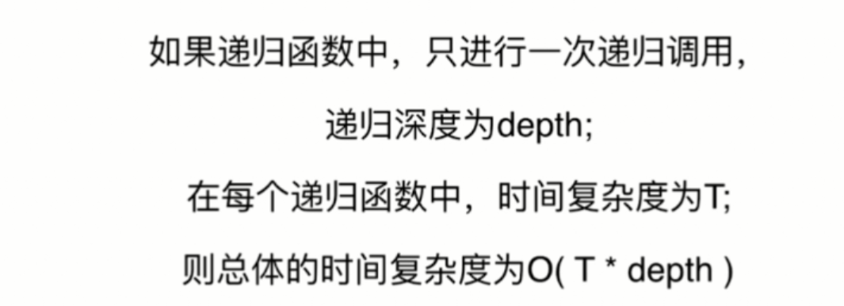

示例：计算0-n的和

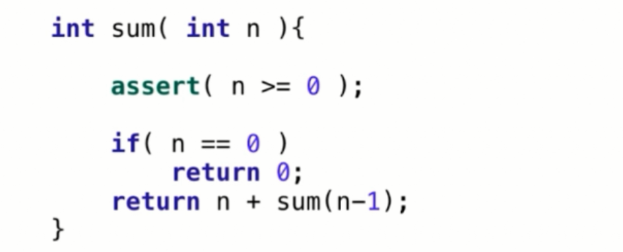

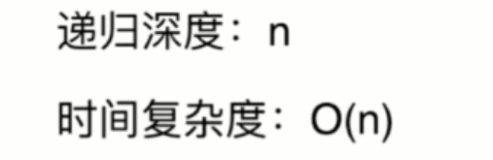

示例：

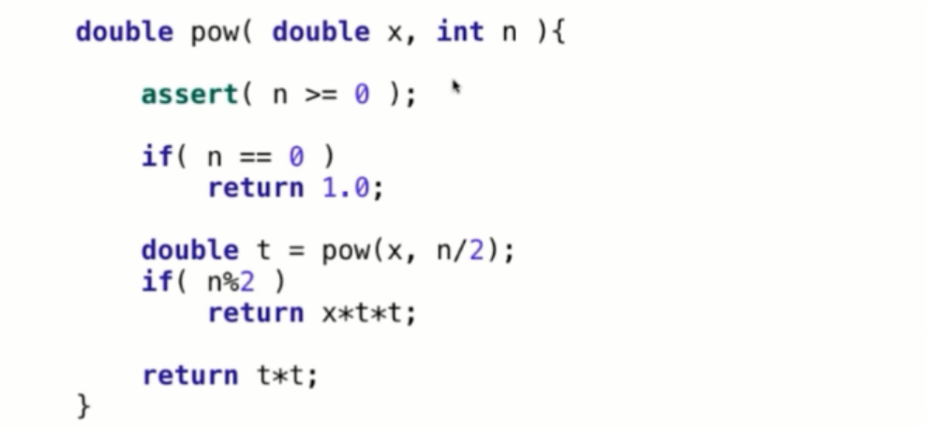

这个是计算x的n次方；

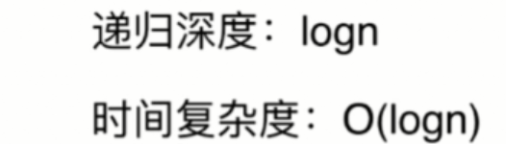

通常情况下，计算x的n次方，需要n个x进行连乘，此时时间复杂度为O(n)级别

以上是改进的写法

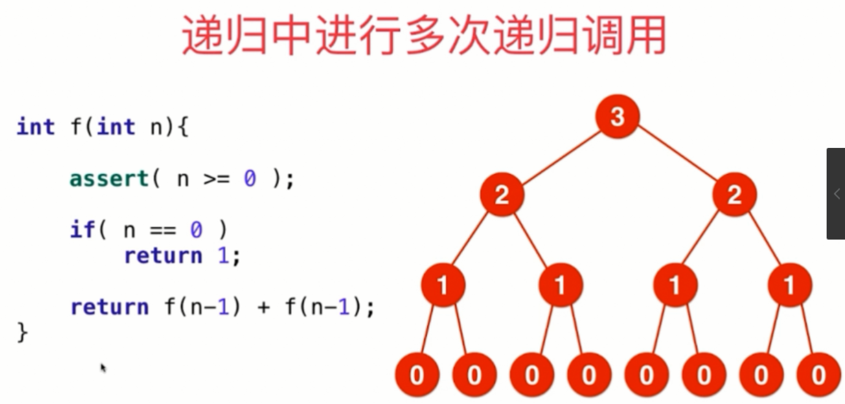

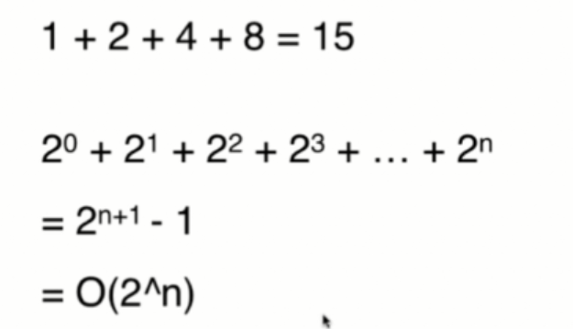

这个是一种指数级的算法，这种是非常慢的

归并排序和快速排序都是O(nlogn)级别的算法

对于归并排序来说

一共有logn层，而每一层的数据规模都是n



主定理是一个式子；归纳了递归函数时间复杂度的所有情况

## 2-6 均摊时间复杂度分析

这里的内容，已经学习；见<<玩转数据结构 从入门到进阶>>第二章

## 2-7 避免复杂度的震荡

见<<玩转数据结构 从入门到进阶>>第二章

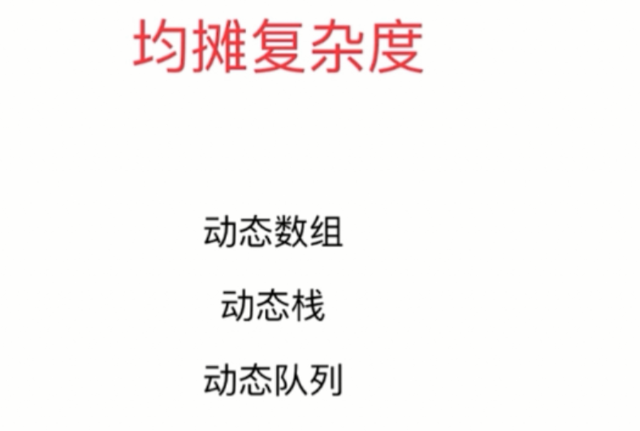

# 第3章 数组中的问题其实最常见

## 3-1 从二分查找法看如何写出正确的程序



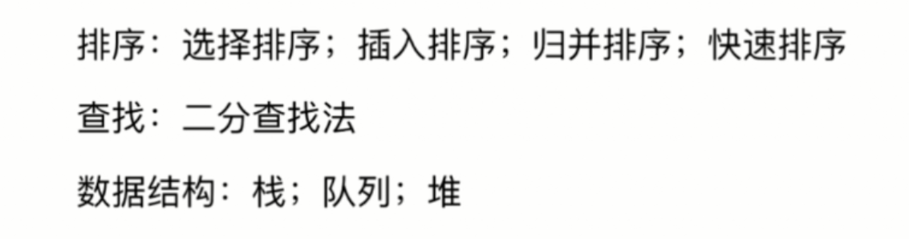





## 3-2 改变变量定义，依然可以写出正确的算法



## 3-3 在LeetCode上解决第一个问题Movie Zeros



### 283_Move Zeros



如何在leetcode上真实的面试题？

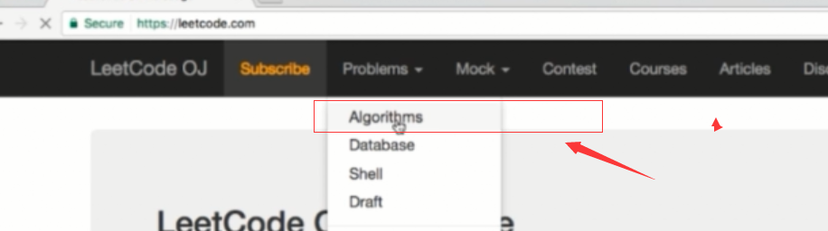



如何解决这个问题？

### 解决方案一：

可以扫描整个数组，将所有非0元素拿出来

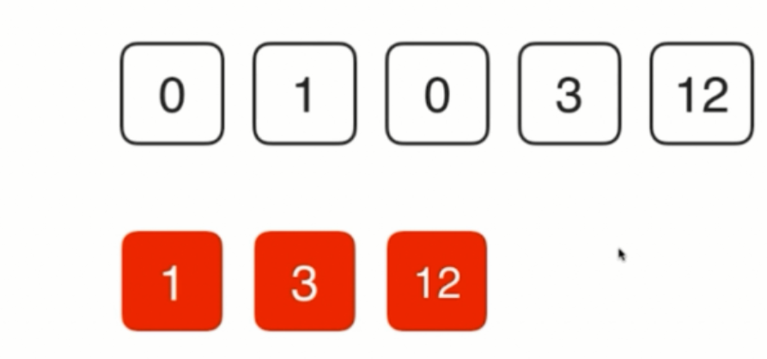

再填补回去，将没有填补的地方赋值为0就可以了



第一步：找出非0元素

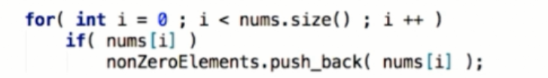

第二步：填补回去

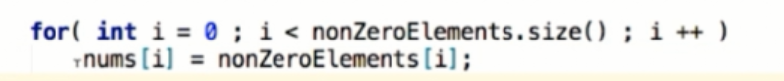

第三步：把其他元素赋为0



完整代码：

@Test

**public** **void** test01(){

**int**[] arr = {1,0,2,0,3,6};

// 第一步：将非0元素全部取出来

List<Integer> eles = **new** ArrayList<>();

**for** (**int** i = 0; i < arr.length; i++) {

**if** (arr[i] != 0) {

eles.add(arr[i]);

}

}

// 将数组中的数据放入原来的数组中

**for**(**int** j = 0; j < eles.size(); j++){

arr[j] = eles.get(j);

}

// 将count以及后面的内容置为0

**for**(**int** k = eles.size(); k < arr.length; k++){

arr[k] = 0;

}

System.***out***.println(Arrays.*toString*(arr));

}

这个算法的时间复杂度是O(n)级别的

空间复杂度也是O(n)级别的，这是因为我们创建了一个数组来存储非0元素



## 3-4 即使简单的问题，也有很多优化的思路

### 解决方案二：

上面实现的算法，我们使用了辅助的空间，可以不使用这个空间吗？

首先，遍历第一个元素，第一个为0，不用管它

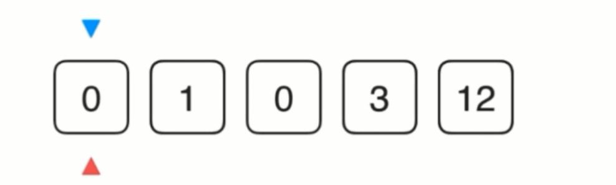

之后，遍历第二个元素，它是1，因此放入k索引指向的位置；

K为了指向下一个非0元素，k需要向前加1

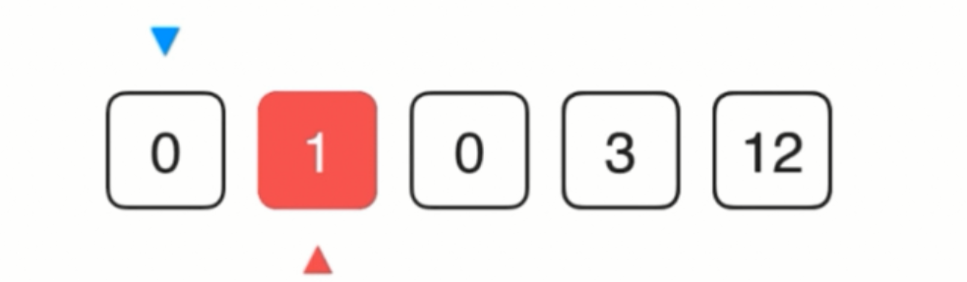

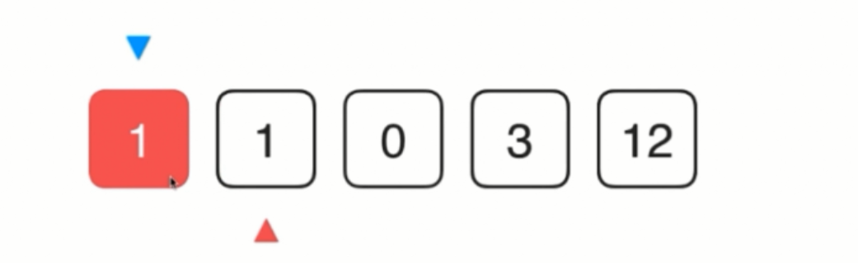

K + 1之后

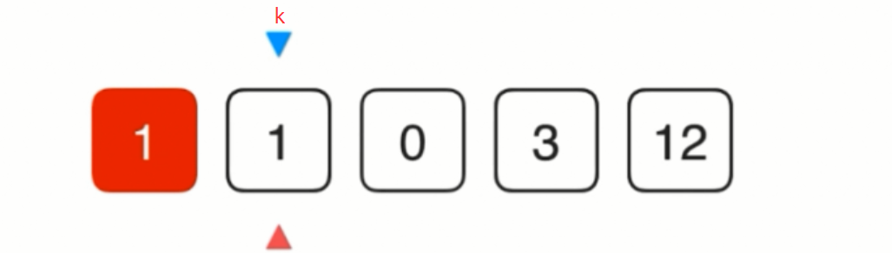

遍历下一个元素，是0，我们不管

继续遍历下一个元素，是3，我们需要把3放到k的位置，之后k++

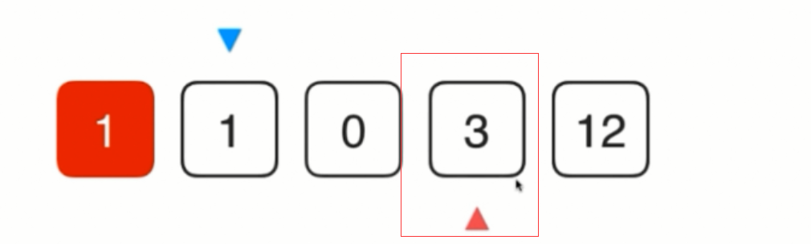

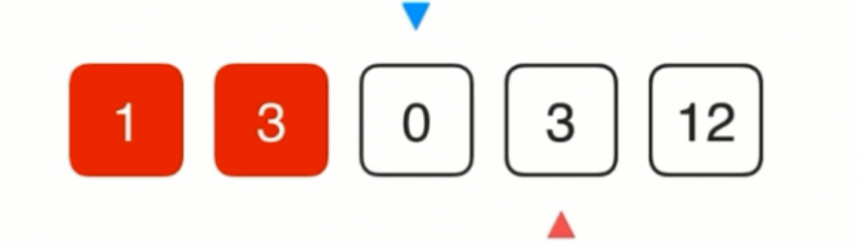

下一个元素是12，此时又需要把12放入k的位置，之后k++

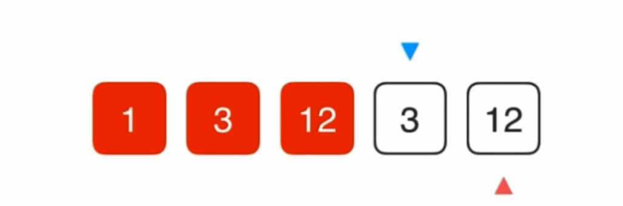

到此，0-k前闭后开的区间，就存放了整个数组中的非0元素

之后，从k 开始，把剩余的元素赋值为0

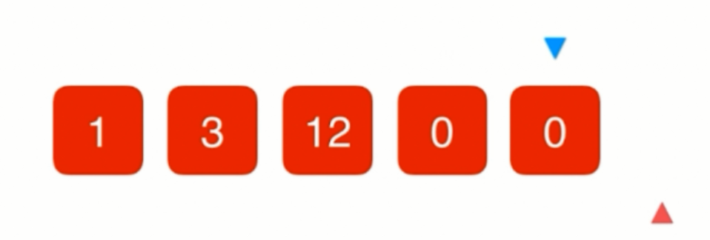

/**

* 思路：使用一个k指针，指向需要插入元素的位置，从索引0开始；

* 遍历整个数组，将非0元素插入k的位置，之后k++

*/

代码如下:

// 时间复杂度O(n)

// 空间复杂度O(1)

@Test

**public** **void** test02() {

**int**[] nums = { 1, 0, 2, 0, 3, 6 };

**int** k = 0; // arr中，[0...k)的元素均为非0元素

// 遍历到第i个元素后，保证[0...k)中的所有非0元素

// 都按照顺序排列在[0...k]中，注意这里是前闭后开()

**for** (**int** i = 0; i < nums.length; i++) {

**if** (nums[i] != 0) {

nums[k++] = nums[i];

}

}

// 将nums剩余的位置放置为0

**for** (**int** i = k; i < nums.length; i++) {

nums[i] = 0;

}

System.***out***.println(Arrays.*toString*(nums));

}

上面操作最后我们需要将后面的数据放置为0

### 解决方案三：

还有更优的算法吗？

答案：有，如下

第一步，遍历第一个元素，由于为0，继续遍历下一个元素

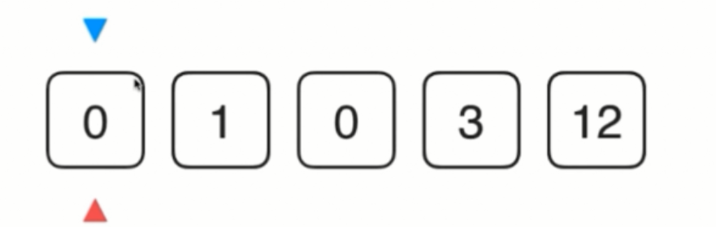

第二步：遍历元素1的时候，和k所指的第一个元素交换一下位置，之后k++

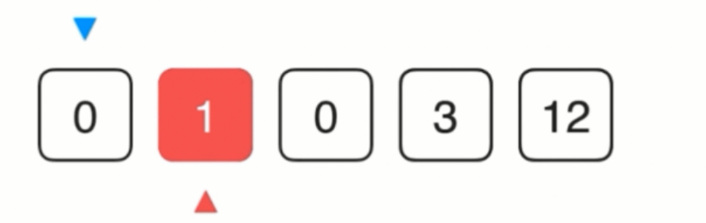

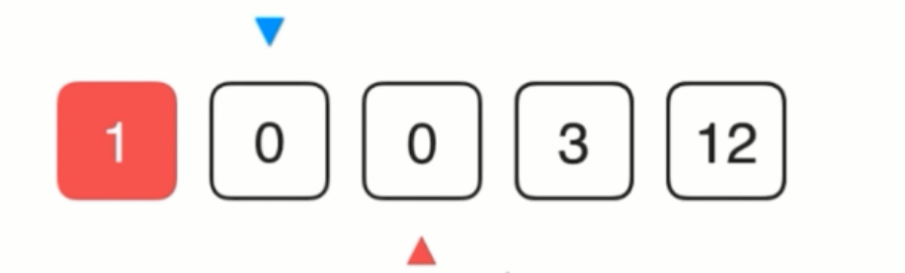

遍历下一个元素，是0，不管

继续遍历下一个元素是3，需要和k所指的位置元素交换一下，之后k++

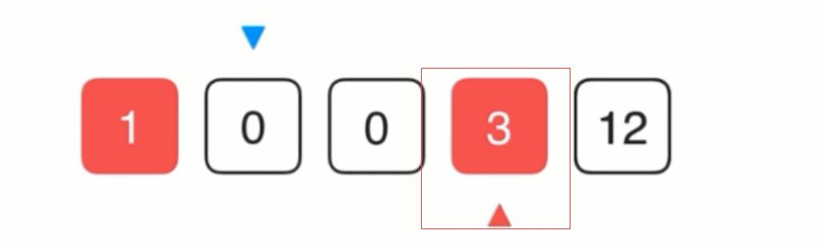

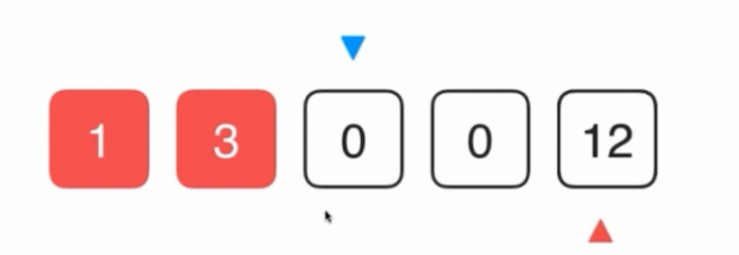

之后遍历下一个元素12，和k位置的元素交换，再k++

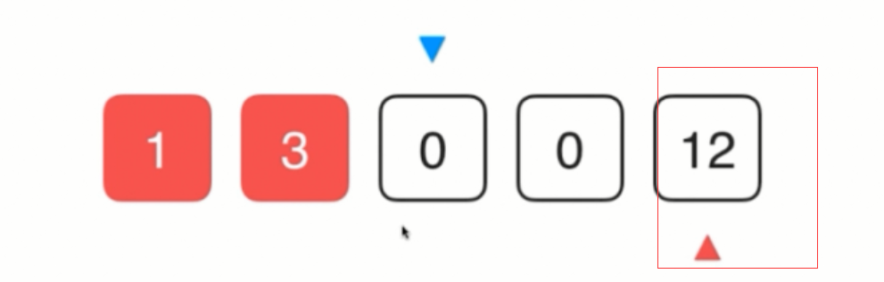

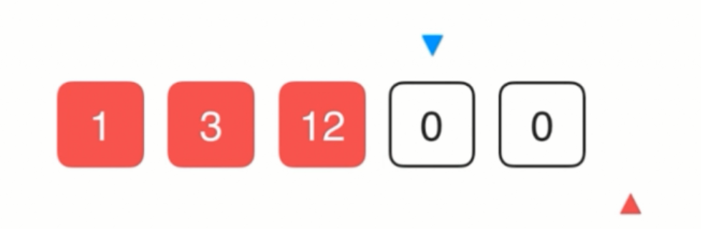

代码：

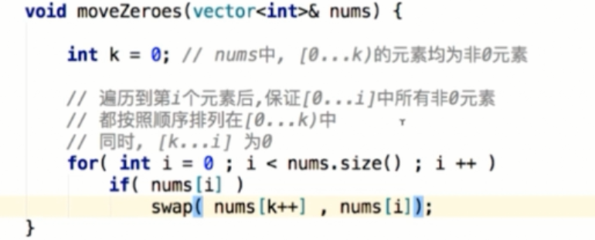

但是，当前只要元素是非0元素，都要继续交换；

如果整个数组都是非0元素；当前实现都会当前元素和当前元素交换一下

因此，可以加一个判断

优化后的代码：

**private** **void** swap(**int**[] nums, **int** i, **int** j) {

**int** t = nums[i];

nums[i] = nums[j];

nums[j] = t;

}

@Test

**public** **void** test04() {

**int**[] nums = { 1, 0, 2, 0, 3, 6 };

**int** k = 0; // arr中，[0...k)的元素均为非0元素

// 遍历到第i个元素后，保证[0...i]中的所有非0元素

// 都按照顺序排列在[0...k]中

// 同时，[k....i]为0

**for** (**int** i = 0; i < nums.length; i++) {

**if** (nums[i] != 0) {

**if** (i != k) {

swap(nums, k++, i);

} **else** { // i == k 且值不为0，两个指针都需要往下走

k++;

}

}

}

System.***out***.println(Arrays.*toString*(nums));

}

很多优化，都是基于特殊情况优化的

例如：对于快排，由于考虑到有可能是近乎有序的数组，所以引入随机选取标定点；

由于又可能有大量的重复元素，所以引入三路快排的思路

### 练习题

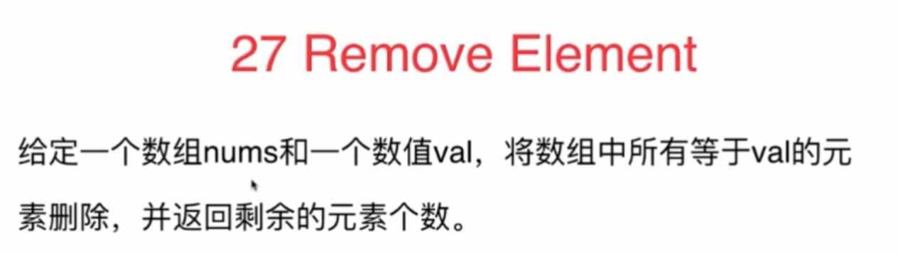

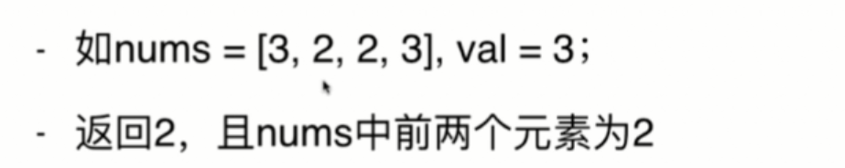

需要考虑的问题：

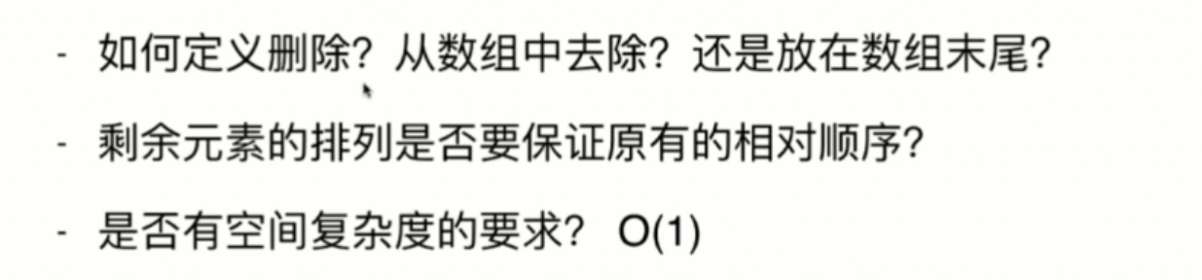

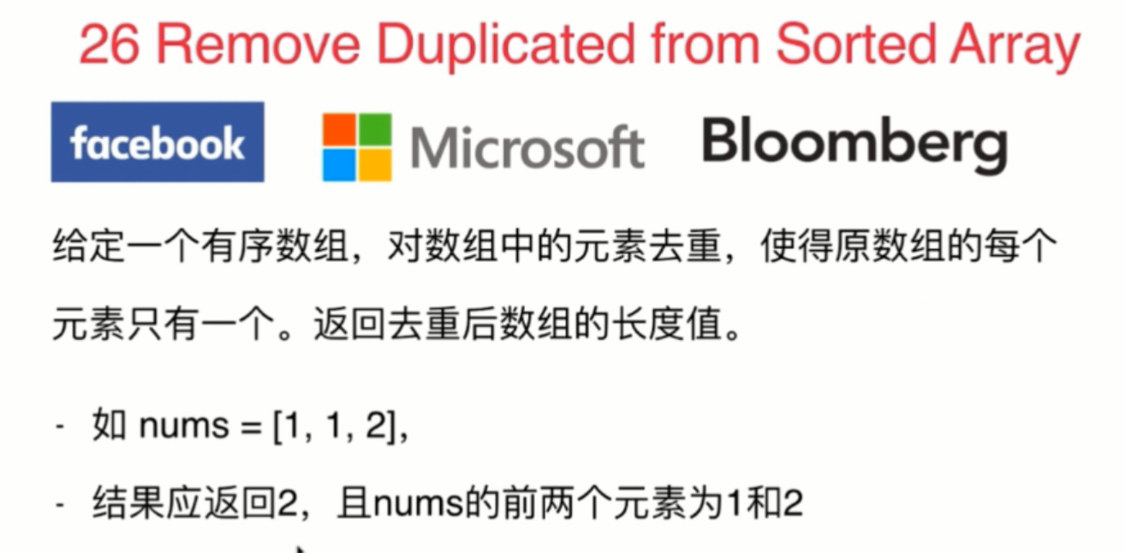

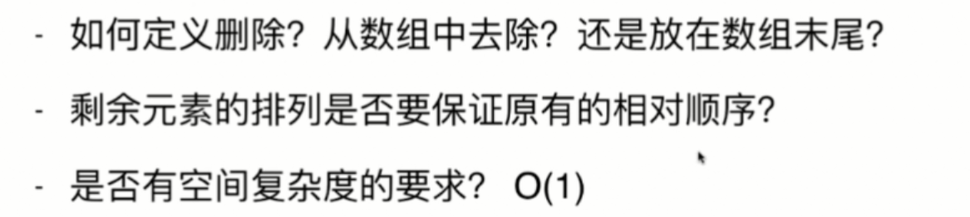



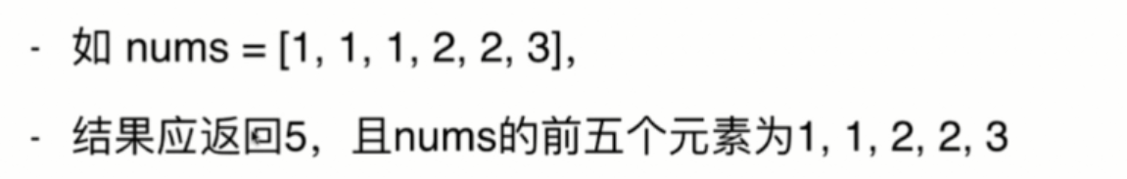

## 3-5 三路快排partition思路的应用Sort Color



### 75_Sort Colors



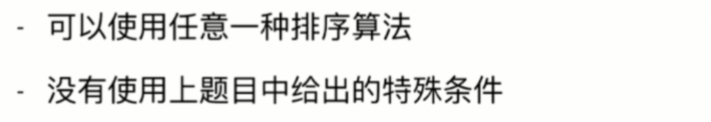

面对问题：先解决，再优化

可以使用暴力解法，比如使用排序的库方法；即使解决方法不是最优的，但是解决了，总比没有解决好

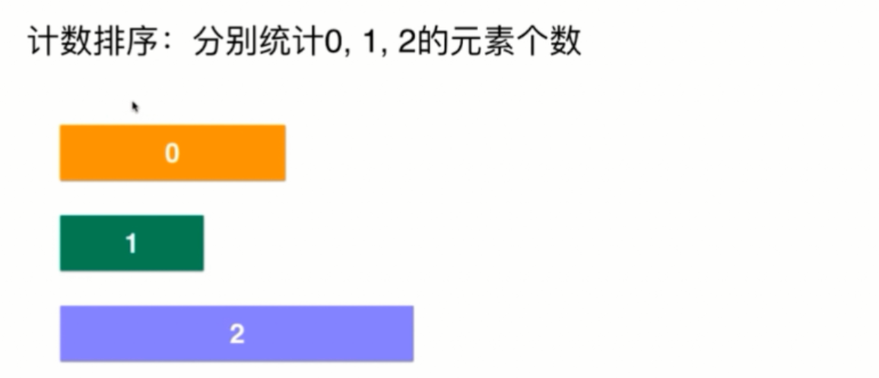

由于每个元素的取值只有0 1 2这三种，

我们只需要扫描一遍整个数组，分别统计出0 1 2各有多少个

再把这个多个0 这么多个1 这么多个2放回原来的数组就可以了

这个思路，就是计数排序的思路

计数排序：就是一种适用于元素个数非常有限的情况



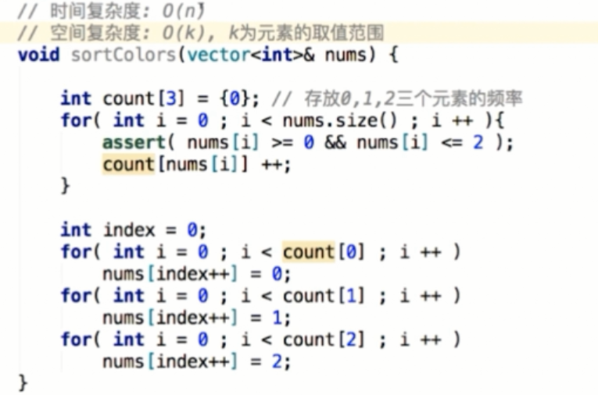

在这个问题了，空间复杂度里的k为3，因此也是O(1)级别的

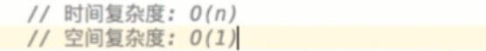

Java代码：

@Test

**public** **void** test01() {

**int**[] nums = { 1, 0, 2, 1, 0, 1, 2, 1 };

**int**[] count = **new** **int**[3];

**for**(**int** i = 0; i < nums.length; i++){

count[nums[i]] = count[nums[i]] + 1;

}

// 赋值回去

**int** index = 0;

**for** (**int** i = 0; i < count[0]; i++) {

nums[index++] = 0;

}

**for** (**int** i = 0; i < count[1]; i++) {

nums[index++] = 1;

}

**for** (**int** i = 0; i < count[2]; i++) {

nums[index++] = 2;

}

System.***out***.println(Arrays.*toString*(nums));

}

代码优化如下：

对于排好序的数组，前面是0，中间是1，后面是2



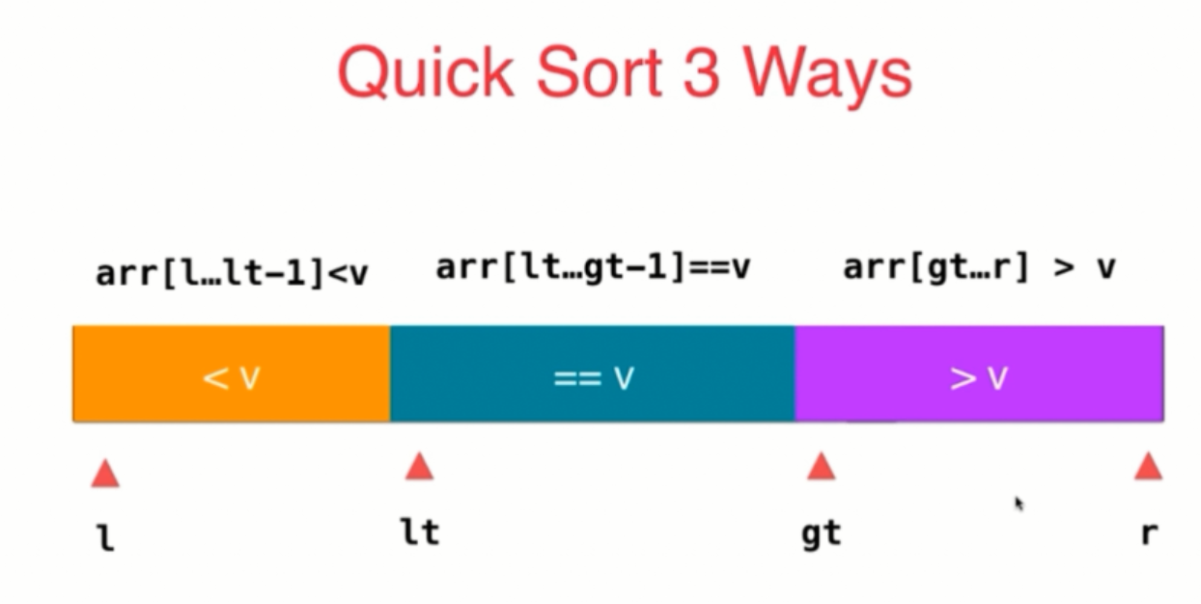

因此，我们只需要进行一次三路快排就可以了

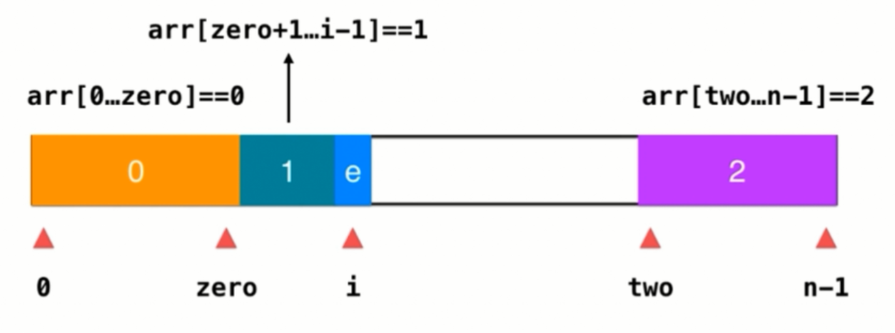

情况一：当e为1时，我们直接i++就可以了

情况二：当e为2时，将e元素和two前一个索引位置的元素交换一下就可以，two--，注意i不用加1

情况三：如果e为0时，此时需要找到zero + 1位置的元素，和e元素交换一下位置，之后i++, zero++

……

直到排序完成



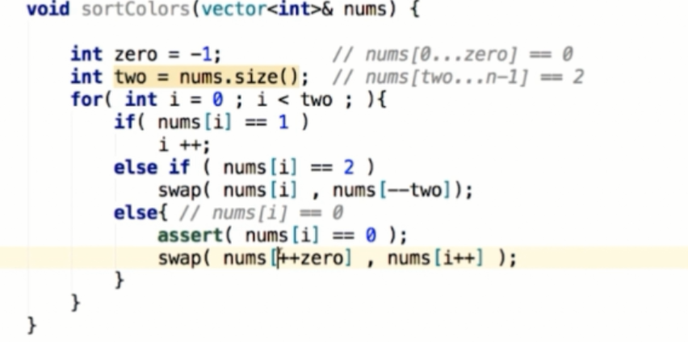

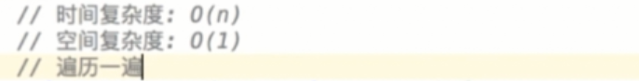

Java代码:

@Test

**public** **void** test02() {

**int**[] nums = { 1, 0, 2, 1, 0, 1, 2, 1 };

**int** zero = -1; // nums[0...zero] == 0

**int** two = nums.length; // nums[two...n-1] == 2

// 这里我们没有定义标定点，我们直接选择1作为标定点

**for** (**int** i = 0; i < two;) {

**if** (nums[i] == 1) {

i++;

} **else** **if** (nums[i] == 2) {

swap(nums, i, --two);

} **else** { // nums[i] == 0

swap(nums, ++zero, i++);

}

}

System.***out***.println(Arrays.*toString*(nums));

}

注意：默认left = -1; right = length；即范围不再数组内

练习题：



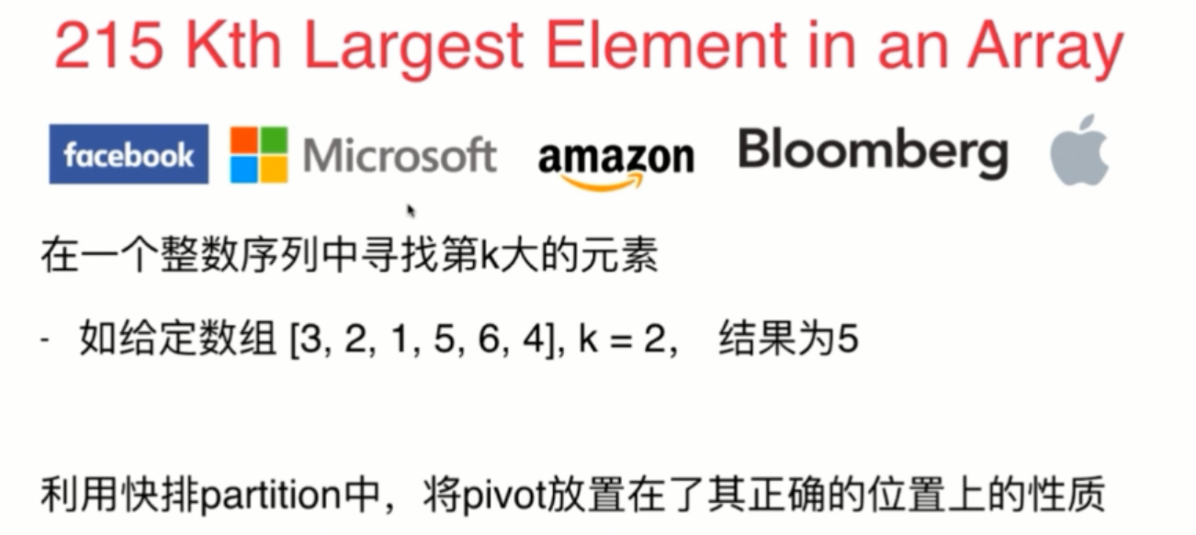

可以使用快排在O(n)的时间复杂度内完成

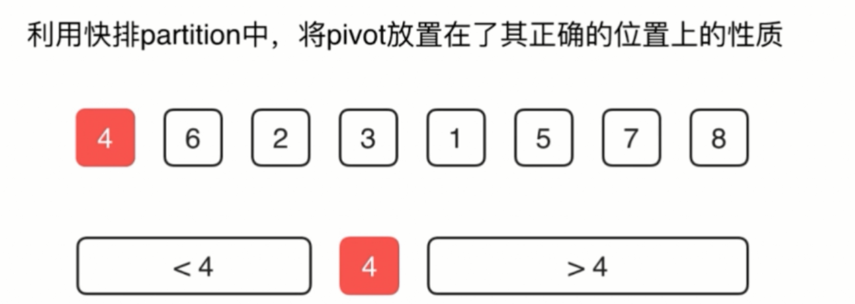

## 3-6 对撞指针

### 167_Two sum II

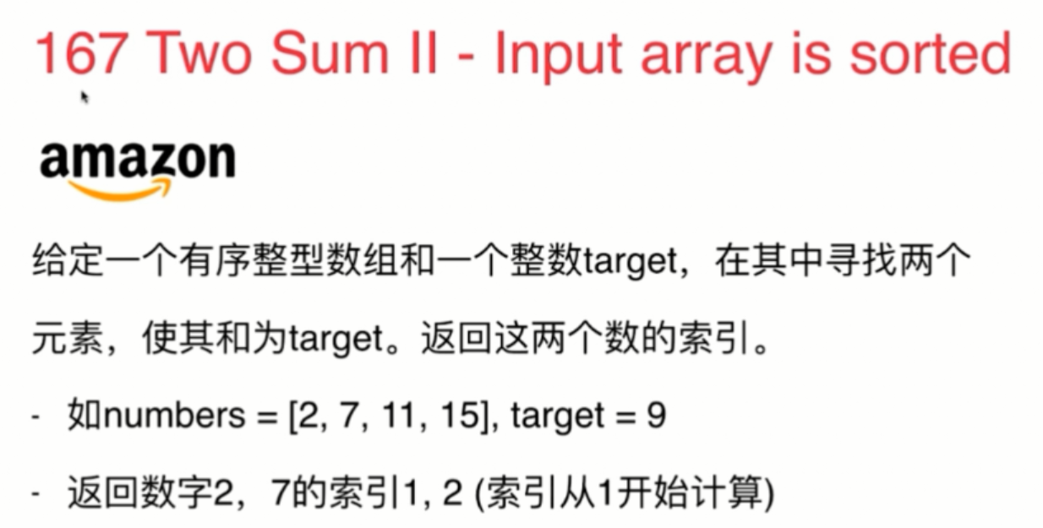

需要思考的问题：

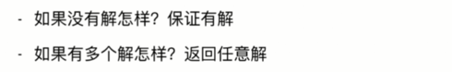



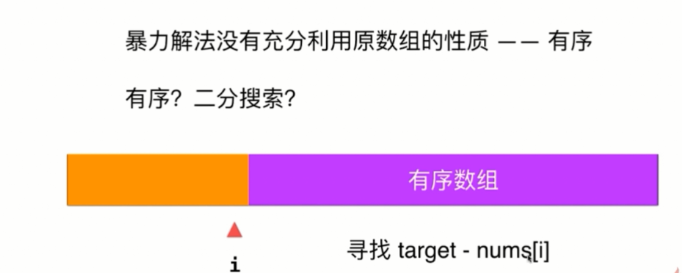

思路：

我们依次遍历元素i，对于nums[i]，都在剩余的有序数组中查找target – nums[i]

二分搜索法是logn的时间复杂度，因此总体就是nlogn的时间复杂度

数据量很大的时候，O(nlogn)就比O(n^2)大了很多倍

还有没有更加好的解决办法呢？比如O(n)的解法

如下：

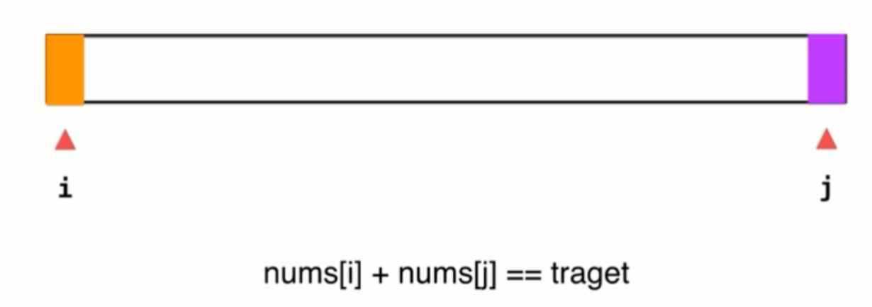

如果nums[i] + nums[j] < target，那么i++；由于数组是有序的，所以i的下一个元素要大于i

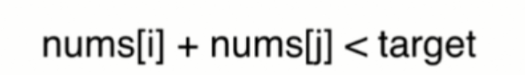

如果nums[i] + nums[j] > target 则j-- ，j--的元素一定小于j

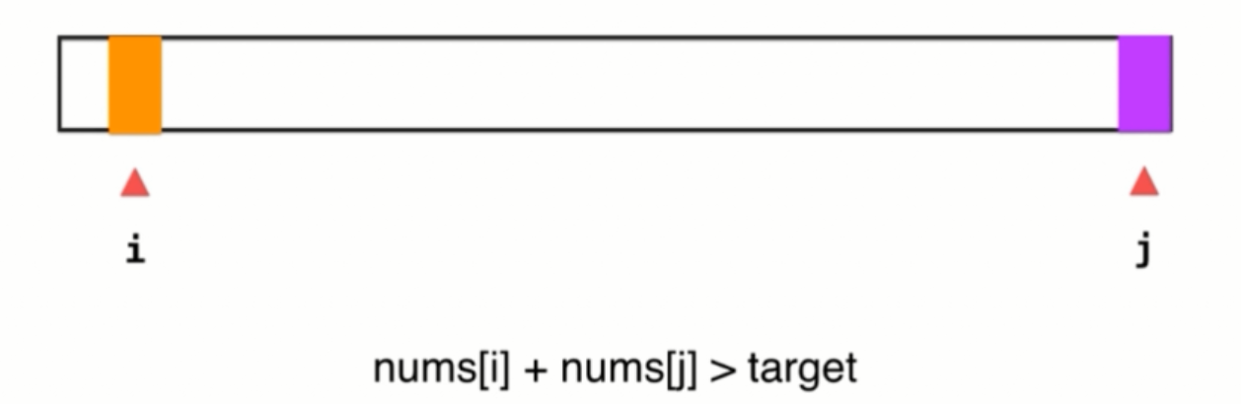

… 一直找打nums[i] + nums[j] = target

这种方式叫对撞指针，即用两个指针，从两边出发

代码：

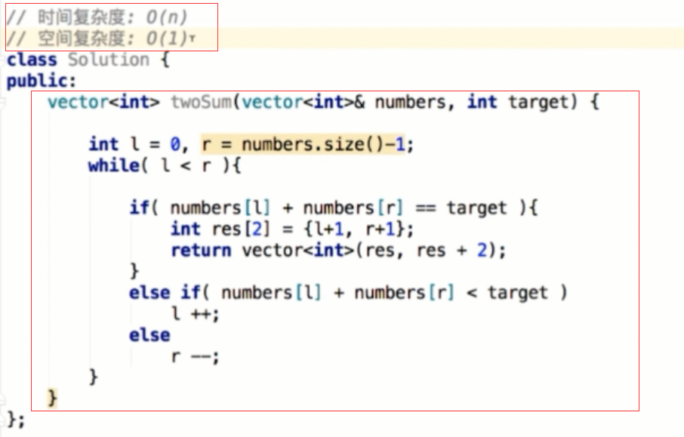

需要考虑输入错误的情况

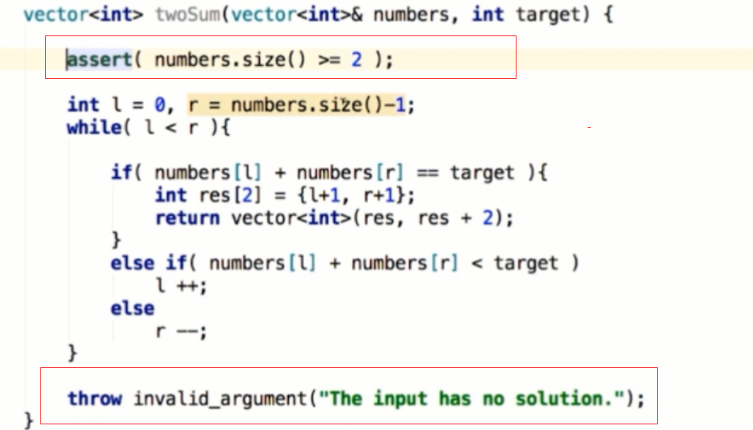

对撞指针的方式在很多问题中都有应用

Java代码

// 暴力解法一：使用双重循环

// 解法二：使用对撞指针

@Test

**public** **void** test01() {

**int**[] nums = { 2, 7, 11, 15 };

**int** findData = 18;

**int** i = 0;

**int** j = nums.length - 1;

**while** (i < j) {

**int** sum = nums[i] + nums[j];

**if** (sum == findData) {

**break**;

} **else** **if** (sum < findData) {

i++;

} **else** { // sum > findData

j--;

}

}

System.***out***.println("i = " + i + "，j = " + j);

}

如：三路快排

下面的面试题，都可以使用对撞指针的方式解决



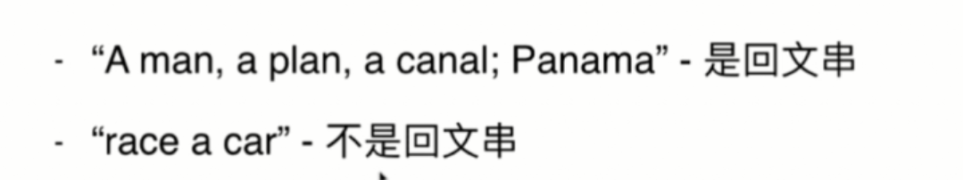

需要思考的问题：

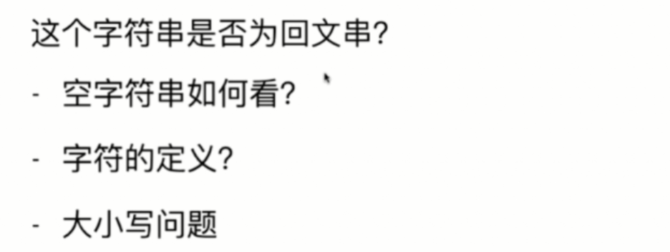

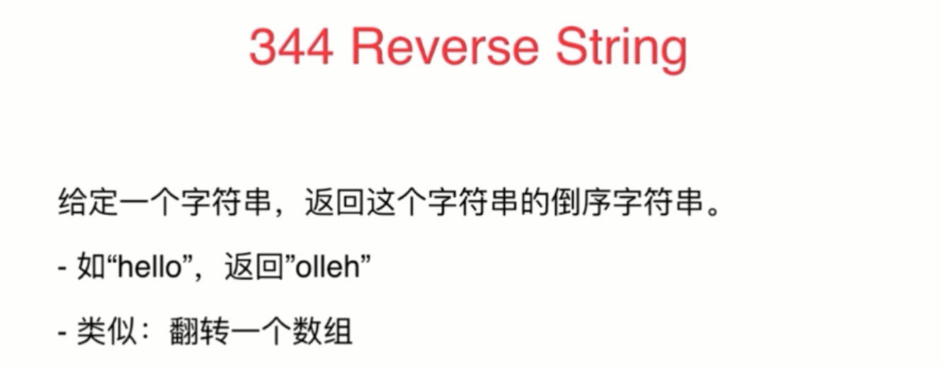

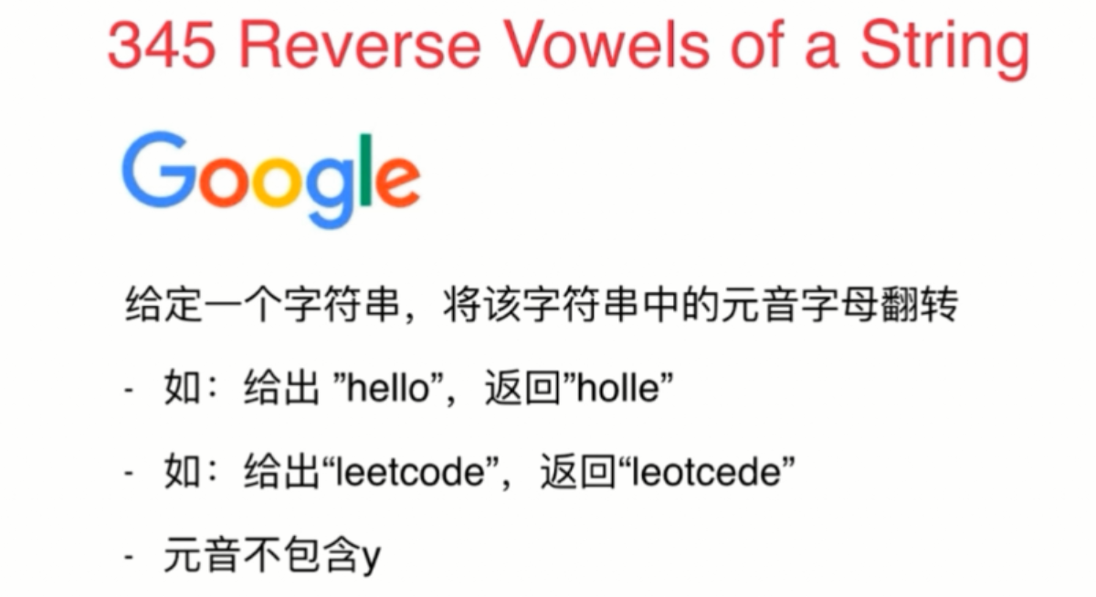

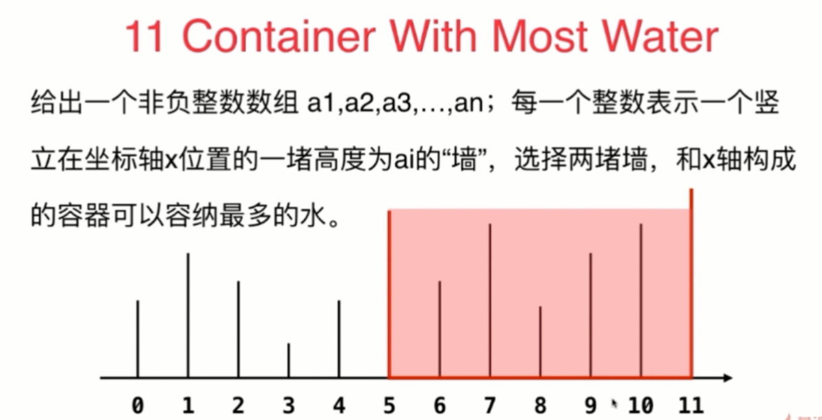

## 3-7 滑动窗口



对撞索引的技术，是双索引的技术

还有一种双索引的技术，叫滑动窗口

### 209_Minimum size Subarray Sum

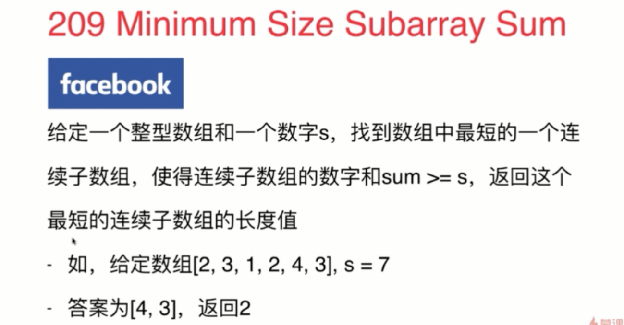

很多时候，我们对子数组的定义，是不要求他连续的

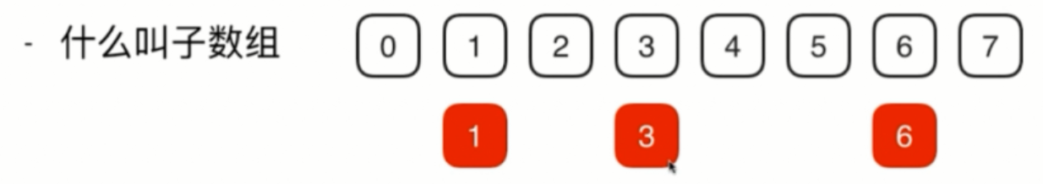

必须这里的1,3,6也是连续子数组

但是这个题目要求的是连续的子数组



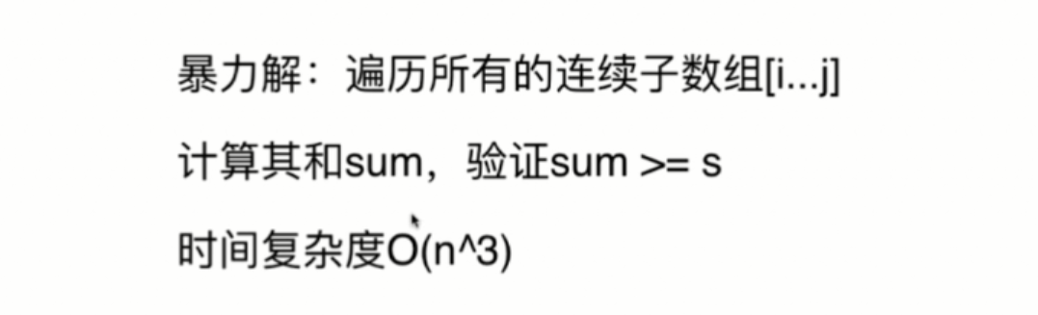

暴力解法：可以使用双重循环

优化解法：

比如：现在看到的是i到j的连续子数组，如果当前这个连续的子数组的和还不到s的话；

那么我就往后多看一个数据；即看i到j+1；如果还不到的话，就继续往后看，一直到sum > s；此时，就找到了满足题意的i-j，此时把i-j的长度记录下来，然后，从i的这一段缩减；

在不断缩小i的过程中，肯定到某个时刻，sum就小于s了；此时j又可以继续向前前进；

在整个过程中，一直保持一个窗口，整个窗口的长度不是固定的，他们一直往前滑动；

这就是滑动窗口

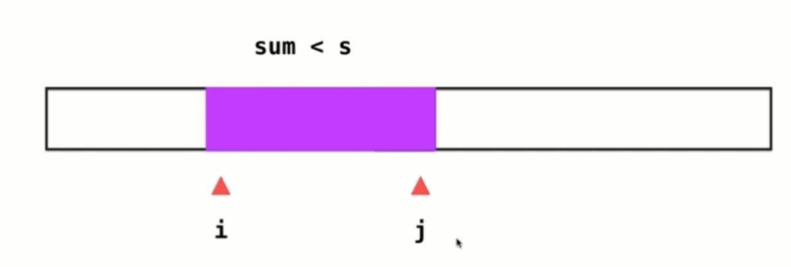

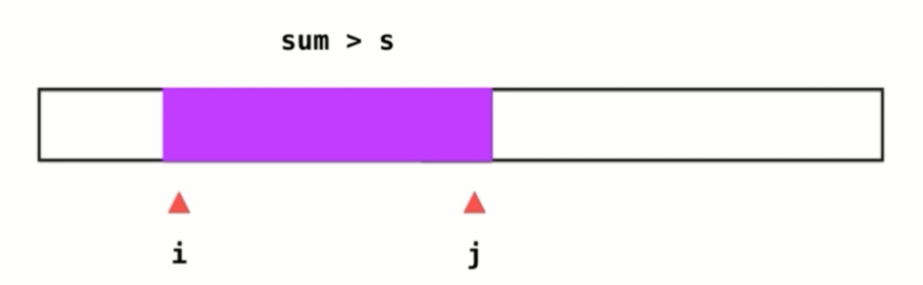

代码：

// 滑动窗口的思路

// 时间复杂度: O(n)

// 空间复杂度: O(1)

**public** **class** Solution3 {

**public** **int** minSubArrayLen(**int** s, **int**[] nums) {

**if** (s <= 0 || nums == **null**)

**throw** **new** IllegalArgumentException("Illigal Arguments");

**int** l = 0, r = -1; // nums[l...r]为我们的滑动窗口 表示初始的窗口时候不包含任何元素

我的思路：可以设置l = 0; r = 0; 这样sum = nums[0]; 一样可以实现

**int** sum = 0; // 初始的时候，由于窗口不包含任何元素，所以和为0

**int** res = nums.length + 1;

// l要取到最后一位

**while** (l < nums.length) { // 窗口的左边界在数组范围内,则循环继续

**if** (r + 1 < nums.length && sum < s)

sum += nums[++r];

**else** // r已经到头 或者 sum >= s

sum -= nums[l++];

**if** (sum >= s)

// 由于是前闭后闭区间，所以取值是r – l + 1

res = Math.*min*(res, r - l + 1);

}

// 处理没有解的情况

**if** (res == nums.length + 1)

**return** 0;

**return** res;

}

**public** **static** **void** main(String[] args) {

**int**[] nums = { 2, 3, 1, 2, 4, 3 };

**int** s = 8;

System.***out***.println((**new** Solution3()).minSubArrayLen(s, nums));

}

}

## 3-8 在滑动窗口中做记录

### 3_Longest Substring



需要思考的问题：

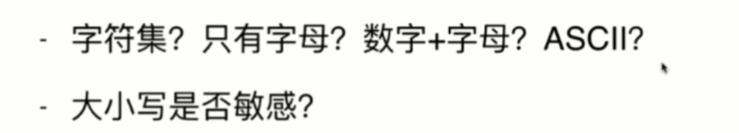

这个题里面，我们是大小写敏感的

这个是一个典型的，可以使用滑动窗口的问题

没有重复字母的时候，则j++

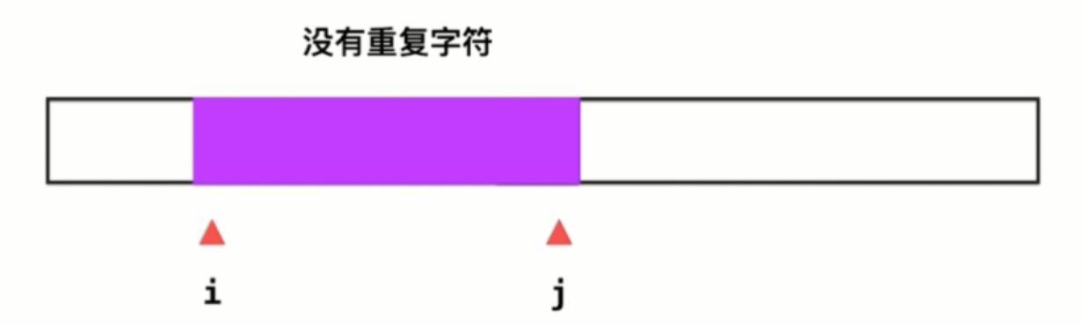

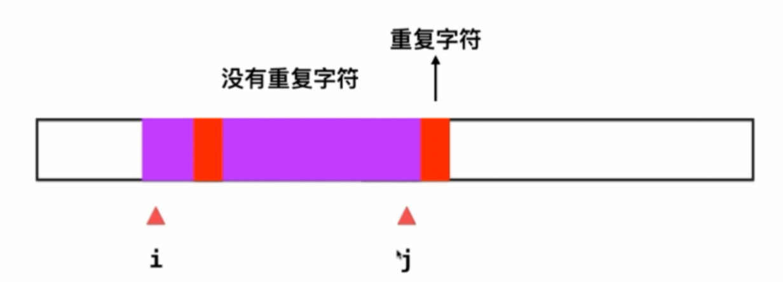

有重复字母的时候，此时i到j就是我们暂时找打的没有重复字母的最长子串；此时我们需要记录一下当前的长度.

然后i++，直到把重复字符抛除掉；此时j继续往前扩展

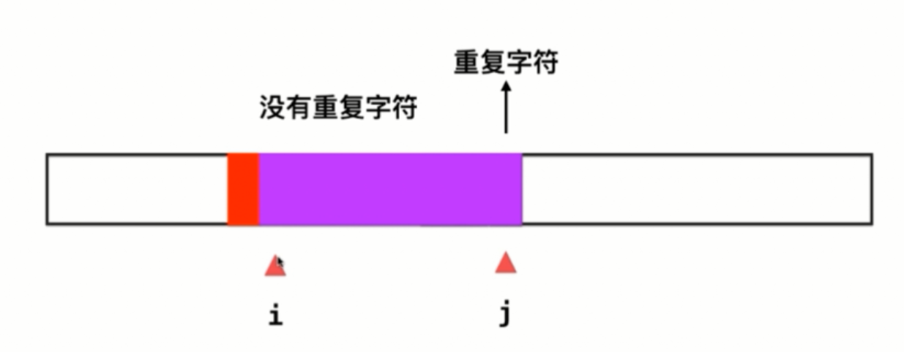

依次……

小的细节，如何判断下一个元素和当前子串没有重复元素呢？

我们可以使用一个数组，这个数组一共有256个位置，freq[k]存储的anscal为k相应的字符他在子串中出现的评率，如果为0就是没有重复，为1就是重复了

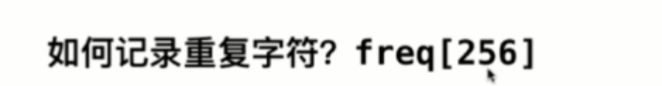

// 滑动窗口

// 时间复杂度: O(len(s))

// 空间复杂度: O(len(charset))

**class** Solution1 {

**public** **int** lengthOfLongestSubstring(String s) {

**int**[] freq = **new** **int**[256];

**int** l = 0, r = -1; // 滑动窗口为s[l...r]

**int** res = 0;

// 整个循环从 l == 0; r == -1 这个空窗口开始

// 到l == s.size(); r == s.size()-1 这个空窗口截止

// 在每次循环里逐渐改变窗口, 维护freq, 并记录当前窗口中是否找到了一个新的最优值

**while** (l < s.length()) {

// freq[s.charAt(r + 1)] == 0表示r右边的第一个元素还没被访问过

**if** (r + 1 < s.length() && freq[s.charAt(r + 1)] == 0)

freq[s.charAt(++r)] = 1;

**else** // r已经到头 || freq[s[r+1]] == 1

freq[s.charAt(l++)] = 0;

res = Math.*max*(res, r - l + 1);

}

**return** res;

}

**public** **static** **void** main(String[] args) {

System.***out***.println((**new** Solution1()).lengthOfLongestSubstring("abcabcbb"));

System.***out***.println((**new** Solution1()).lengthOfLongestSubstring("bbbbb"));

System.***out***.println((**new** Solution1()).lengthOfLongestSubstring("pwwkew"));

System.***out***.println((**new** Solution1()).lengthOfLongestSubstring(""));

}

}

练习题：

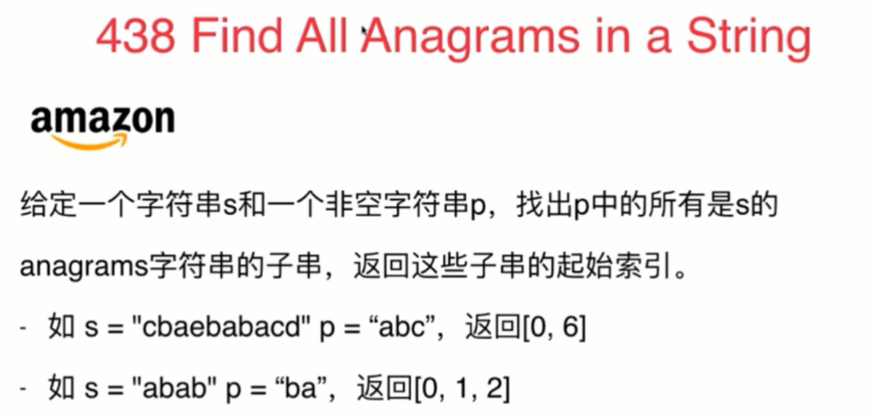

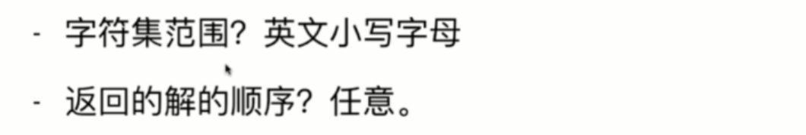



需要注意的地方：

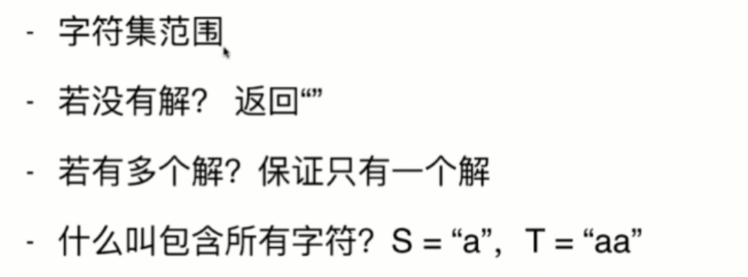

# 第4章 查找表相关问题

## 4-1 set的使用

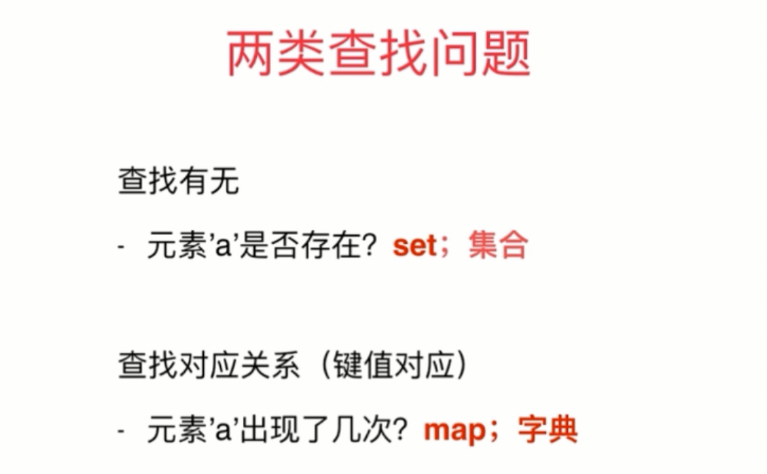

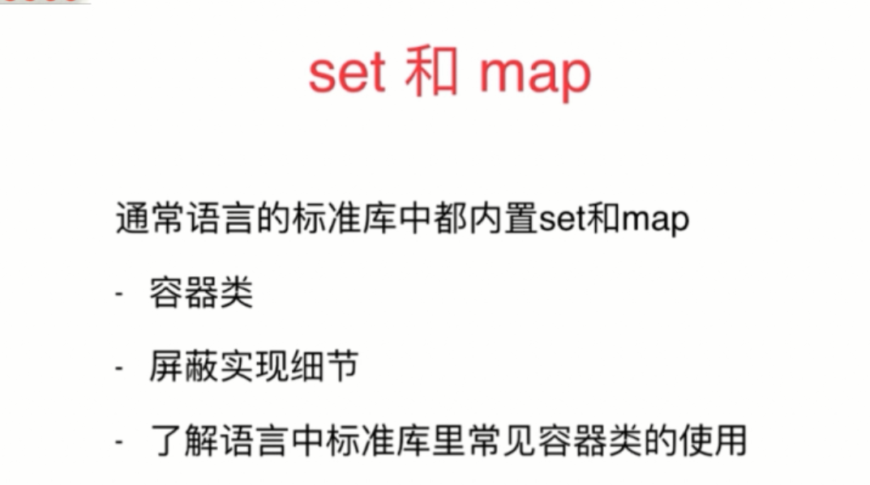

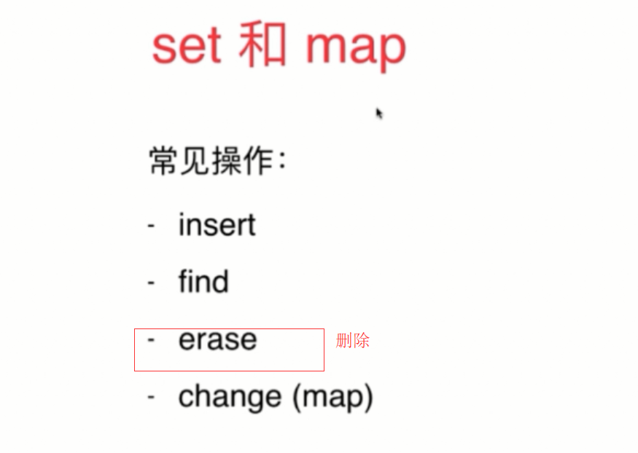

### 349_求两个数组的公共元素

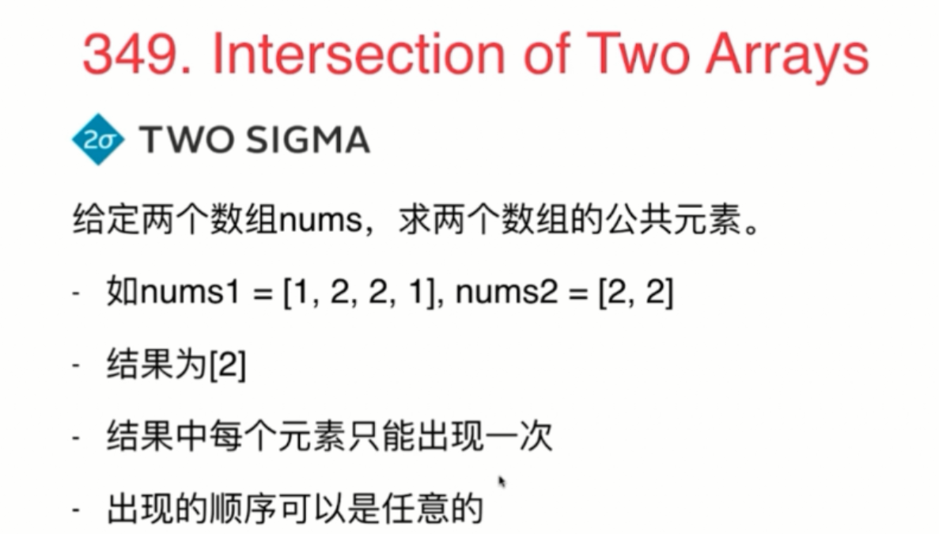

**public** **int**[] intersection(**int**[] nums1, **int**[] nums2) {

// 将数组nums1转成TreeSet

TreeSet<Integer> record = **new** TreeSet<Integer>();

**for**(**int** num: nums1)

record.add(num);

// 遍历数组nums2，求公共元素

TreeSet<Integer> resultSet = **new** TreeSet<Integer>();

**for**(**int** num: nums2)

**if**(record.contains(num))

resultSet.add(num);

// 将公共元素TreeSet转成int[]

**int**[] res = **new** **int**[resultSet.size()];

**int** index = 0;

**for**(Integer num: resultSet)

res[index++] = num;

**return** res;

}

## 4-2 map的使用

### 350_求两个数组的交集

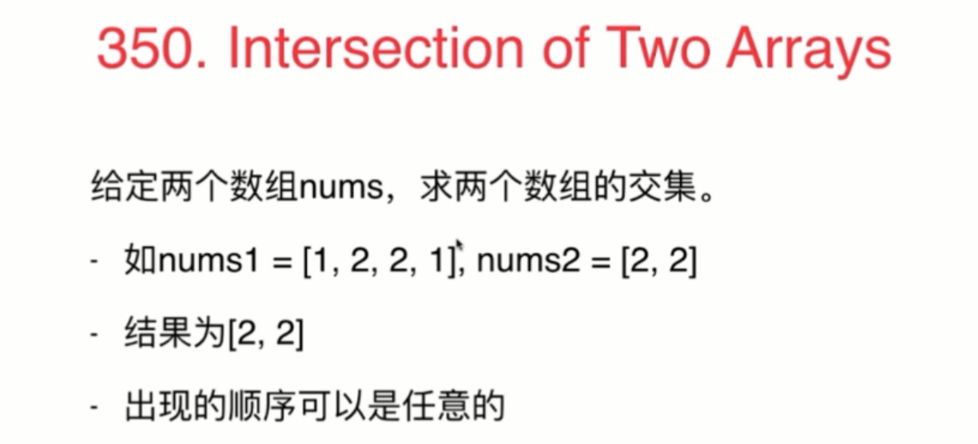

**public** **int**[] intersect(**int**[] nums1, **int**[] nums2) {

// 将数组nums1转为Map

TreeMap<Integer, Integer> record = **new** TreeMap<Integer, Integer>();

**for**(**int** num: nums1)

**if**(!record.containsKey(num))

record.put(num, 1);

**else**

record.put(num, record.get(num) + 1);

// 查找公共元素

ArrayList<Integer> result = **new** ArrayList<Integer>();

**for**(**int** num: nums2)

**if**(record.containsKey(num) && record.get(num) > 0){

result.add(num);

record.put(num, record.get(num) - 1);

}

// 将公共元素List转成int[]

**int**[] ret = **new** **int**[result.size()];

**int** index = 0;

**for**(Integer num: result)

ret[index++] = num;

**return** ret;

}

## 4-3 set和map不同底层实现的区别

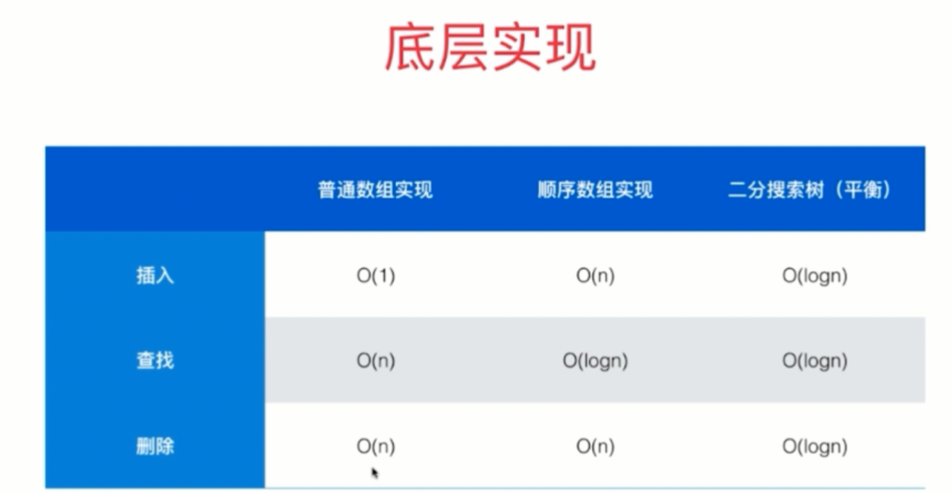

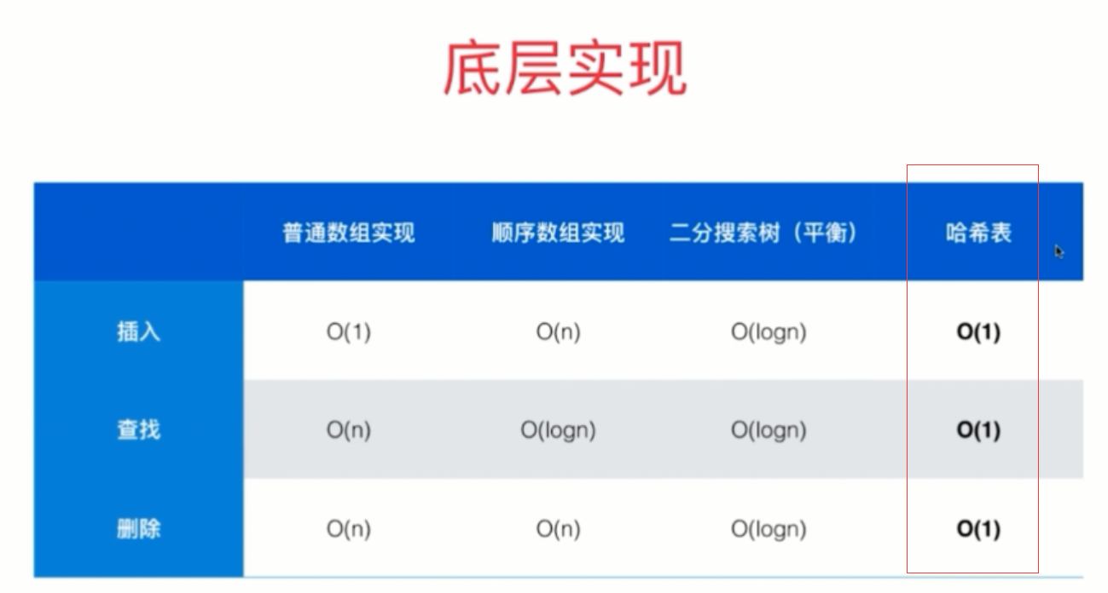



二分搜索树可以保持数据的顺序性

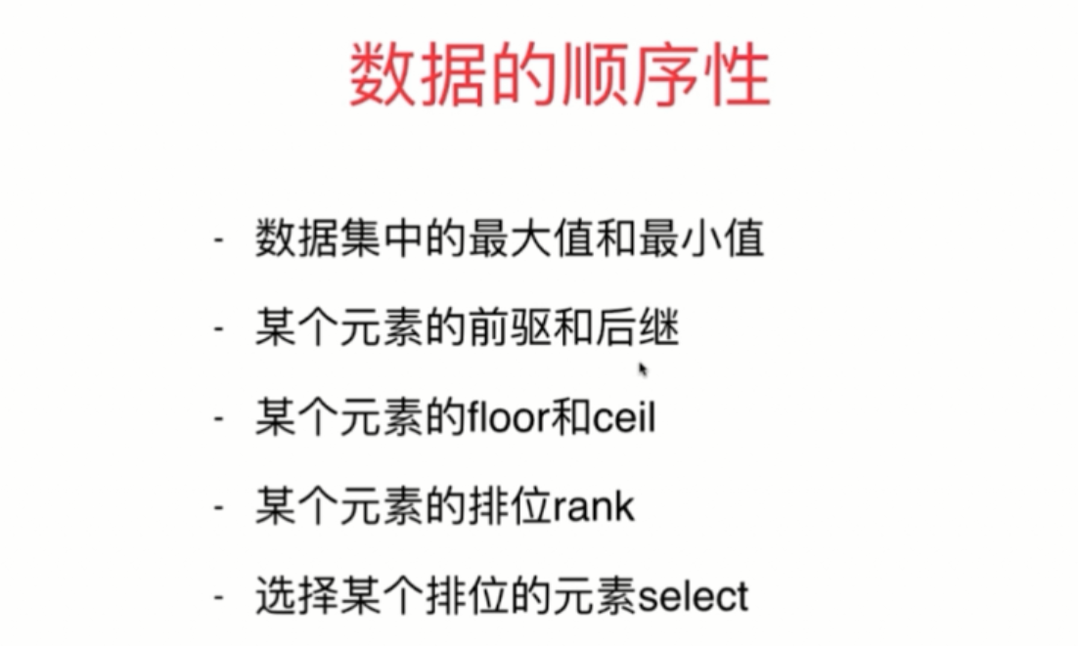

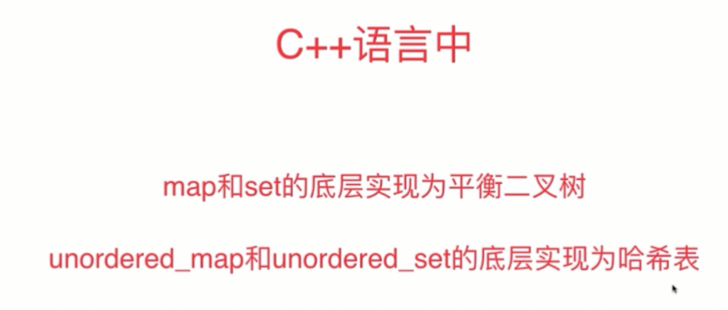

### 242_判断字符串t是否是字符串s变换字符顺序后得到的结果



思路：使用hashMap来做判断

我的答案(暴力解法)：

**public** **static** **boolean** validAnagram(String s1, String s2) {

**char**[] chars1 = s1.toCharArray();

**char**[] chars2 = s2.toCharArray();

Arrays.*sort*(chars1);

Arrays.*sort*(chars2);

String str1 = **new** String(chars1);

String str2 = **new** String(chars2);

**if** (str1.equals(str2)) {

**return** **true**;

}

**return** **false**;

}



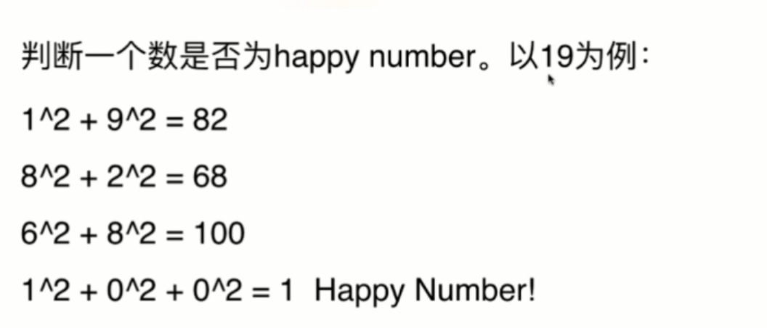

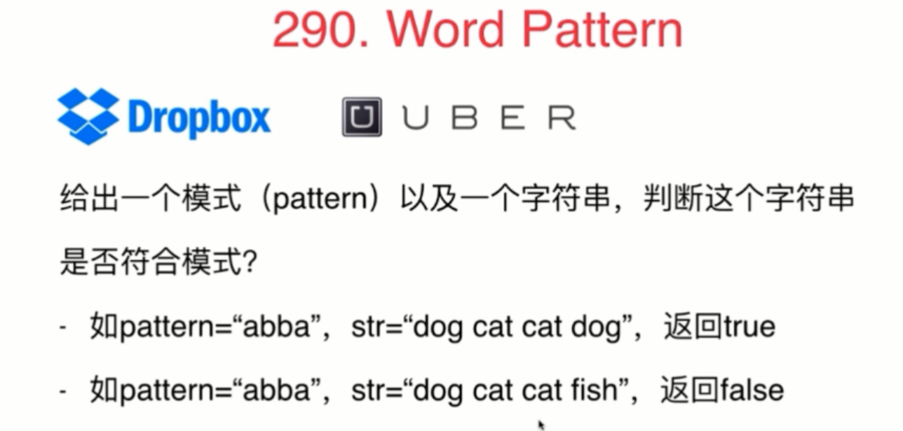



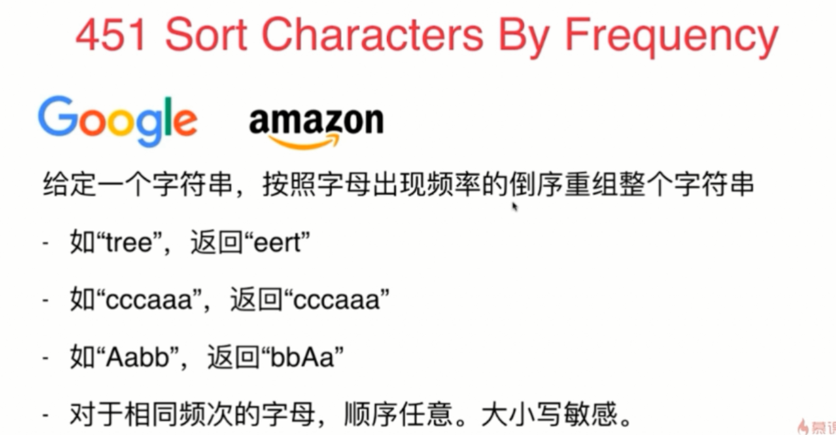

## 4-4 使用查找表的经典问题

### 1_Two Sum



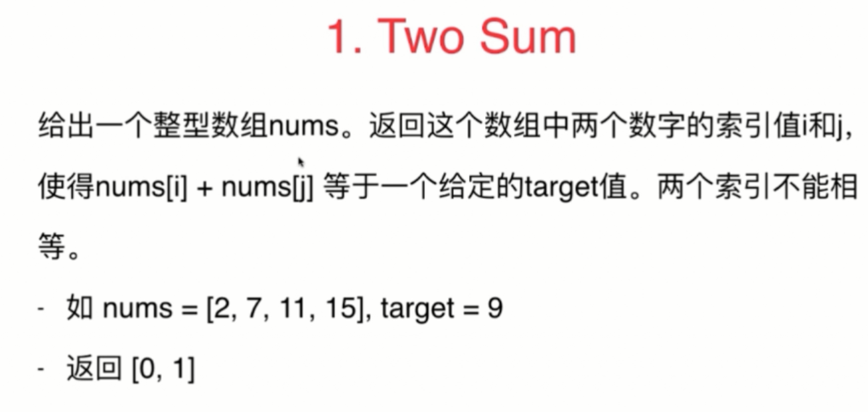

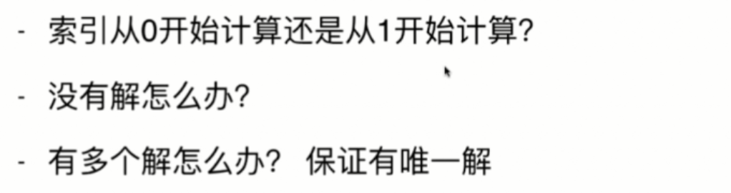

方法一：



方法二：



方法三：

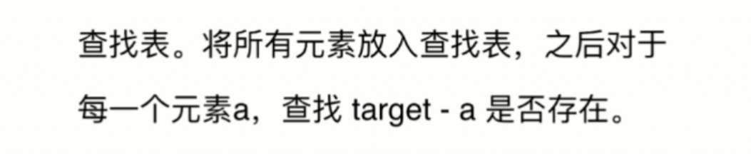

使用map，key就是值，value就是索引位置

// 时间复杂度：O(n)

// 空间复杂度：O(n)

**public** **int**[] twoSum(**int**[] nums, **int** target) {

// key存放数组的值，value存放索引

HashMap<Integer, Integer> record = **new** HashMap<Integer, Integer>();

**for** (**int** i = 0; i < nums.length; i++) {

**int** complement = target - nums[i]; // nums[i]表示元素1，component表示元素2

**if** (record.containsKey(complement)) { // 查找成功

**int**[] res = { i, record.get(complement) };

**return** res;

} **else** {

//注意这里放入map中的不是complement(放入会查找失败)，而是放入nums[i]

record.put(nums[i], i); // 查找不成功，将查找过的数放入Map中

}

}

**throw** **new** IllegalStateException("the input has no solution");

}

以上算法的时间复杂度和空间复杂度都是O(n)



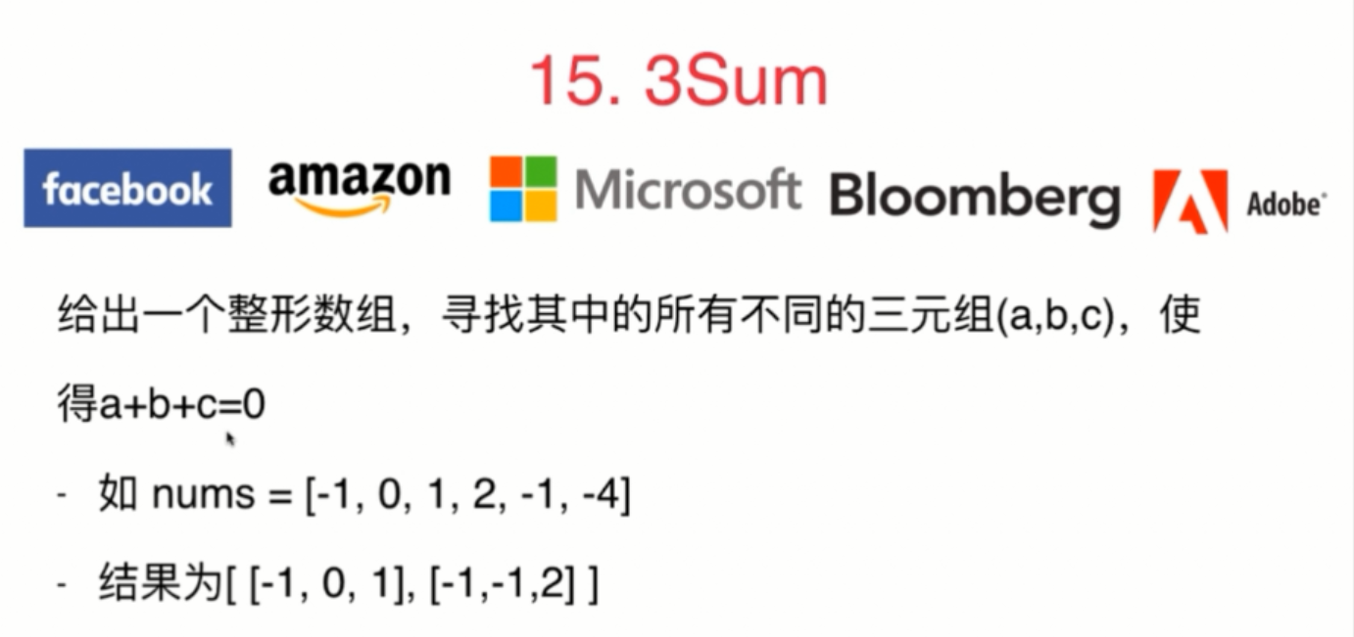

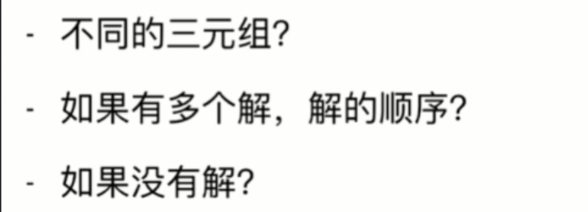

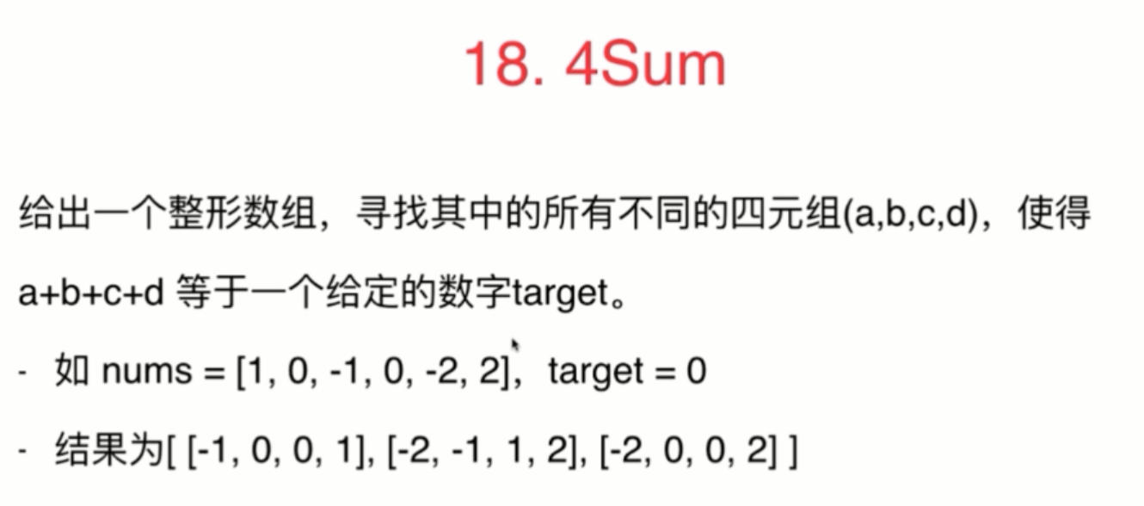

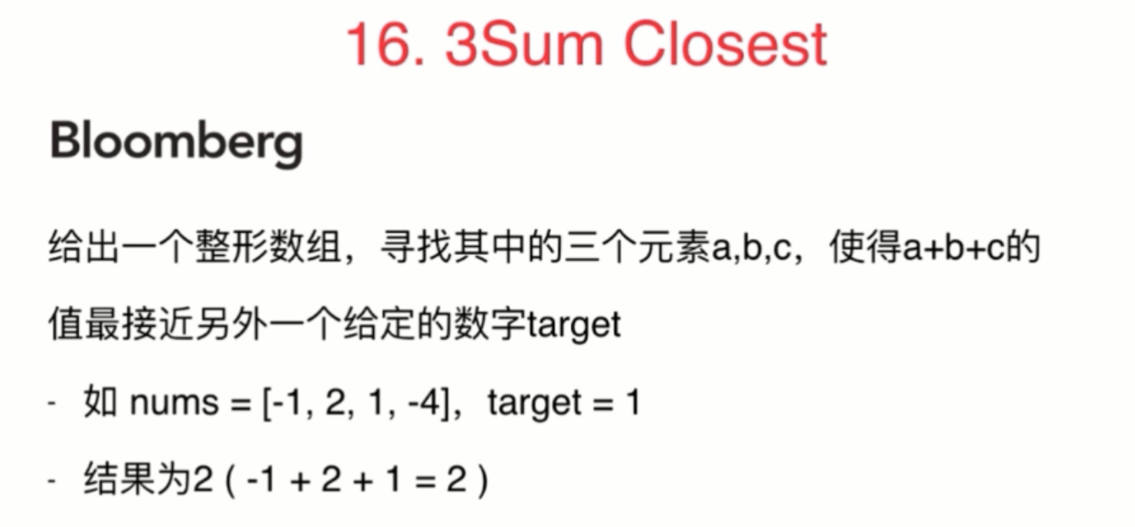

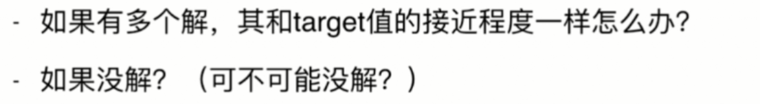

## 4-5 灵活选择键值

### 454_Sum II

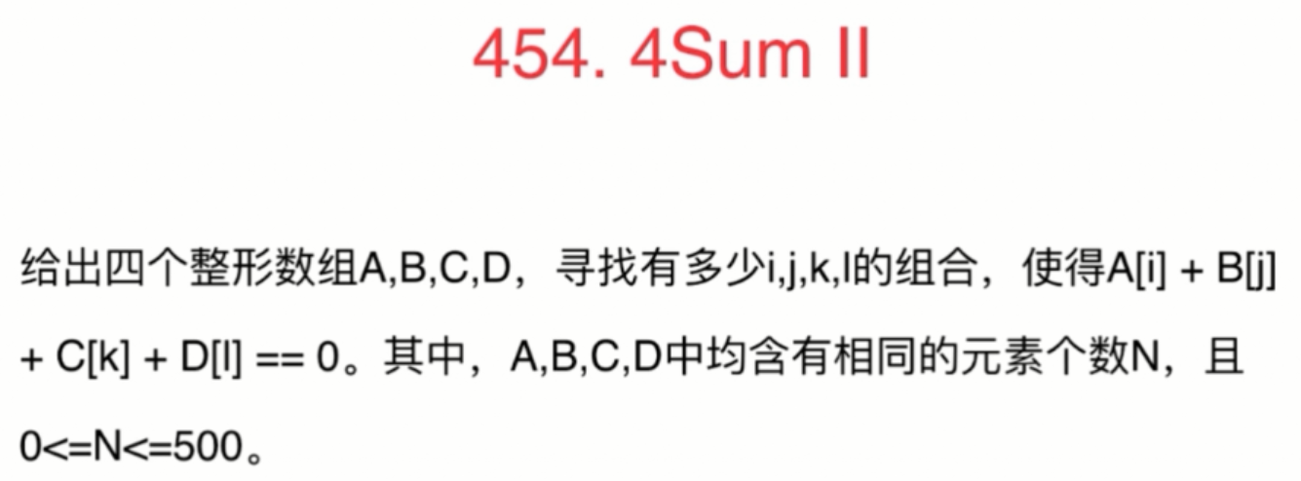

既然这里给出了数据规模：则我们可以推算出我们可以使用O(n^2)级别的算法

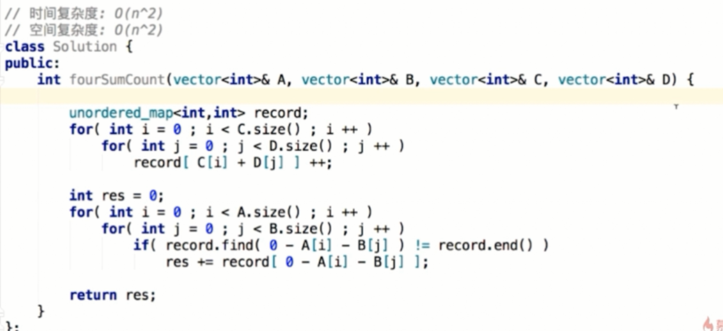

方法一：

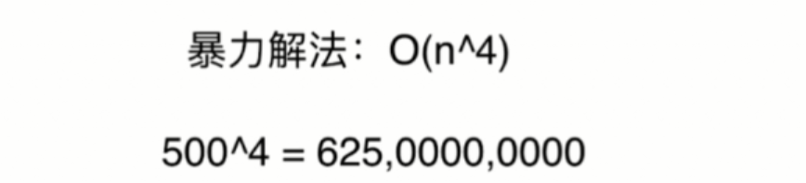

方法二：

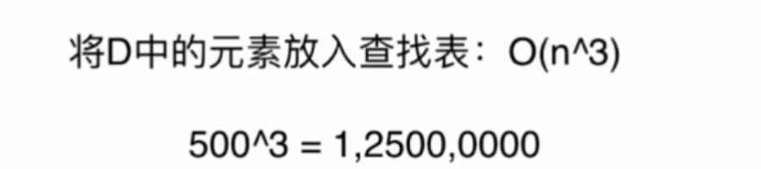

方法三：

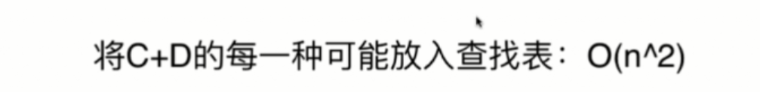

那么这个查找表的数量就很大了：最大达到了500 * 500 = 250000

但是对于计算机而言，这个数据规模是可以接受的

### Java代码

// 时间复杂度: O(n^2)

// 空间复杂度: O(n^2)

**public** **int** fourSumCount(**int**[] A, **int**[] B, **int**[] C, **int**[] D) {

Map<Integer, Integer> map = **new** HashMap<>();

**for** (**int** i = 0; i < A.length; i++) {

**for** (**int** j = 0; j < B.length; j++) {

**int** sum = A[i] + B[j];

**if** (map.containsKey(sum)) {

map.put(sum, map.get(sum) + 1);

} **else** {

map.put(sum, 1);

}

}

}

**int** result = 0;

**for** (**int** i = 0; i < C.length; i++) {

**for** (**int** j = 0; j < D.length; j++) {

// 注意：这里的C[i] + D[j]的值是负数，因此前面再加一个负号，才会变为正数

**int** sum = -(C[i] + D[j]);

**if** (map.containsKey(sum)) {

result += map.get(sum);

}

}

}

**return** result;

}

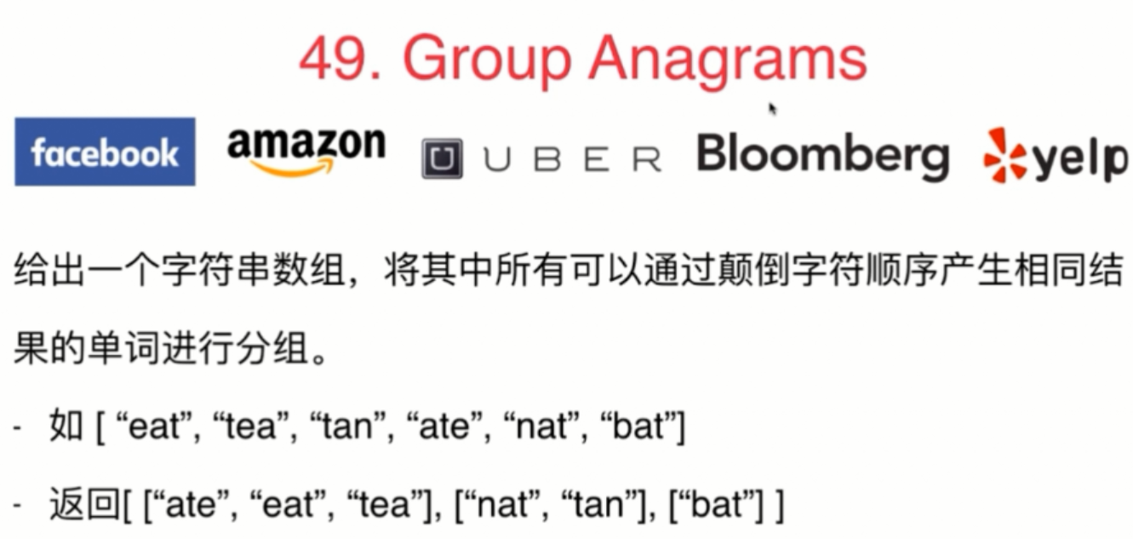

## 4-6 灵活选择键值

### 447_Number of Boomeranges

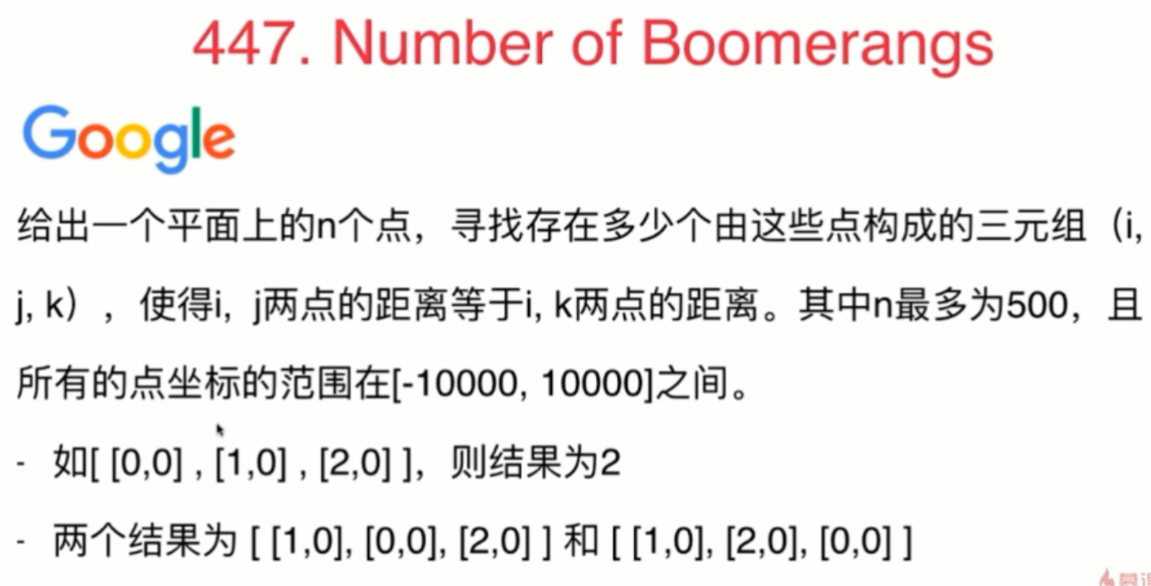

对于[[1,0], [0,0], [2,0]]

[1,0]到[0,0] 和 [1,0]到[2,0]的距离是相等的



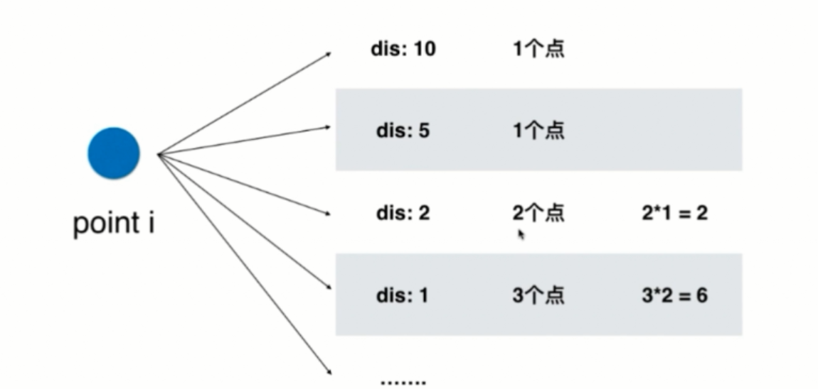

对每个点i，做一个查找表，查找其他点到点i的距离

Map<Integer，Integer>第一个Integer是其他点到i的距离，第二个有多少个到i距离相等的点的个数

组合排列问题：n个数，一共有n*(n-1)种排列方式

**public** **int** numberOfBoomerangs(**int**[][] points) {

**int** result = 0;

**for** (**int** i = 0; i < points.length; i++) {

// 第一步：存储点i到所有其他点的距离出现的频次

HashMap<Integer, Integer> record = **new** HashMap<Integer, Integer>();

**for** (**int** j = 0; j < points.length; j++) {

**if** (j != i) {

// 计算距离时不进行开跟运算，以保证精度

**int** dis = dis(points[i], points[j]);

**if** (record.containsKey(dis)) {

record.put(dis, record.get(dis) + 1);

} **else** {

record.put(dis, 1);

}

}

}

//第二步：记录有多少种方式，涉及到组合排列

**for** (Integer dis : record.keySet()) {

result += record.get(dis) * (record.get(dis) - 1);

}

}

**return** result;

}

// 计算点pa(1, 0)到点pb(2,0)的距离的平方 = x^2 + y^2

**private** **int** dis(**int**[] pa, **int**[] pb) {

**return** (pa[0] - pb[0]) * (pa[0] - pb[0]) + (pa[1] - pb[1]) * (pa[1] - pb[1]);

}

**public** **static** **void** main(String[] args) {

**int**[][] points = {{0,0}, {1,0}, {2,0}};

System.***out***.println(**new** NumberOfBoomerangs().numberOfBoomerangs(points));

}



## 4-7 查找表和滑动窗口



### 219_Contains Duplicate II

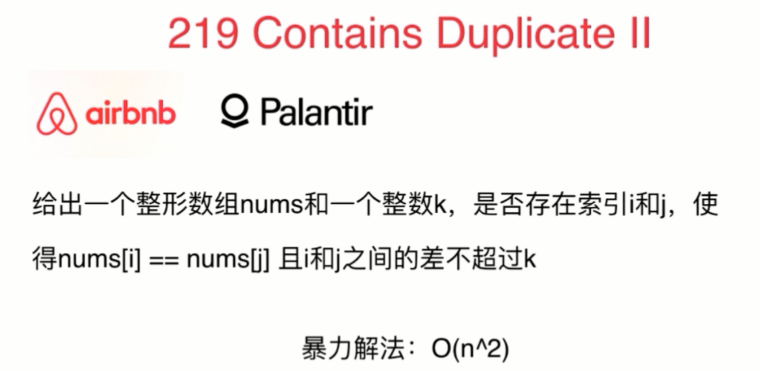

解法一：暴力解法，即使用两个for循环

解法二：使用滑动窗口，这道题的滑动窗口的长度是固定的

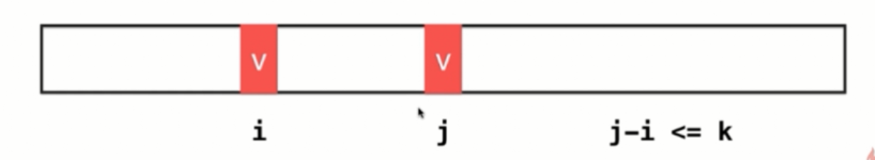

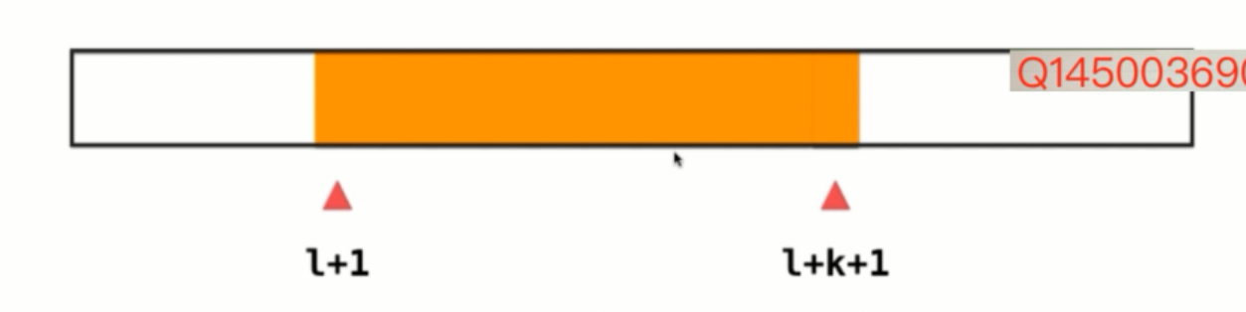

在这个过程中，维护了一个k + 1的区间

// 时间复杂度: O(n)

// 空间复杂度: O(k)

**public** **boolean** containsNearbyDuplicate(**int**[] nums, **int** k) {

// 使用查找表维护一个长度为k的滑动窗口

HashSet<Integer> record = **new** HashSet<Integer>(); // set的size作为滑动窗口的大小，存储的值为滑动窗口内的元素值

**for** (**int** i = 0; i < nums.length; i++) {

// 如果查找成功

**if** (record.contains(nums[i])) {

**return** **true**;

} **else** { // 查找失败，则将该元素加入查找表，并维护长度为k

record.add(nums[i]);

**if** (record.size() == k + 1) { // 滑动窗口移动的情况

record.remove(nums[i - k]); // 移除滑动窗口中最左边的元素

}

}

}

**return** **false**;

}



## 4-9 二分搜索树底层实现的顺序性

### 220_Contains Duplicate III

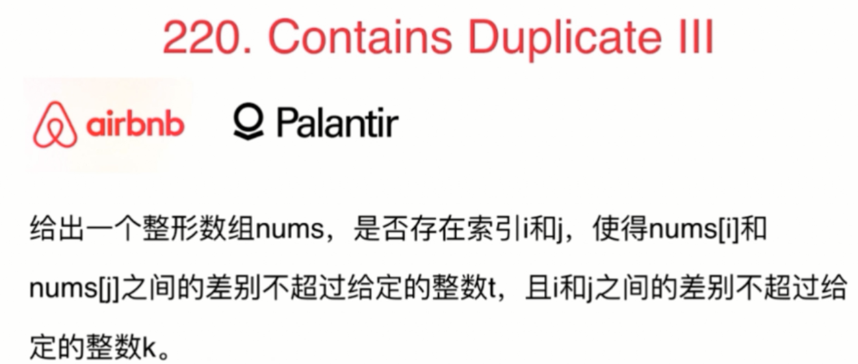

使用滑动窗口的思路来解决

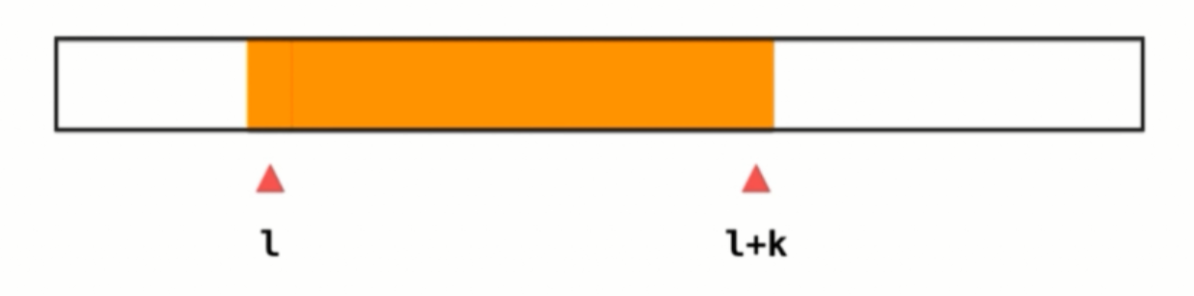

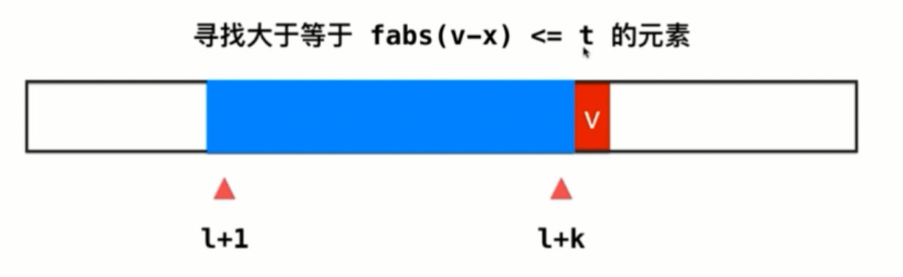

当前判断的元素v，满足v和其他数据的差不超过t，则这个数据的取值范围是

v-t 到 v + t 之间使用TreeSet的ceil(v - t)可以查找出来

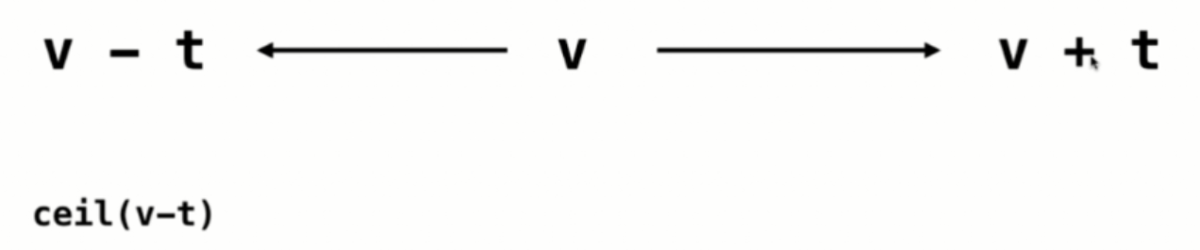

// TreeSet的ceiling()

// 返回此集合中的最小元素大于或等于给定元素，或者如果没有此类元素，则为null

**public** **boolean** containsNearbyAlmostDuplicate(**int**[] nums, **int** k, **int** t) {

// 这个问题的测试数据在使用int进行加减运算时会溢出

// 所以使用long long

TreeSet<Long> record = **new** TreeSet<>();

**for** (**int** i = 0; i < nums.length; i++) {

**if** (record.ceiling((**long**) nums[i] - (**long**) t) != **null**

&& record.ceiling((**long**) nums[i] - (**long**) t) <= (**long**) nums[i] + (**long**) t) {

**return** **true**;

} **else** {

record.add((**long**) nums[i]);

**if** (record.size() == k + 1) {

record.remove((**long**) nums[i - k]);

}

}

}

**return** **false**;

}

更加容易理解的写法：

**public** **boolean** containsNearbyAlmostDuplicate(**int**[] nums, **int** k, **int** t) {

// 这个问题的测试数据在使用int进行加减运算时会溢出

// 所以使用long long

TreeSet<Integer> record = **new** TreeSet<>();

**for** (**int** i = 0; i < nums.length; i++) {

Integer dis = record.ceiling(nums[i] - t); // v就是nums[]

**if** (dis != **null** && dis <= nums[i] + t) { // 我的理解，红色部分是多余的，待验证

**return** **true**;

} **else** {

record.add(nums[i]);

**if** (record.size() == k + 1) { // 维护一个长度为k的滑动窗口

// 注意：如果k=2，表示的是滑动窗口中的元素个数为3,当元素个数到达3时，需要做滑动操作

record.remove(nums[i - k]);

}

}

}

**return** **false**;

}

# 第5章 在链表中穿针引线

## 5-1 链表，在节点间穿针引线

### 206_反转一个链表



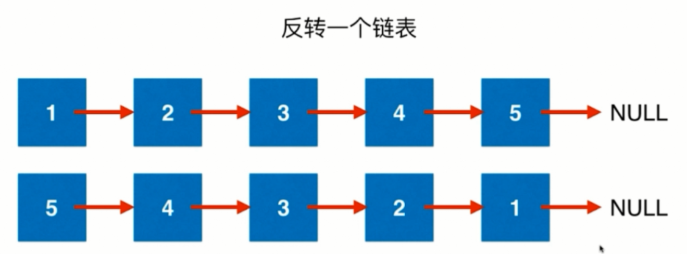

在这里需要注意，对于大多数链表的问题，如果没有特殊说明，通常我们是不能改变节点的值的；需要对整个节点进行操作

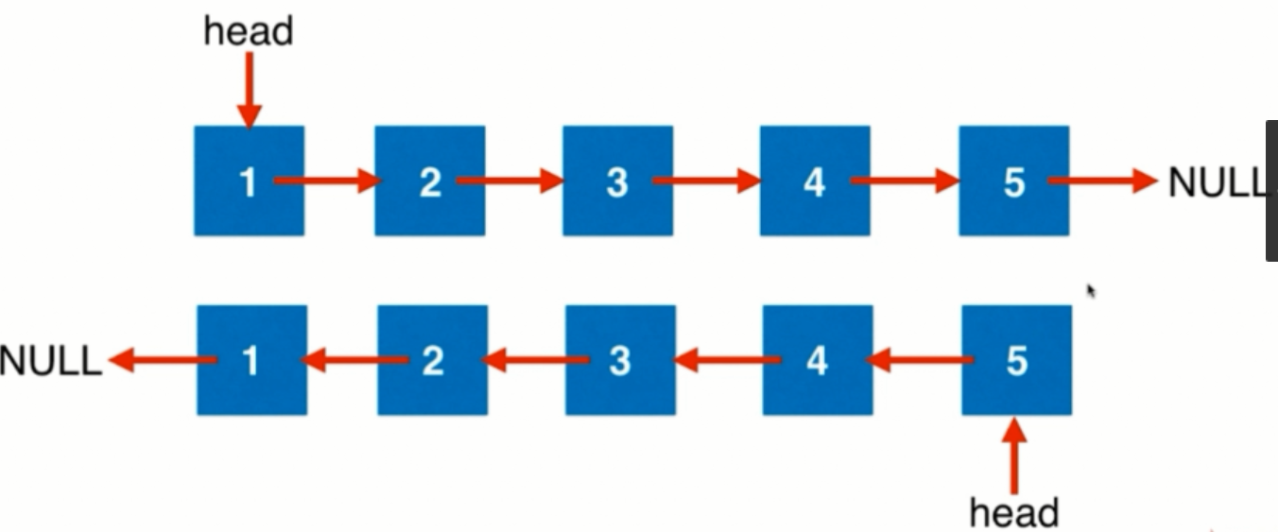

我们需要三个指针：

初始化的时候如下

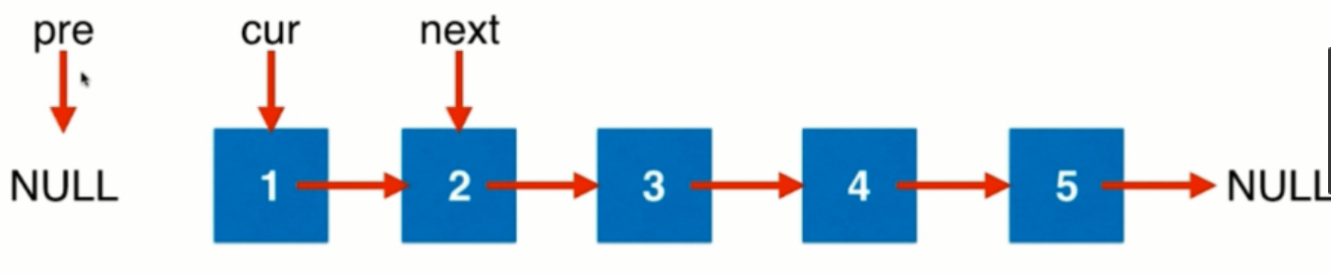

步骤一：让cur的next指针指向per；这样就进行了一个节点的反转

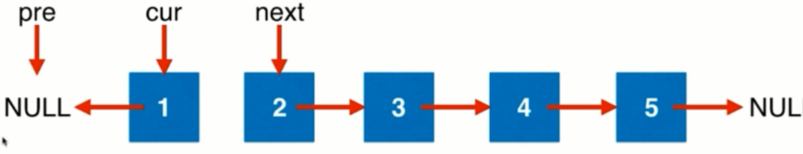

步骤二：之后进行三个指针的关系

Pre指向cur

Cur指向next指针

Next指针指针指向下一个元素

这样，就相当于三个元素往前挪动了一位

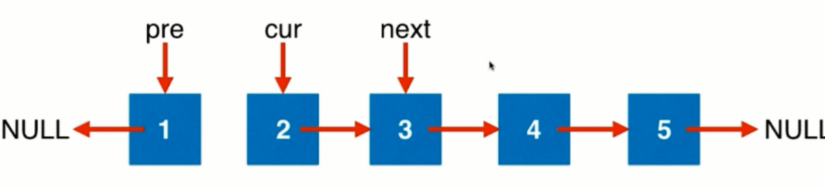

之后：

让cur的next指针指向pre元素（pre指针帮助我们保存了cur反转后的next应该指向的节点）

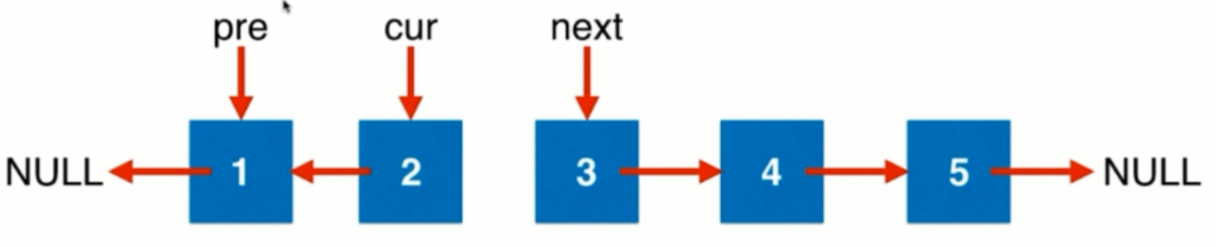

之后，移动三个指针

依次类推……

一直到cur为空为止

代码实现：

//时间复杂度: O(n)

//空间复杂度: O(1)

**public** **class** Reverse_List {

**public** ListNode reverseList(ListNode head) {

ListNode pre = **null**;

ListNode cur = head; // 当前反转的节点

**while** (cur != **null**) {

// 获得当前元素的下一个元素

ListNode next = cur.next;

// 第一步：将当前元素指向前一个元素

cur.next = pre;

// 第二步：将pre和cur往后移动一个元素

pre = cur;

cur = next;

}

**return** pre; // 移动成功之后，pre成为新的头结点

}

}

// 链表节点

**class** ListNode {

**int** val; // 节点的值

ListNode next; // 下一个节点的引用

**public** ListNode(**int** x) {

**this**.val = x;

}

}

方法二:

// 使用递归的方式反转单链表

**public** ListNode reverseList2(ListNode head) {

// 递归终止条件

**if** (head == **null** || head.next == **null**)

**return** head;

ListNode rhead = reverseList(head.next);

// head->next此刻指向head后面的链表的尾节点

// head->next->next = head把head节点放在了尾部

head.next.next = head;

head.next = **null**;

**return** rhead;

}

在整个算法中，我们只将整个链表遍历了一遍，时间复杂度是O(n)

空间复杂度，由于开了三个空间，所以是O(1)

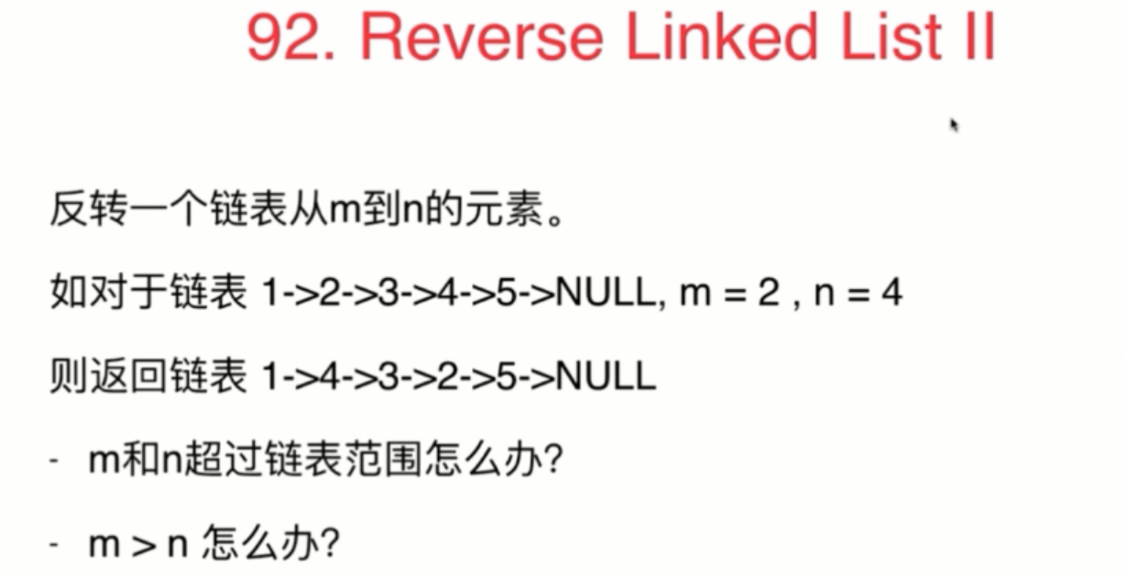

## 5-2 测试你的链表程序

如何构建链表？打印链表？

### 83_删除链表中重复的元素

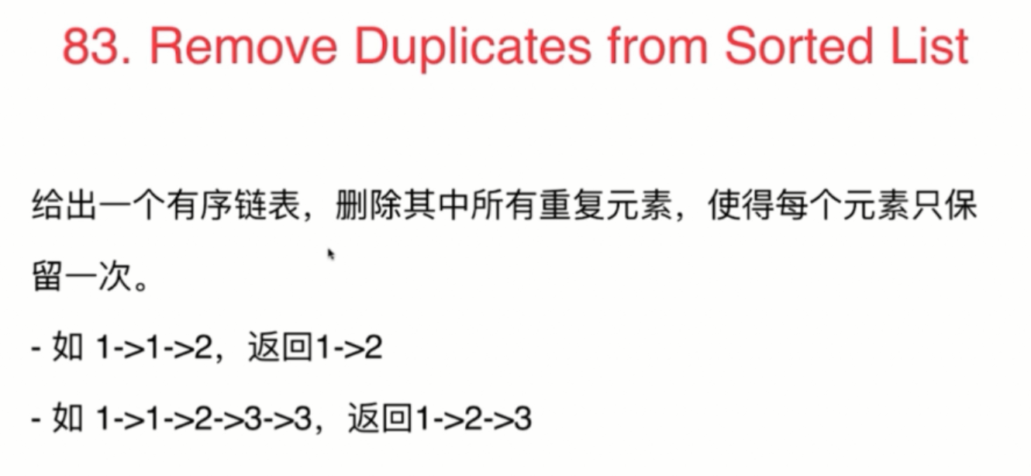

解法一：暴力解法，双重循环

解法二：

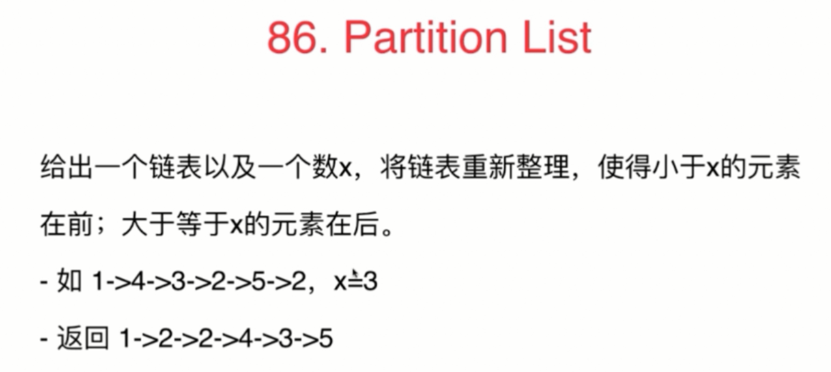

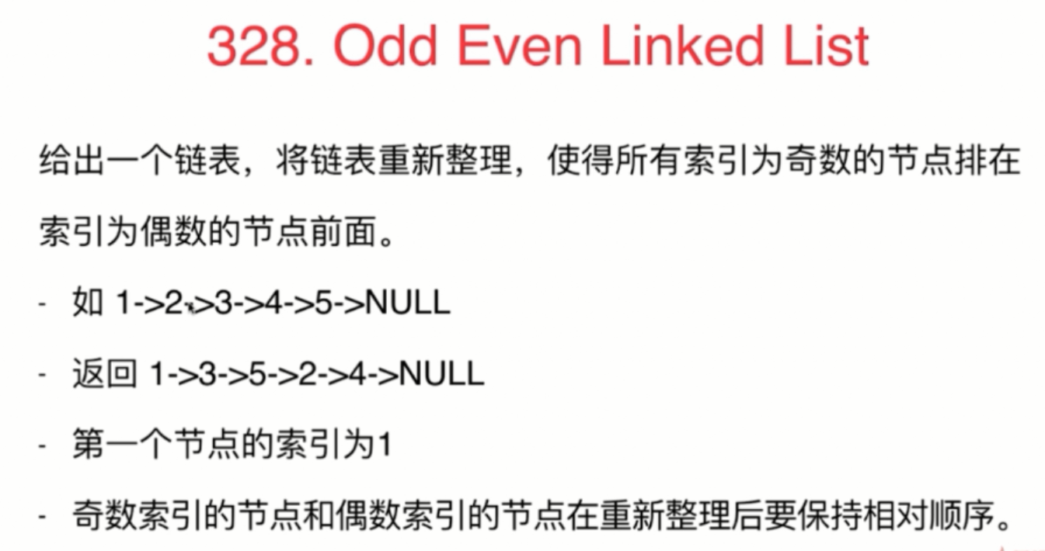



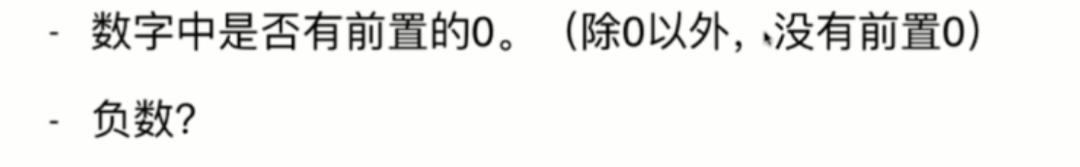

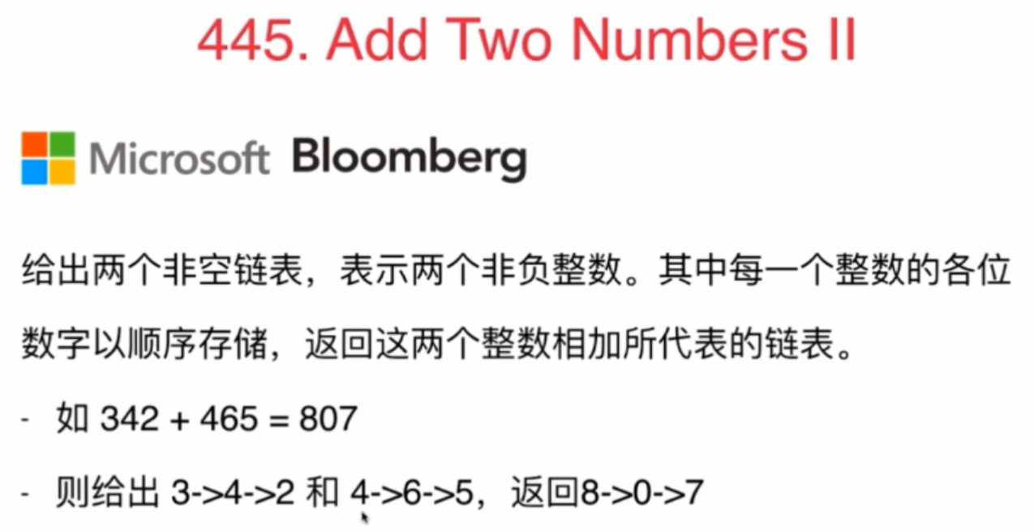

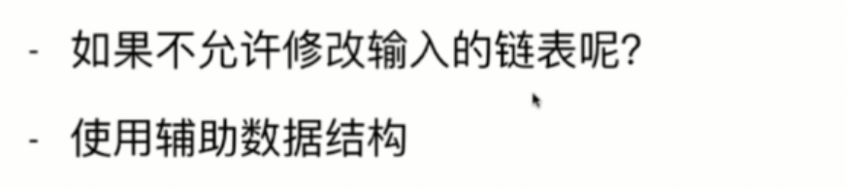

## 5-3 设立链表的虚拟头结点



### 203_在链表中删除值为val的所有节点

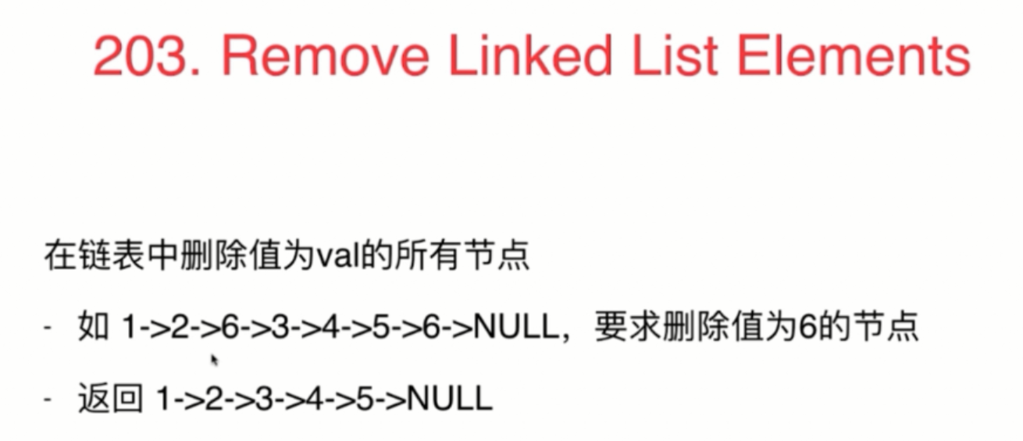

删除链表

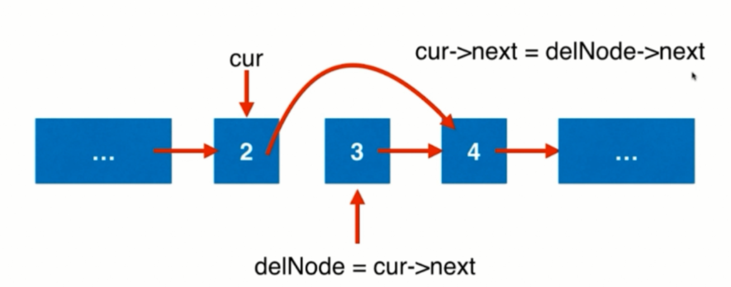

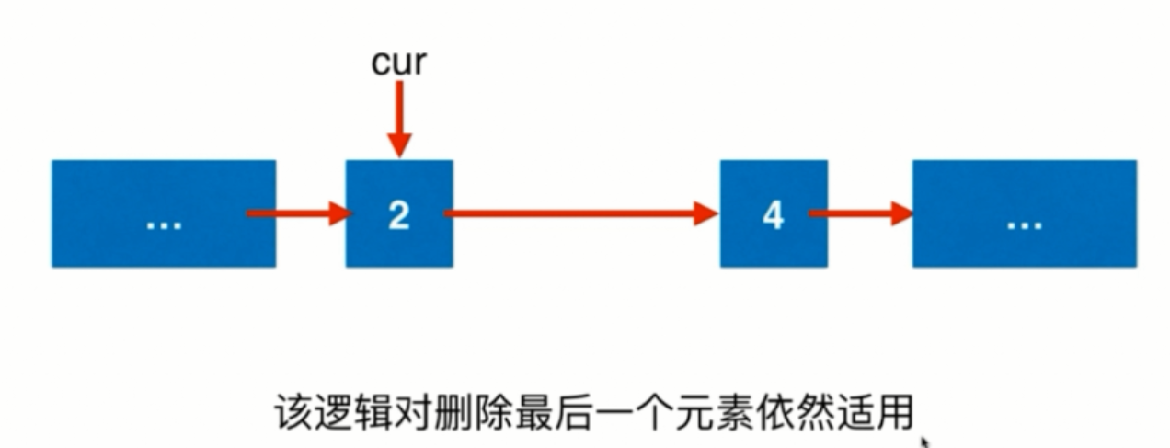

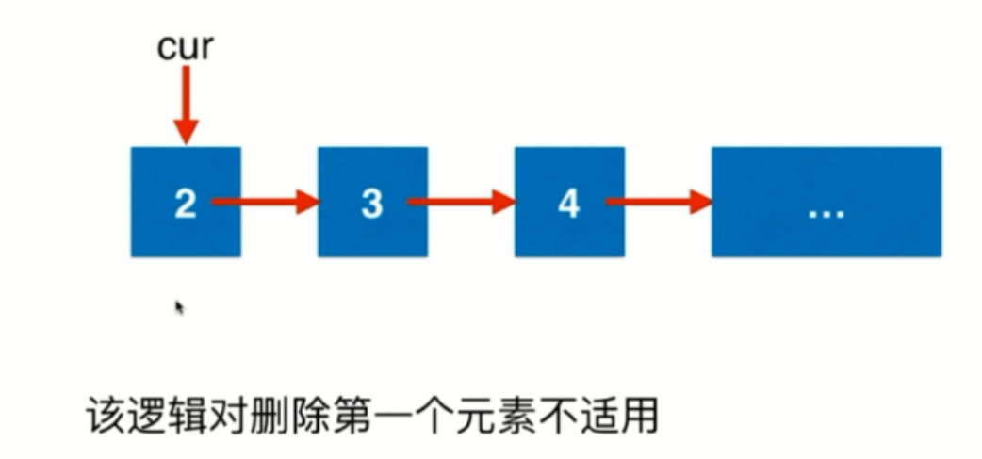

因此删除头结点需要做单独的操作

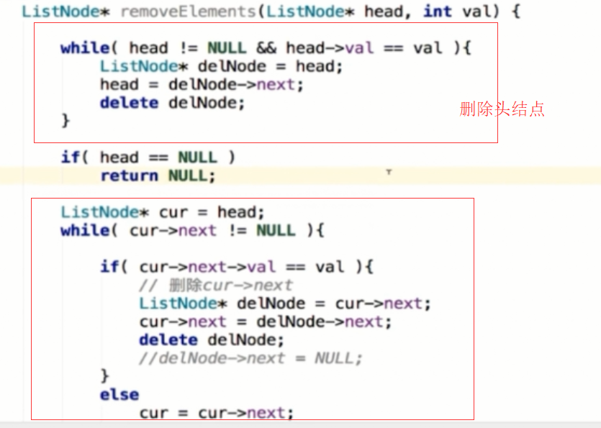

更加优美的删除方案，设置虚拟的头结点dummmyHead

使用虚拟的头结点，这样对每个节点的删除就统一了，就不用单独处理删除头节点了

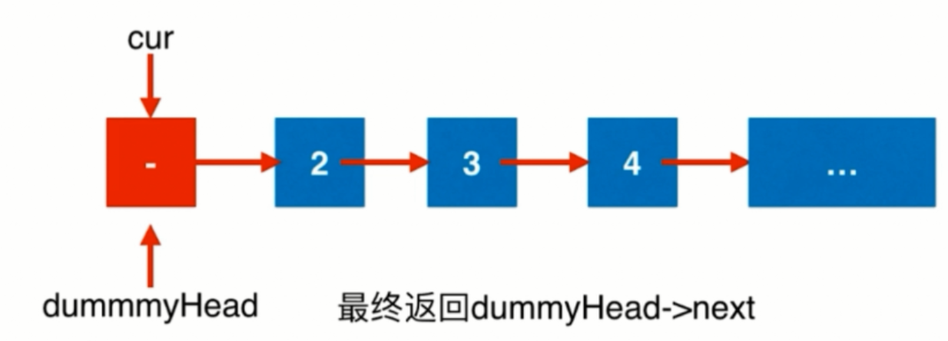

虚拟的头节点，值取多少无所谓，因为我们不会访问他的值

// 使用一个指针

**public** ListNode removeElements(ListNode head, **int** val) {

// 创建虚拟头结点

ListNode dummyHead = **new** ListNode(0);

dummyHead.next = head;

ListNode cur = dummyHead; // 从虚拟头结点开始循环，取cur.next和需要删除的值做比较

**while** (cur.next != **null**) {

**if** (cur.next.val == val) {

ListNode delNode = cur.next;

cur.next = delNode.next;

} **else**

cur = cur.next;

}

**return** dummyHead.next;

}

我的另一个答案：使用两个指针

**public** **static** Node<Integer> removeNode(Node<Integer> head, **int** delValue) {

// 由于删除的值可能是第一个节点，因此需要设置虚拟头结点

Node<Integer> dummyHead = **new** Node<>(-1);

dummyHead.next = head;

Node<Integer> pre = dummyHead;

Node<Integer> cur = head;

**while** (cur != **null**) {

**if** (cur.data == delValue) {

pre.next = cur.next; // 删除值为delValue的元素

cur = cur.next;

} **else** {

pre = pre.next;

cur = cur.next;

}

}

**return** dummyHead.next;

}

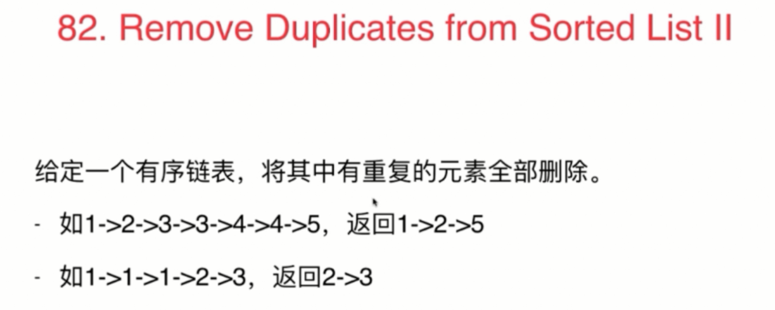



## 5-4 复杂的穿针引线

### 24_链表中交换两个相邻节点的位置

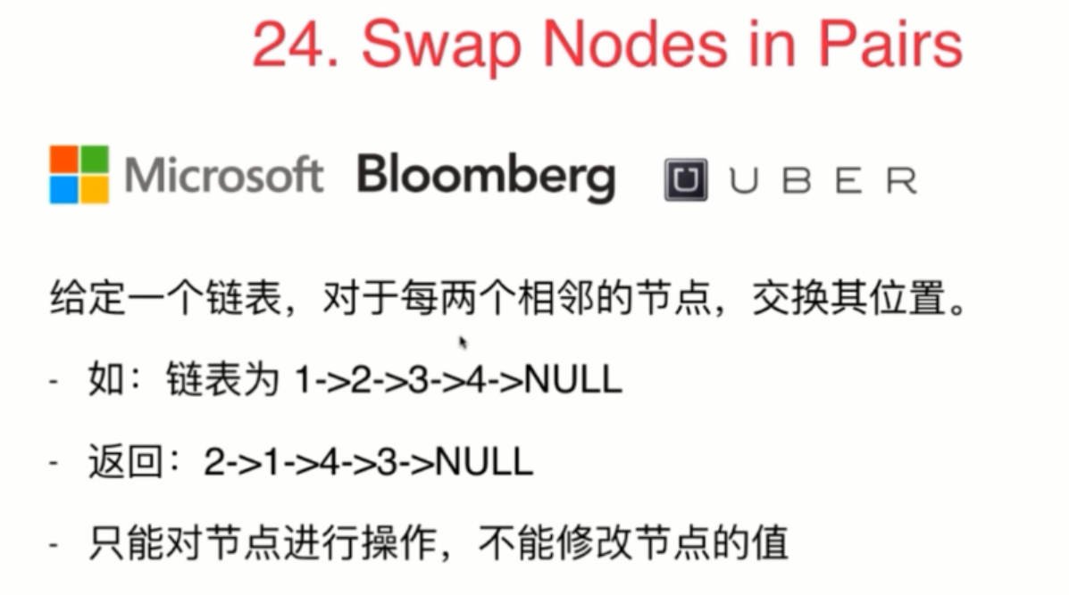

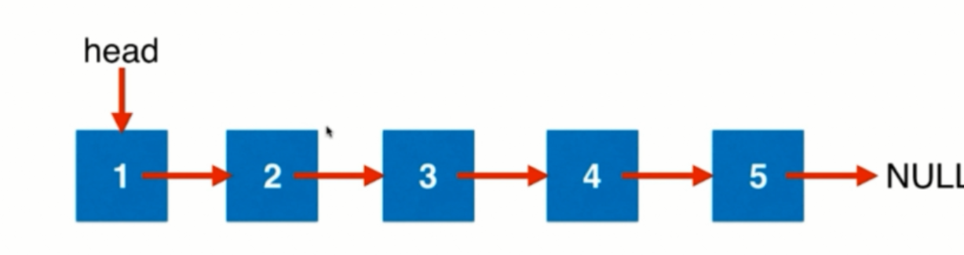

我们需要操作每一对节点，要让每一对节点交换位置

以1和2为例；要让1的前一个节点指向2, 然后2指向1；最后1指向2的后一个节点

我们需要知道1的前一个节点，但是1没有前一个节点，因此我们可以一个虚拟的头结点

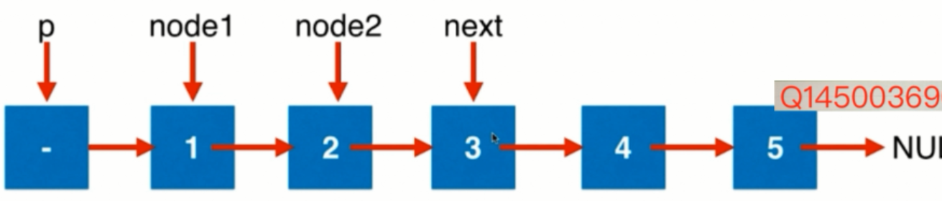

我们只要有了这四个指针，这个问题就很简单了

首先：将node2的下一节点指向node1

然后将node1的next指向提取存储好的next

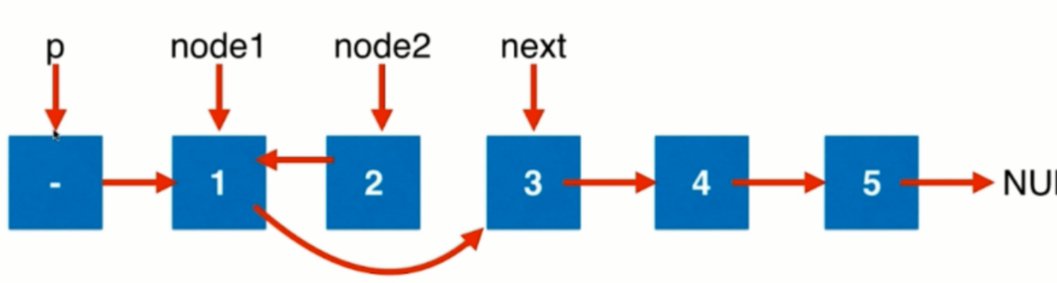

之后再将p的一下个节点指向node2

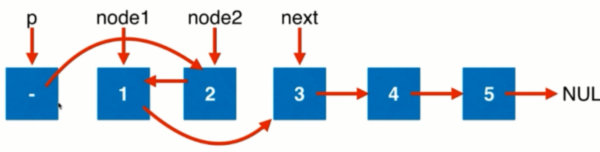

拉直之后就变成这个样子

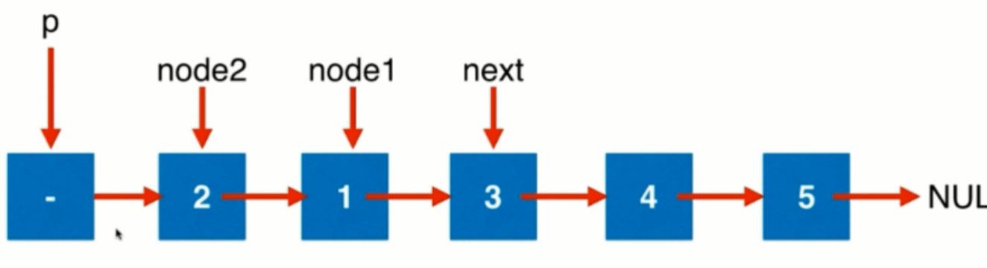

到这里就完成了一对节点的交换

之后，将p移动到下一对(3和4)将要移动的前一个节点1上

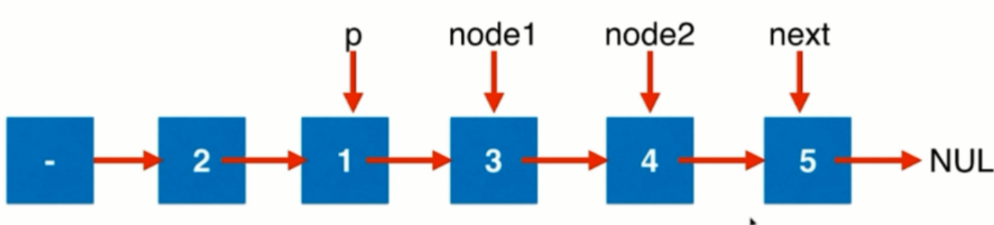

**public** ListNode swapPairs(ListNode head) {

ListNode dummyHead = **new** ListNode(0);

dummyHead.next = head;

ListNode p = dummyHead;

**while** (p.next != **null** && p.next.next != **null**) {

ListNode node1 = p.next;

ListNode node2 = node1.next;

ListNode next = node2.next;

// 交换元素

node2.next = node1;

node1.next = next;

p.next = node2;

// 指针往下移动

p = node1;

}

**return** dummyHead.next;

}

这个算法的时间复杂度是O(n)



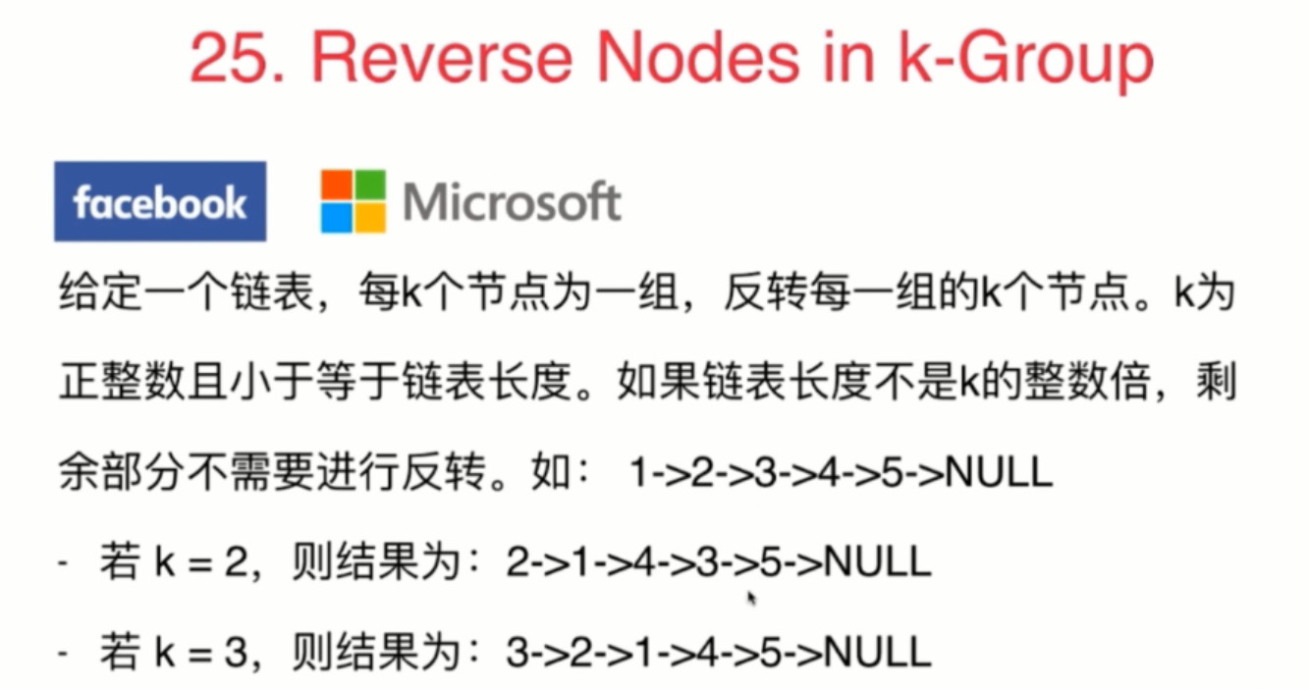

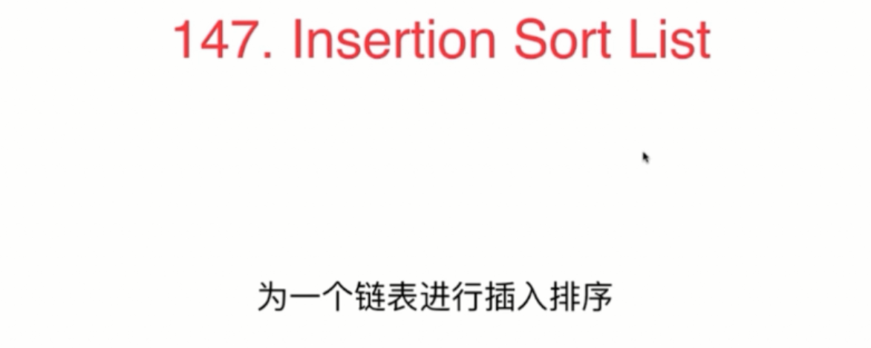

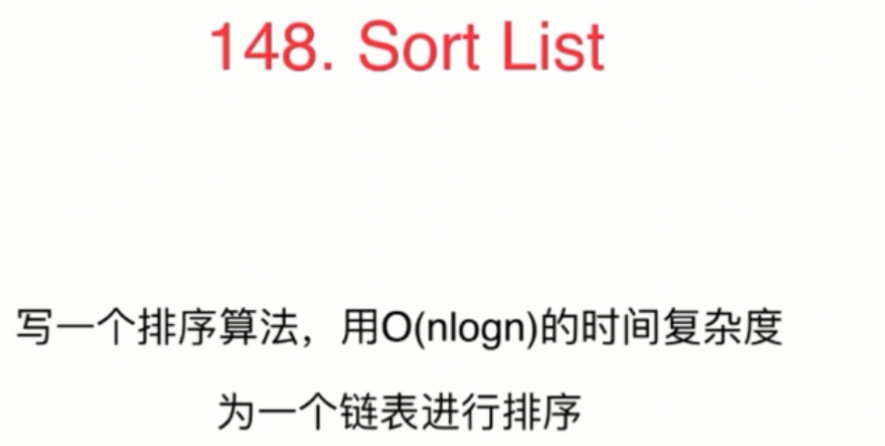

可以使用归并排序法的思路

## 5-5 不仅仅是穿针引线

### 237_在链表中删除指定节点

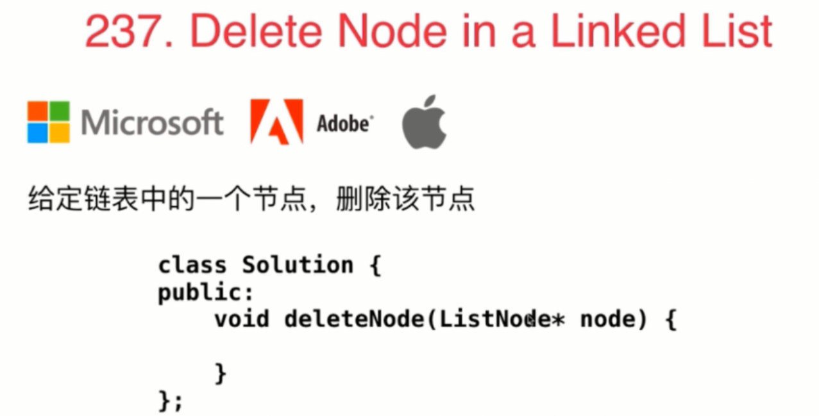

对于这个题来说，我们不可能拿到删除节点的前一个节点了，这种情况，我们要怎么处理呢？

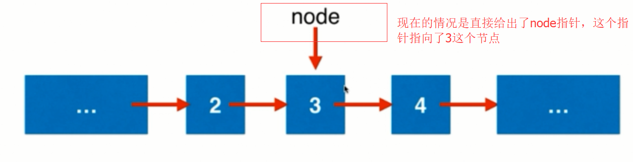

之前我们说过不能改变node的值，但是现在这种情况，我们似乎只能这么做了，而且这样做之后，这个问题似乎变得很简单了

第一步：将node节点的下一个节点的值复制给node节点

然后我们需要删除4这个节点(node的下一个节点)，这里叫delNode

然后将node的next指针指向delNode的下一个节点即可

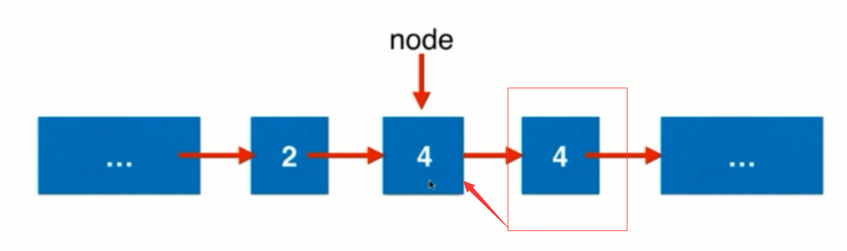

注意：给定我们删除的节点是node(val=3)，但是我们需要删除的节点是这个节点的下一个节点，即delNode(val=4)

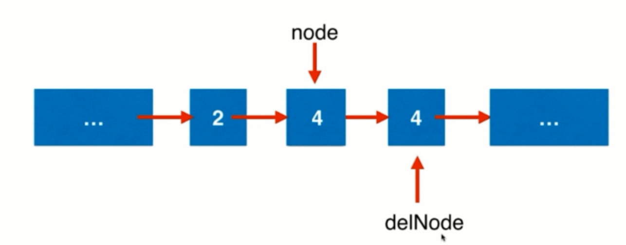

**public** **void** deleteNode(ListNode node) {

// 注意: 这个方法对尾节点不适用。题目中要求了给定的node不是尾节点

// 我们检查node.next, 如果为null则抛出异常, 确保了node不是尾节点

**if**(node == **null** || node.next == **null**)

**throw** **new** IllegalArgumentException("node should be valid and can not be the tail node.");

node.val = node.next.val;

node.next = node.next.next;

}

## 5-6 链表与双指针



### 19_删除链表倒数第n个元素

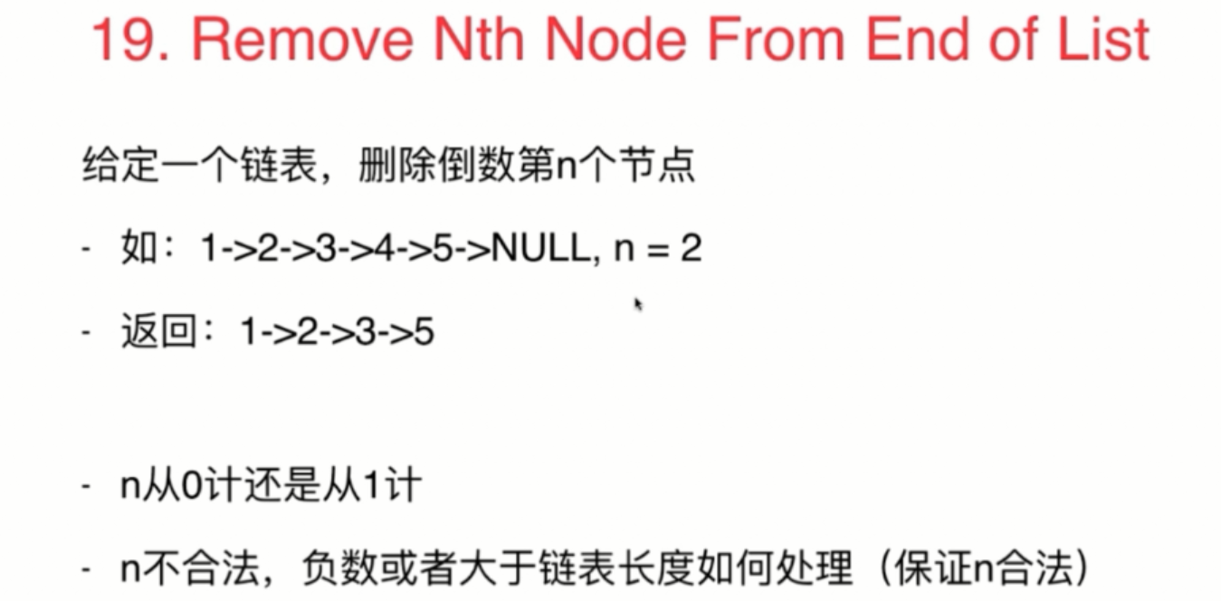

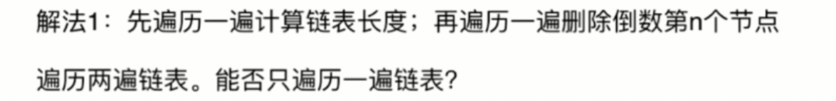

思路：这里我们添加了虚拟的头节点

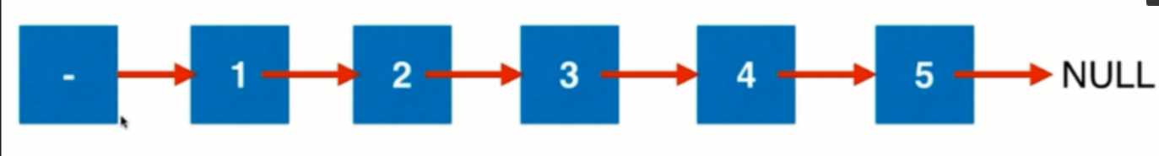

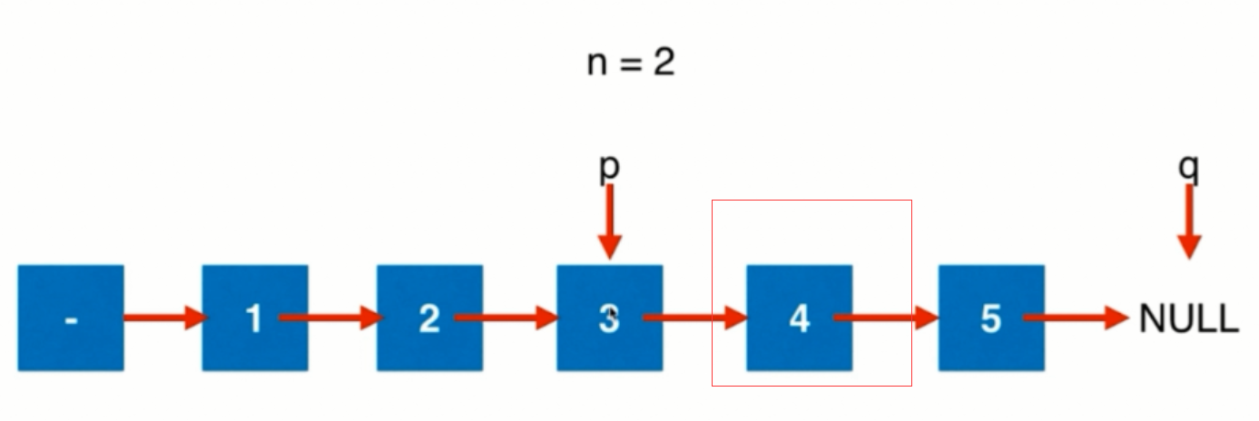

这里我们设置了两个指针，p和q，他们的距离是固定的

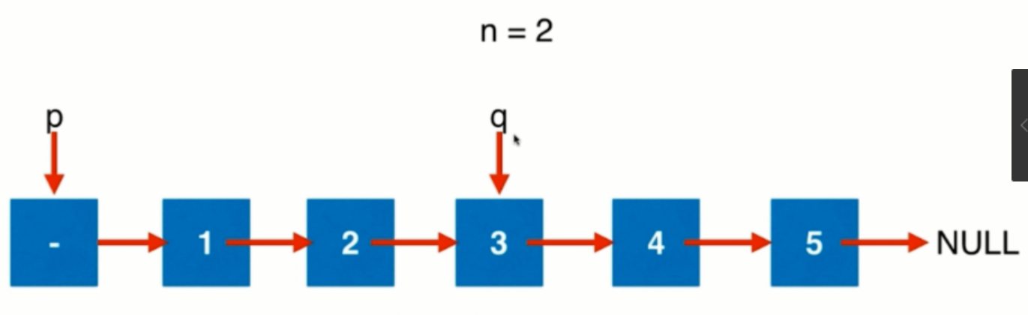

接下来，我们让p和q同时向前移动，一直到q指向的是null，这样，就找到了要删除元素的前一个节点，这样我们就只遍历了一次链表

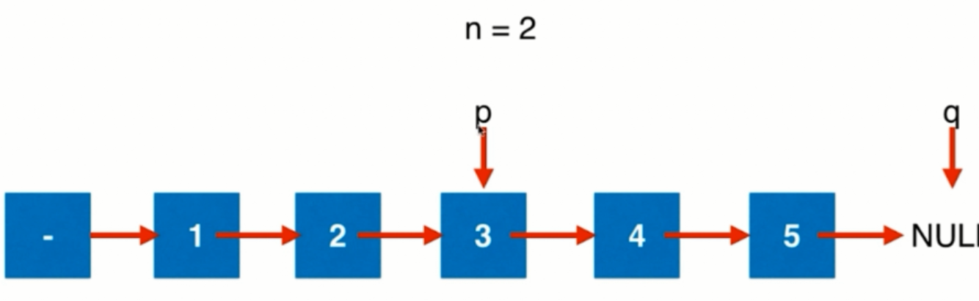

// 删除倒数第n个节点

**public** ListNode deleteNode(ListNode head, **int** n) {

// 需要设置虚拟头节点，为的是满足删除头结点的情况

ListNode dummyHead = **new** ListNode(0);

dummyHead.next = head;

// 需要两个指针p和q

ListNode p = dummyHead;

ListNode q = dummyHead;

// q先移动n + 1步

**for** (**int** i = 0; i < n + 1; i++) {

q = q.next;

}

// q和q同时移动

**while** (q != **null**) {

p = p.next;

q = q.next;

}

// 删除元素

p.next = p.next.next;

**return** dummyHead.next;

}

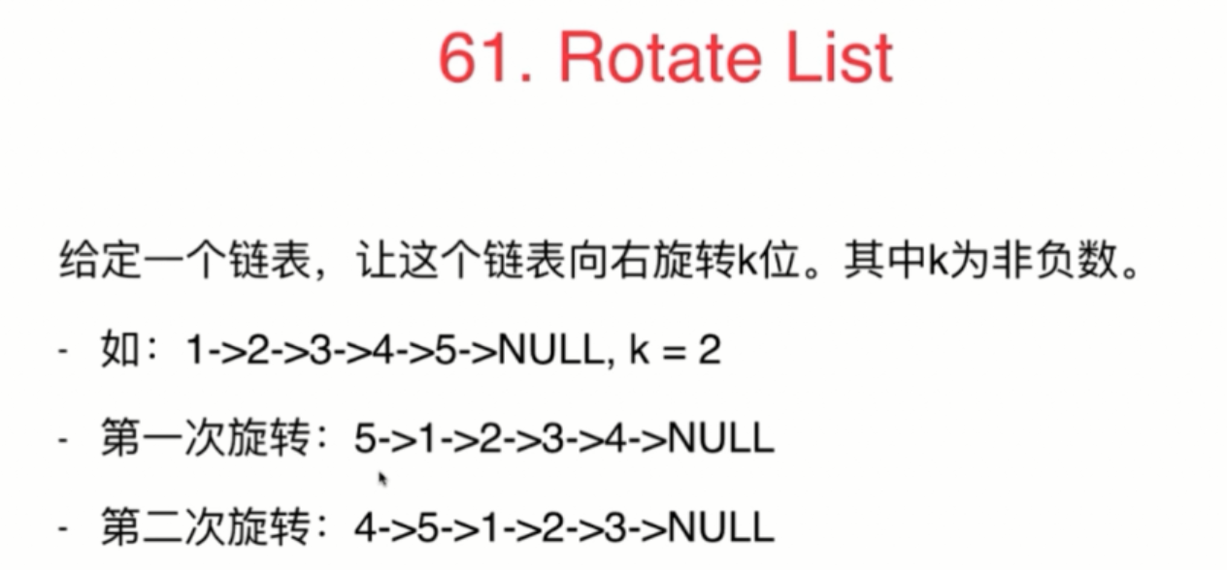

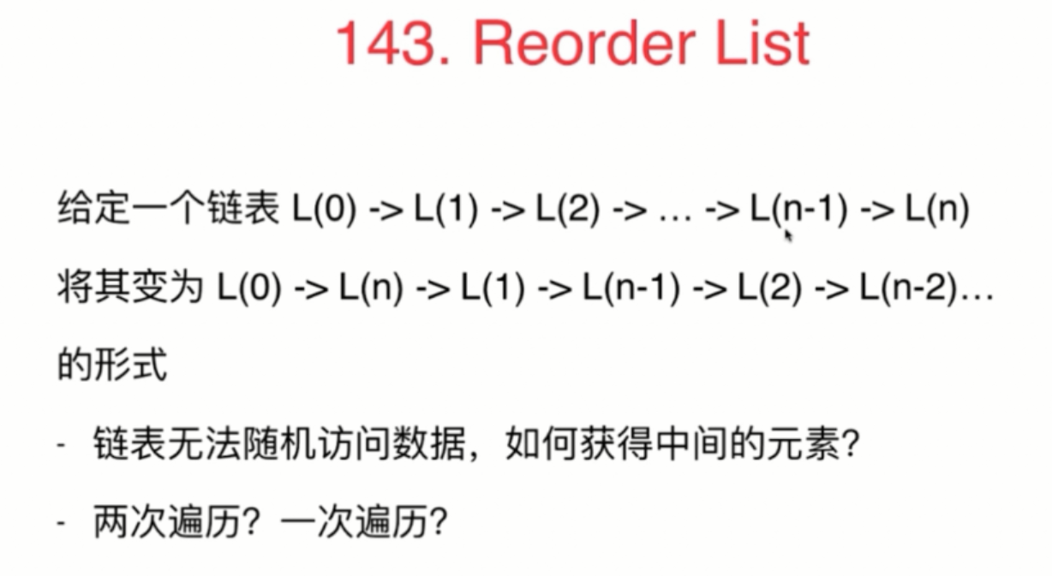



由于链表不能用一个前指针，以后后指针分别向中间移动来判断

解决办法一：

遍历一遍链表，把内容存在一个数组中，再判断数组是不是回文就可以了

面试的时候如果没有更好的思路，可以这里解决

但是如果希望使用O(1)的空间复杂度解决问题呢？

# 第6章 栈 队列 优先队列



## 6-1 栈的基础应用

### 20_给定一个字符串，判断括号匹配是否合法

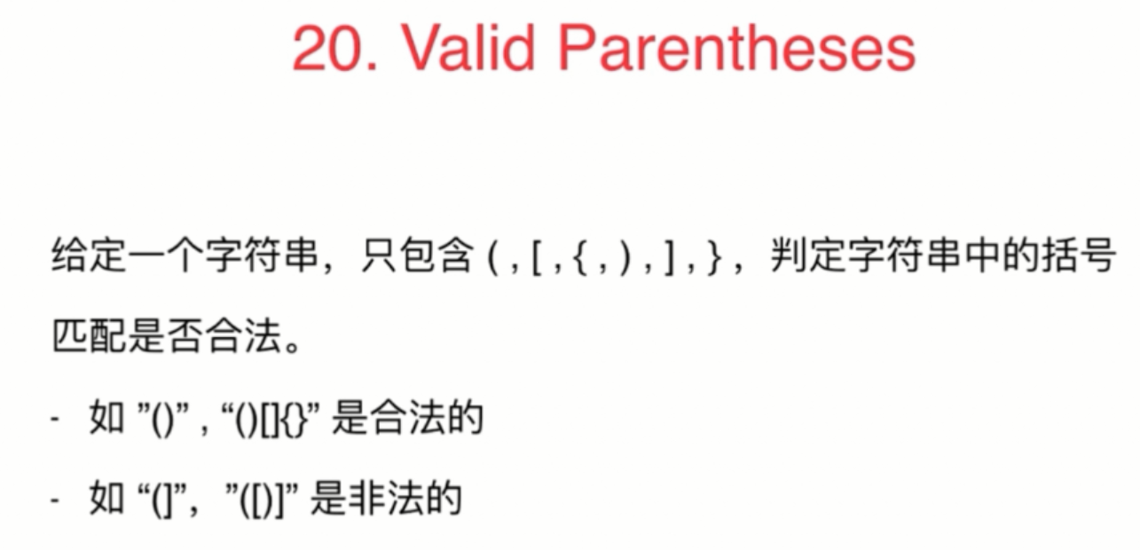

这个问题使用栈可以解决

遍历前面左括号时，分别入栈

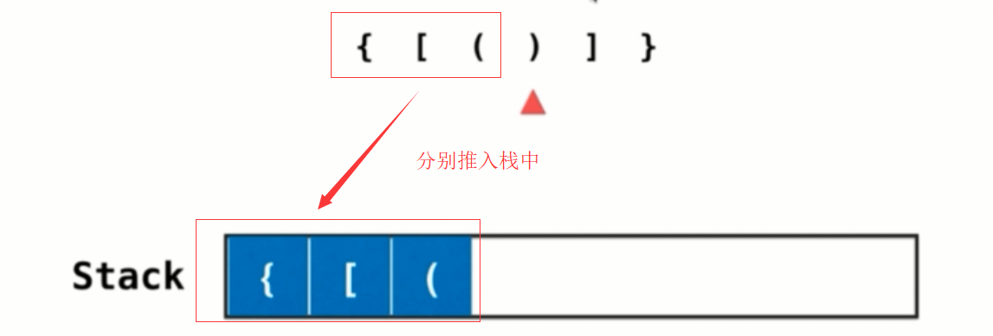

遍历后面的右括号时，查看这个右括号和栈顶的括号是否匹配

这里匹配，因此将栈顶元素出栈

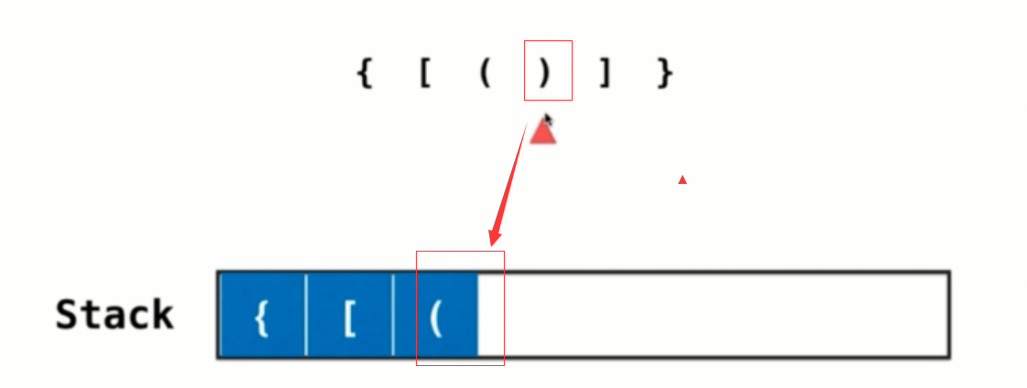

下一步：

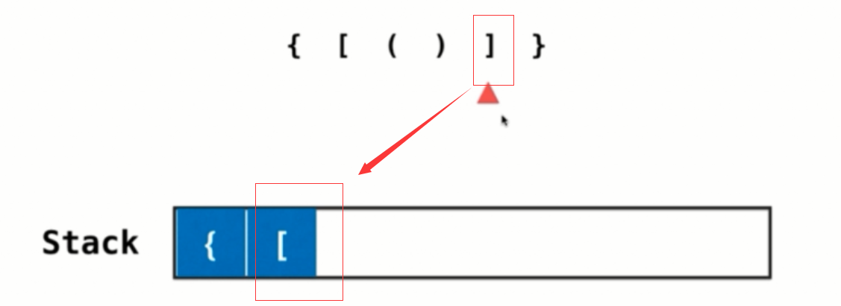

再下一步：

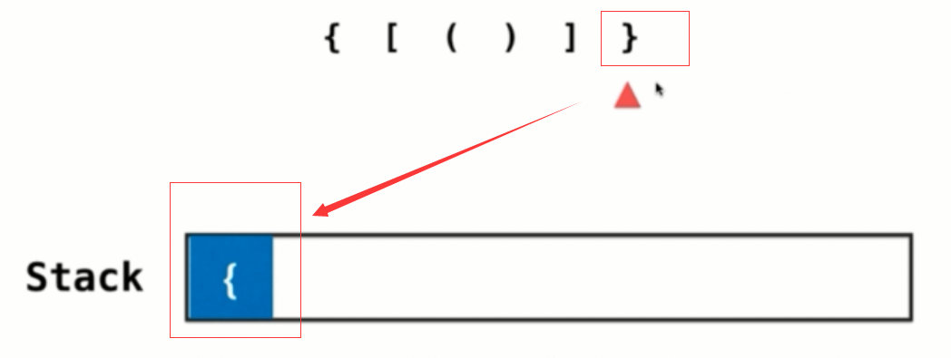

遍历了一般，栈里的元素也是空的，因此说明满足括号匹配原则

不匹配的情况

到这一步，由于不配置，直接返回false

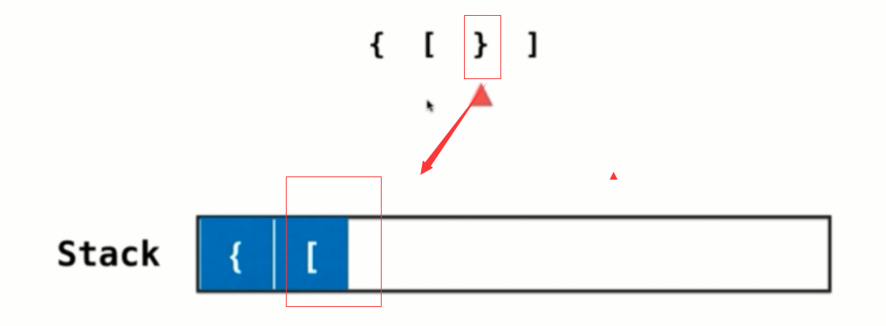



**public** **boolean** isValid(String str) {

**char**[] chs = str.toCharArray();

Stack<Character> stack = **new** Stack<>();

**for** (**char** ch : chs) {

// 入栈操作

**if** (ch == '{' || ch == '[' || ch == '(') {

stack.push(ch);

}**else**{

// 出栈操作

**if** (ch == '}') {

**if** (stack.pop() != '{') {

**return** **false**;

}

}

**if** (ch == ']') {

**if** (stack.pop() != '[') {

**return** **false**;

}

}

**if** (ch == ')') {

**if** (stack.pop() != '(') {

**return** **false**;

}

}

}

}

**if** (!stack.isEmpty()) {

**return** **false**;

}

**return** **true**;

}

// 这个答案存在问题：比如输入的是str = ”)))” 那么将会报错，原因如下

// 对于空的栈弹出数据，会报错

Stack stack = **new** Stack<>();

System.***out***.println(stack.pop());

Exception in thread "main" java.util.EmptyStackException

at java.util.Stack.peek(Unknown Source)

at java.util.Stack.pop(Unknown Source)

at com.suanfa.stackAndQueue.ValidParentheses.main(ValidParentheses.java:88)

我的答案(正确)：

**public** **static** **boolean** validate(String s) {

Stack<Character> stack = **new** Stack<>();

**int** n = s.length();

**for** (**int** i = 0; i < n; i++) {

**char** ch = s.charAt(i);

// 入栈

**if** (ch == '{' || ch == '(' || ch == '[') {

stack.push(ch);

} **else** {

**if** (ch == '}' || ch == ')' || ch == ']') {

**if** (stack.isEmpty()) {

**return** **false**;

}

}

// 出栈

**if** (ch == '}') {

**if** (stack.pop() != '{') {

**return** **false**;

}

} **else** **if** (ch == ']') {

**if** (stack.pop() != '[') {

**return** **false**;

}

} **else** **if** (ch == ')') {

**if** (stack.pop() != '(') {

**return** **false**;

}

}

}

}

**if** (!stack.isEmpty()) {

**return** **false**;

}

**return** **true**;

}

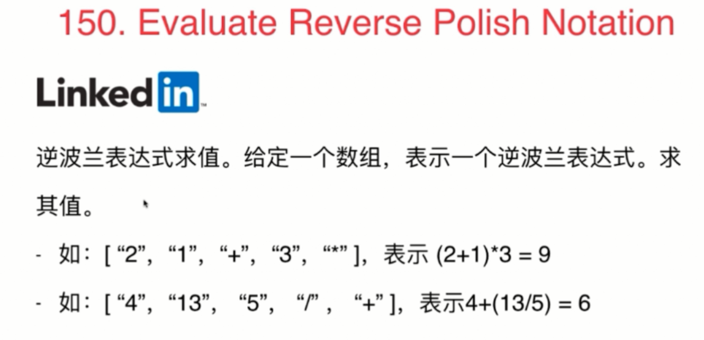

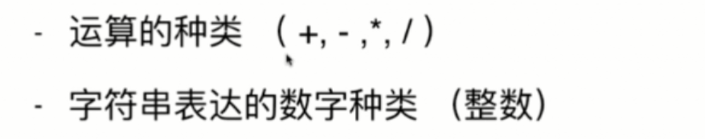



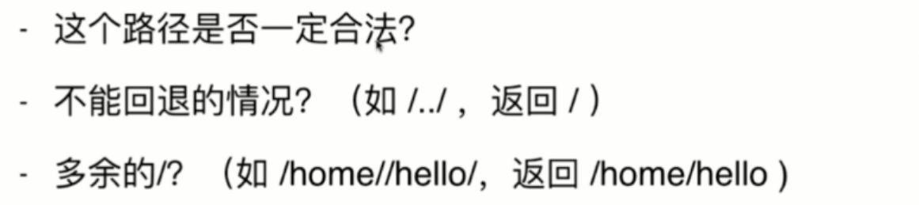

## 6-2 栈和递归的紧密关系





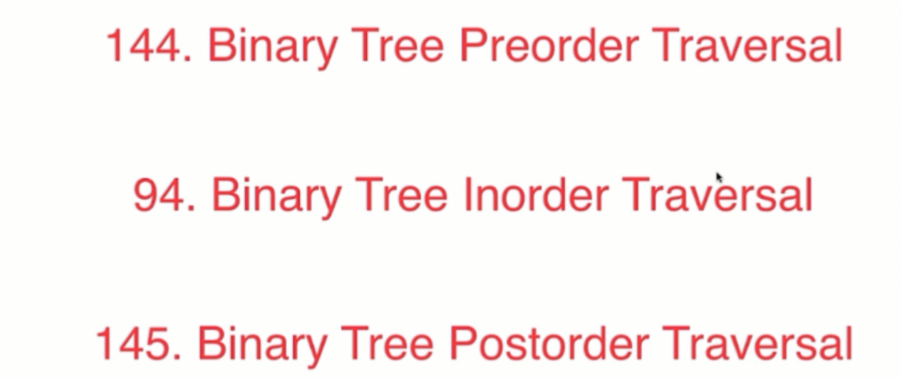

前序遍历

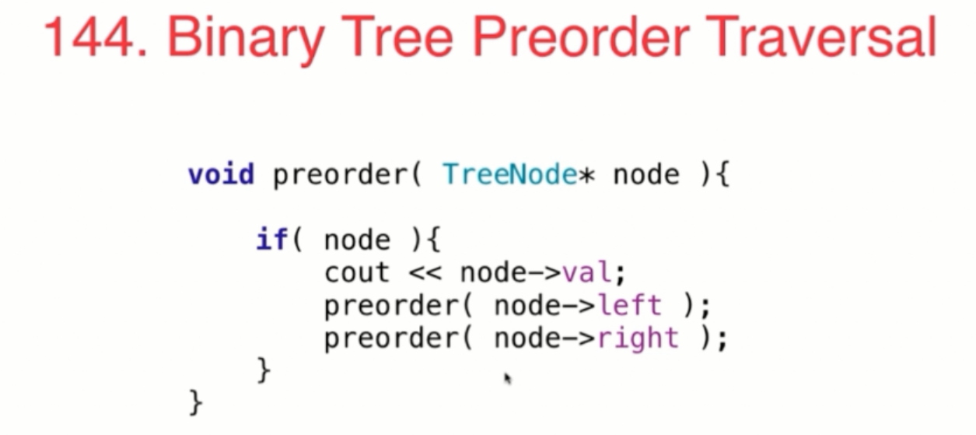

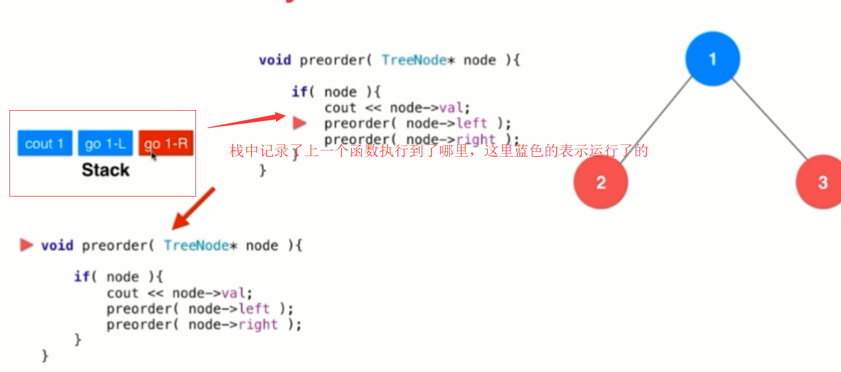

### 中序遍历

**public** List<Integer> inorderTraversal(TreeNode root) {

ArrayList<Integer> res = **new** ArrayList<Integer>();

inorderTraversal(root, res);

**return** res;

}

//中序遍历

**private** **void** inorderTraversal(TreeNode node, List<Integer> list){

**if**(node != **null**){

inorderTraversal(node.left);

list.add(node.val);

inorderTraversal(node.right);

}

}

## 6-3 运用栈模拟递归

注意这里使用到了栈

### 前中后序遍历的非递归实现

// 模拟计算机指令，go表示访问，print表示输出该节点

**private** **class** Command {

String s; // go, print

TreeNode node; // 计算机指令作用在某个节点上

Command(String s, TreeNode node) {

**this**.s = s;

**this**.node = node;

}

};

// 前序遍历-非递归实现

**public** List<Integer> inorderTraversal3(TreeNode root) {

ArrayList<Integer> res = **new** ArrayList<Integer>();

**if** (root == **null**)

**return** res;

Stack<Command> stack = **new** Stack<Command>();

stack.push(**new** Command("go", root)); // 访问根节点

**while** (!stack.empty()) {

// 每次取出栈顶元素

Command command = stack.pop();

**if** (command.s.equals("print"))

res.add(command.node.val);

**else** {

**assert** command.s.equals("go");

// stack.push(new Command("print", command.node)); // 后序遍历

// 注意这里push的顺序，分别是right(go)，left(go), 当前节点(print)

**if** (command.node.right != **null**)

stack.push(**new** Command("go", command.node.right));

// stack.push(new Command("print", command.node)); // 中序遍历

**if** (command.node.left != **null**)

stack.push(**new** Command("go", command.node.left));

stack.push(**new** Command("print", command.node)); // 前序遍历

}

}

**return** res;

}



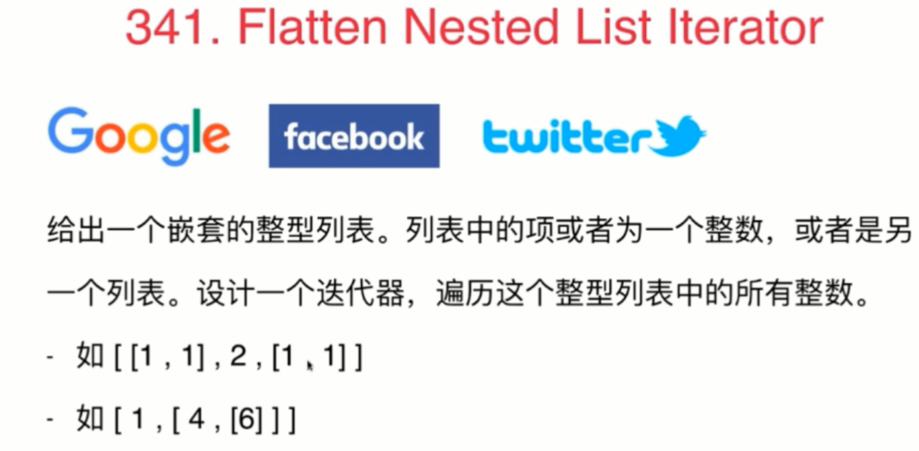

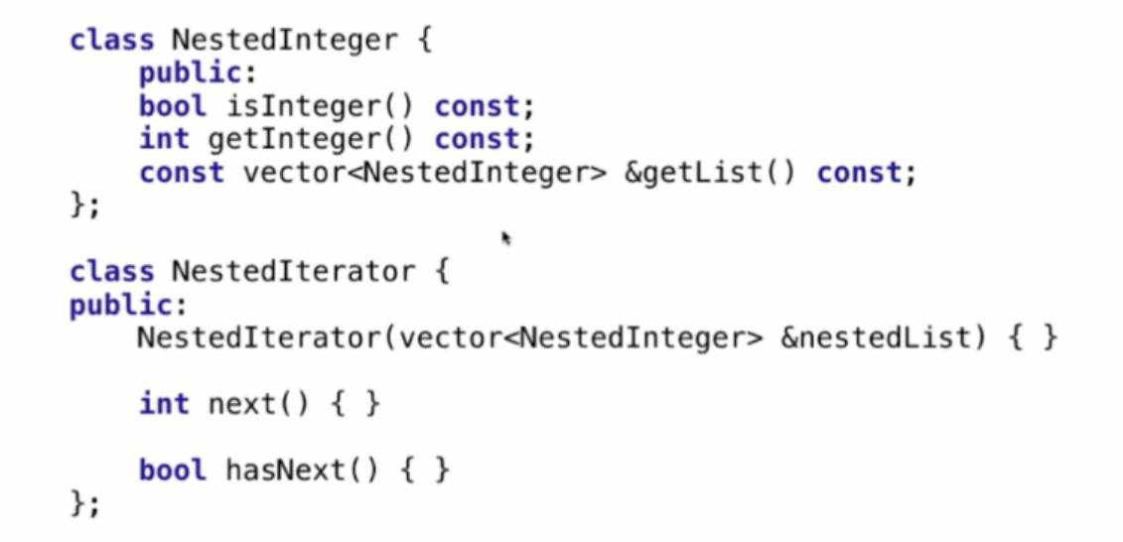

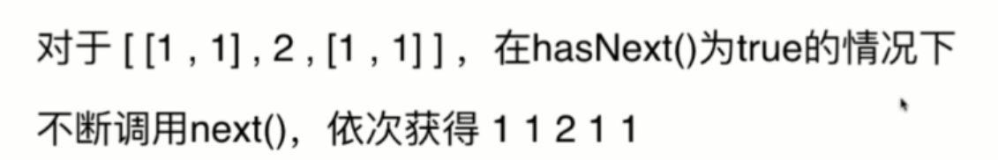

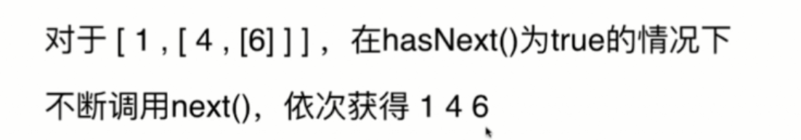

## 6-4 队列的典型应用

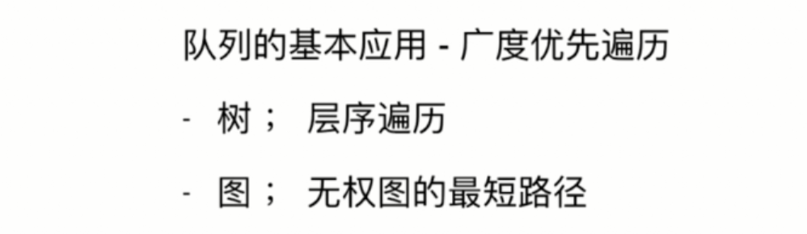

对于图这种数据结构而言，广度优先遍历，解决的是无权图的最短路径问题

### 102_二叉树的层序遍历



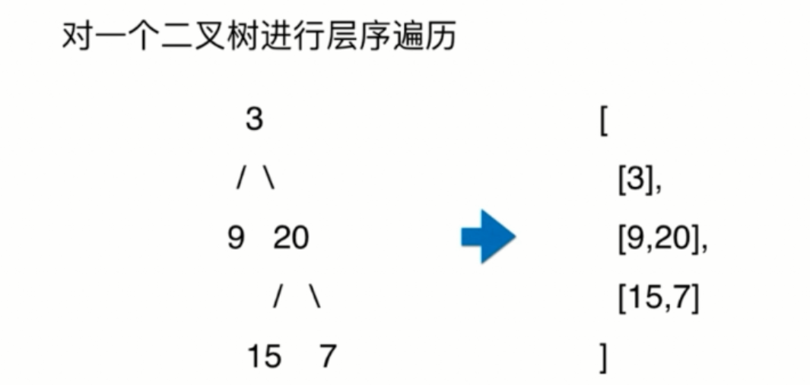

// 层序遍历

**public** List<List<Integer>> levelOrder(TreeNode root) {

ArrayList<List<Integer>> res = **new** ArrayList<List<Integer>>();

**if** (root == **null**)

**return** res;

// 我们使用LinkedList来做为我们的先入先出的队列

LinkedList<Pair<TreeNode, Integer>> queue = **new** LinkedList<Pair<TreeNode, Integer>>();

queue.addLast(**new** Pair<TreeNode, Integer>(root, 0)); // 首先根节点入队列

**while** (!queue.isEmpty()) {

Pair<TreeNode, Integer> front = queue.removeFirst(); // 出队列

TreeNode node = front.getKey();

**int** level = front.getValue(); // 获取当前层数

// 添加每一层的第一个元素进来时,level == res.size()

**if** (level == res.size())

res.add(**new** ArrayList<Integer>());

res.get(level).add(node.val);

**if** (node.left != **null**)

queue.addLast(**new** Pair<TreeNode, Integer>(node.left, level + 1));

**if** (node.right != **null**)

queue.addLast(**new** Pair<TreeNode, Integer>(node.right, level + 1));

}

**return** res;

}

**private** **class** Pair<T, N> {

T node;

N number;

**public** Pair(T node, N number) {

**super**();

**this**.node = node;

**this**.number = number;

}

**public** T getKey() {

**return** node;

}

**public** N getValue() {

**return** number;

}

}

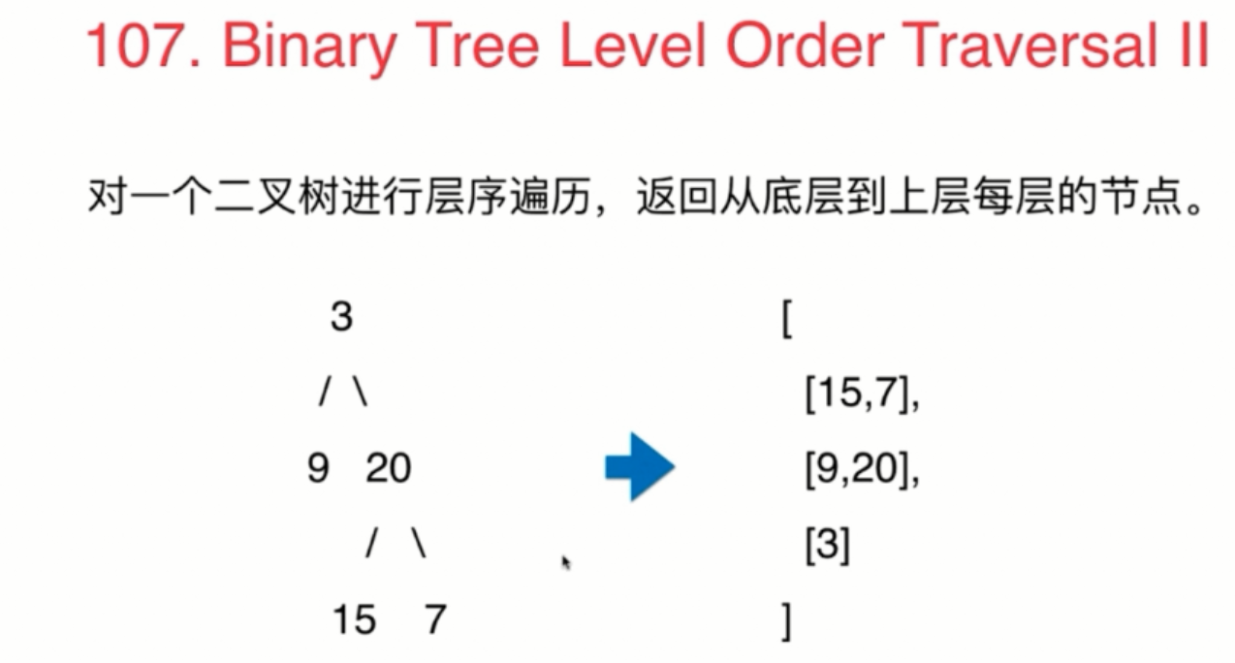

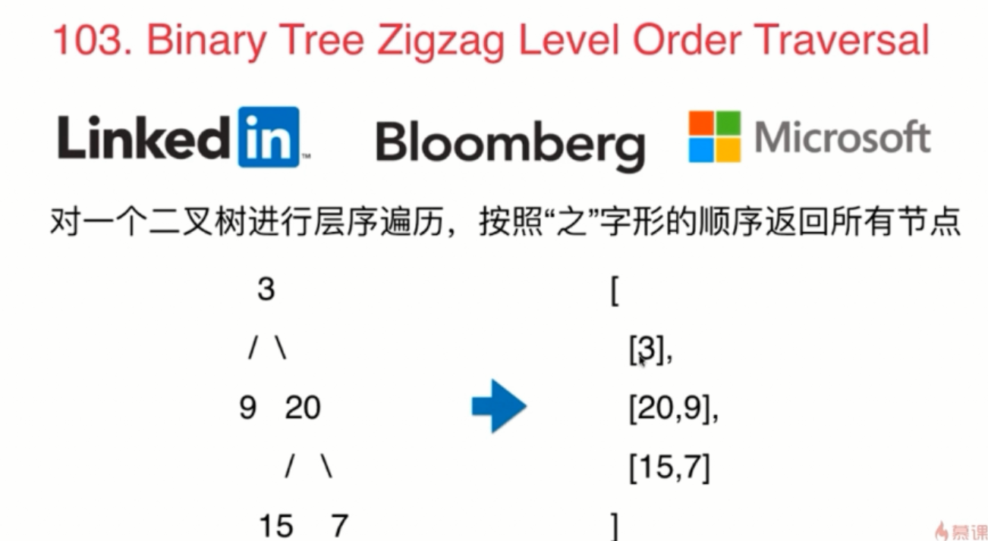

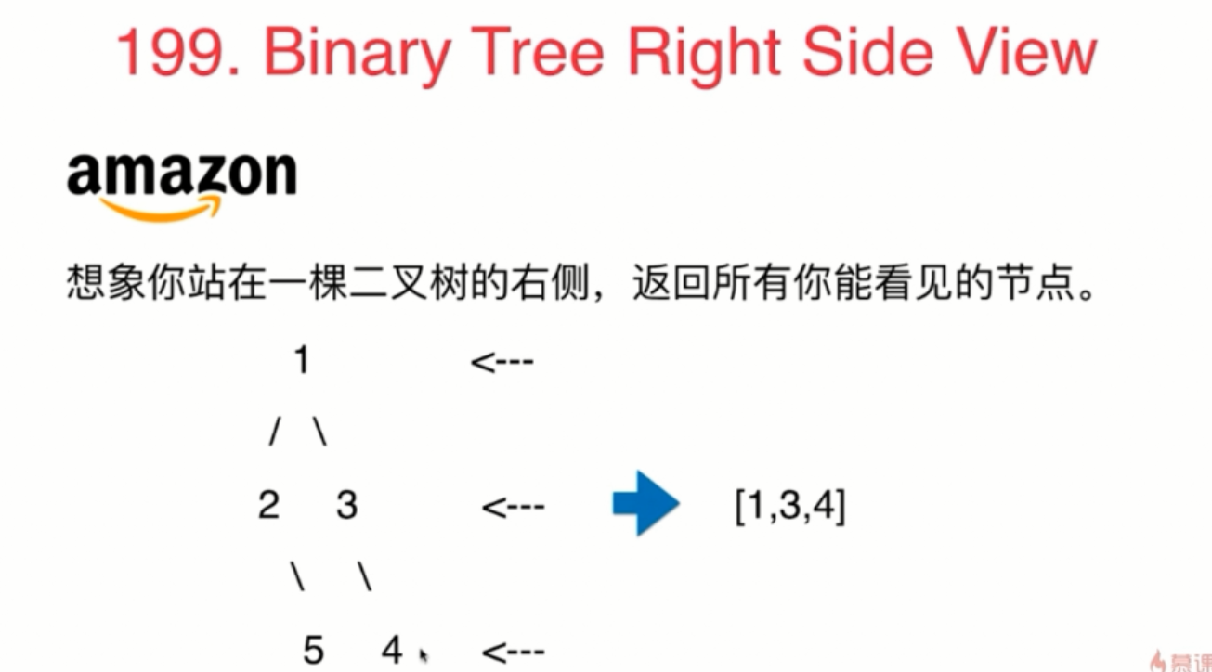

## 6-5 BFS和图的最短路径

上一小节，使用了队列在树中进行广度优先遍历；树中广度优先遍历所得到的结果其实就是层序遍历



在图中，广度优先遍历，可以解决最短路径问题

### 279_Perfect Squares

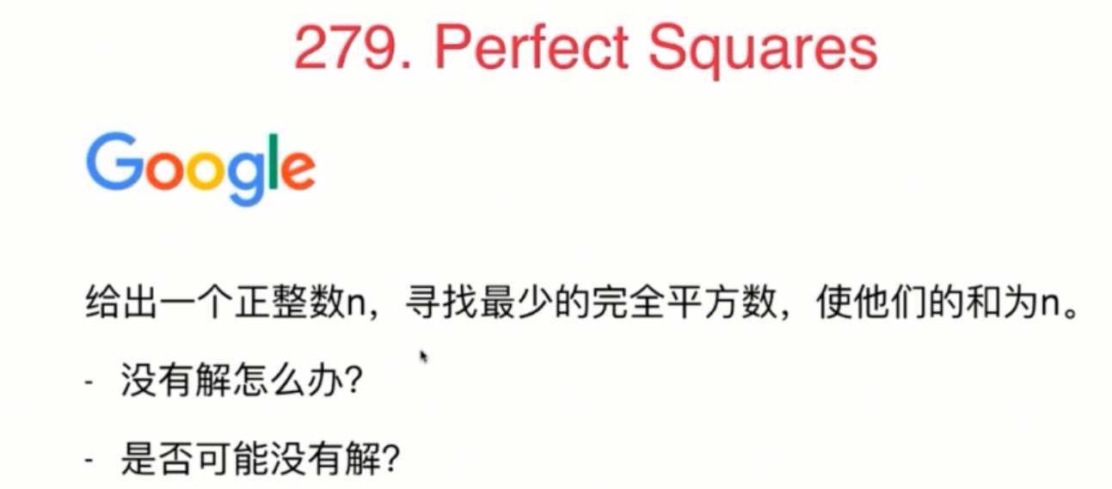

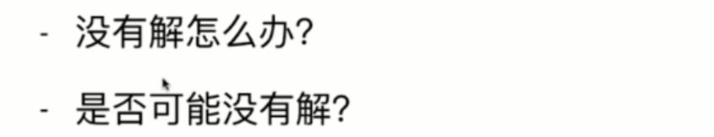



这个问题，贪心算法是不成立的

解决思路

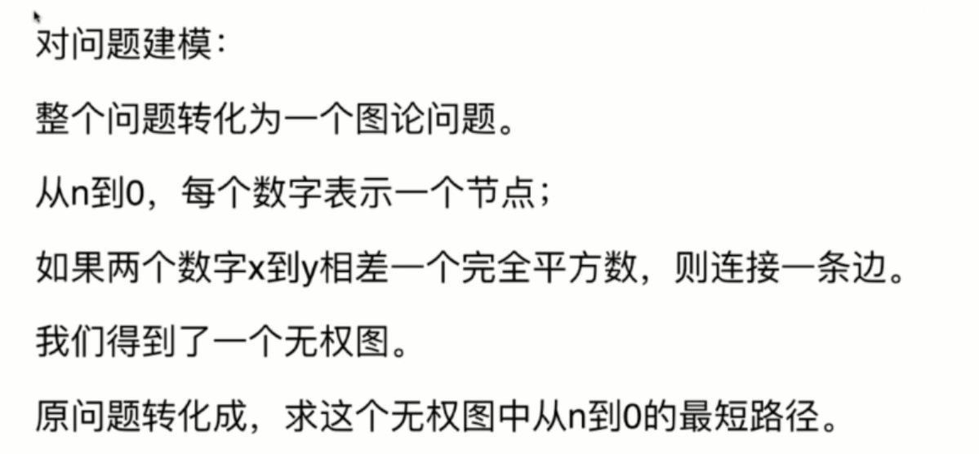

N = 4

则节点为0 1 2 3 4，建立图如下

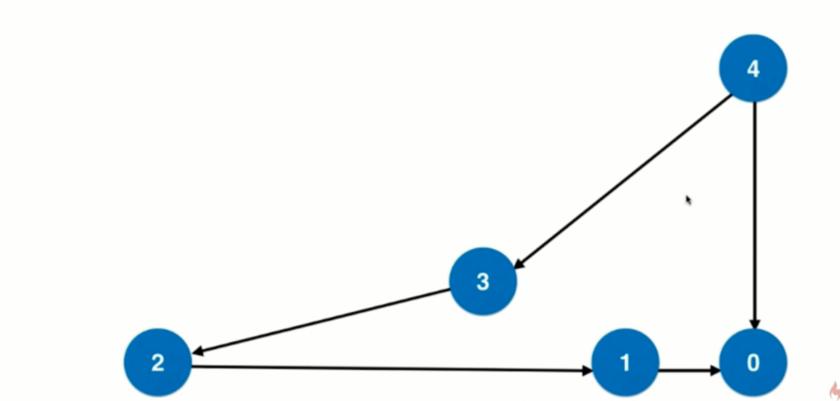

注意这是一个有向图，从大的数指向小的数

重点：如果两个数字x到y相差一个完全平方数，则连接一条边

N = 5时

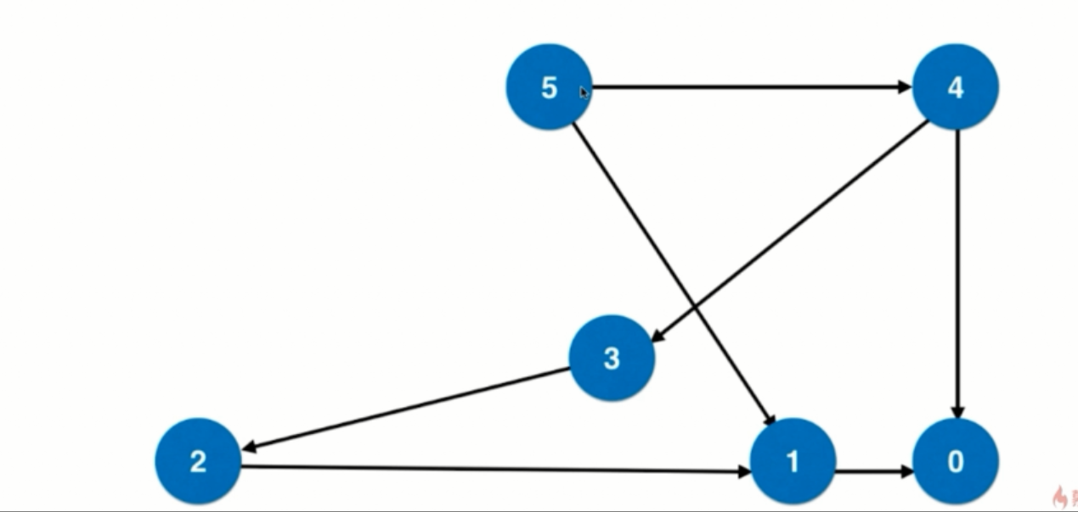

N = 6时

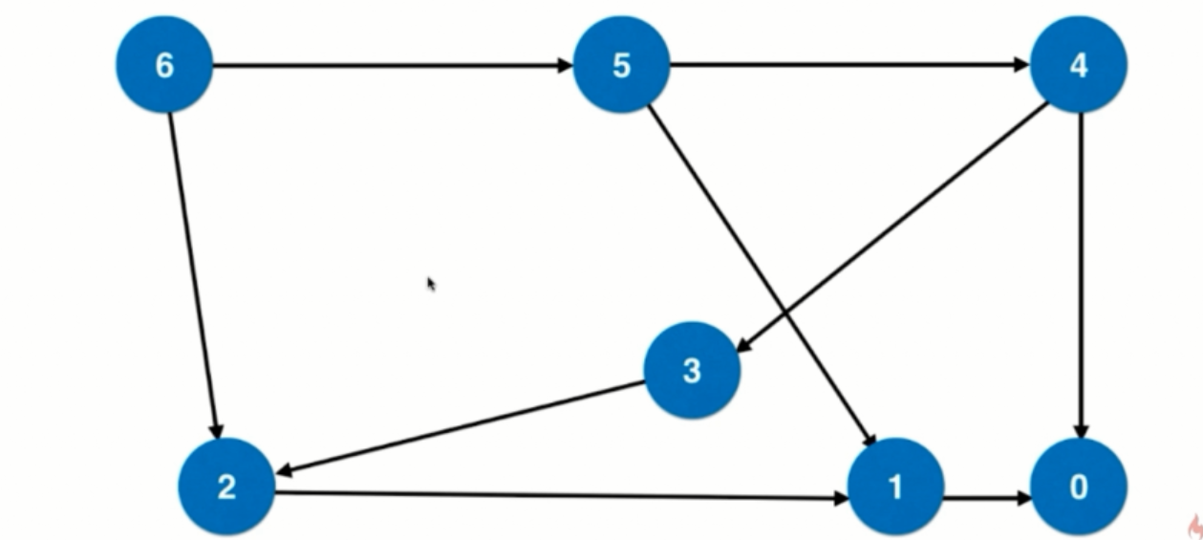

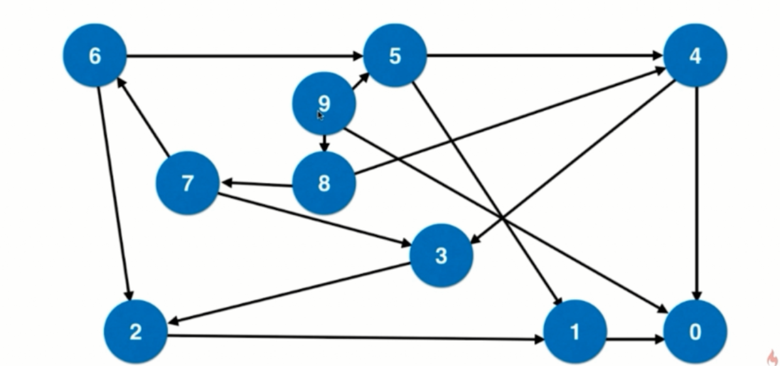

思路：首先，访问和n相连的节点，如果存在节点为0，则表示是最短路径

否则，再访问和n相连的节点A B … ，如果该节点的相邻节点不为0，则继续访问

……

编码实现

在树中进行层序优先遍历，其本质就是广度优先遍历

Pair<Integer, Integer>

第一个Integer是第几个数字

第二个数字是经过几段路径到达这个数字

在这个题目中，只要n是正整数，就一定会有解

这个其实就是广度优先遍历

**public** **int** numSquares(**int** n) {

**if** (n == 0)

**return** 0;

LinkedList<Pair<Integer, Integer>> queue = **new** LinkedList<Pair<Integer, Integer>>();

queue.addLast(**new** Pair<Integer, Integer>(n, 0));

**boolean**[] visited = **new** **boolean**[n + 1]; // 这里从0开始，所以需要+1

visited[n] = **true**;

**while** (!queue.isEmpty()) {

Pair<Integer, Integer> front = queue.removeFirst();

**int** num = front.getKey();

**int** step = front.getValue();

**if** (num == 0)

**return** step;

**for** (**int** i = 1; num - i * i >= 0; i++) { // 寻找和num相连接的节点

**int** a = num - i * i; // 和num相连接的节点值, 如果为0节点，表示就是最短路径

**if** (!visited[a]) { // 表示a这个数是否被访问过

**if** (a == 0) // 找到了最短路径

**return** step + 1;

queue.addLast(**new** Pair(a, step + 1)); // 把和num相邻的节点a放入队列中

visited[a] = **true**; // 标记该路径已经被访问过

}

}

}

**throw** **new** IllegalStateException("No Solution.");

}

**public** **static** **void** main(String[] args) {

System.***out***.println((**new** NumSquares()).numSquares(5));

System.***out***.println((**new** NumSquares()).numSquares(13));

}



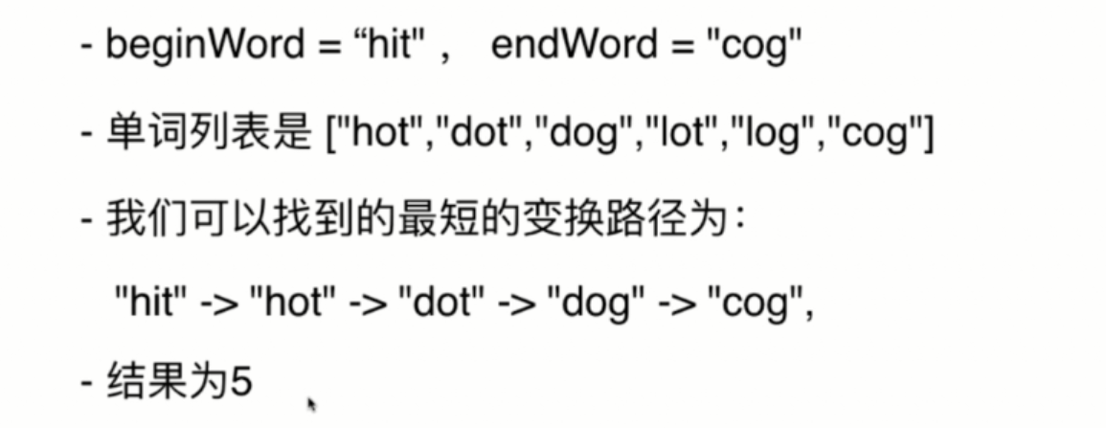

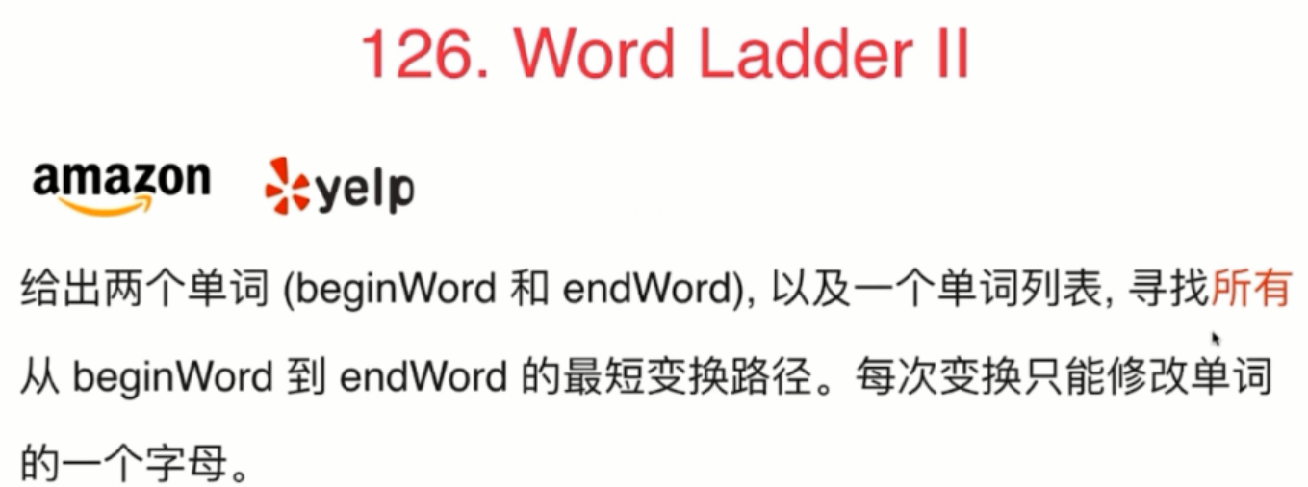

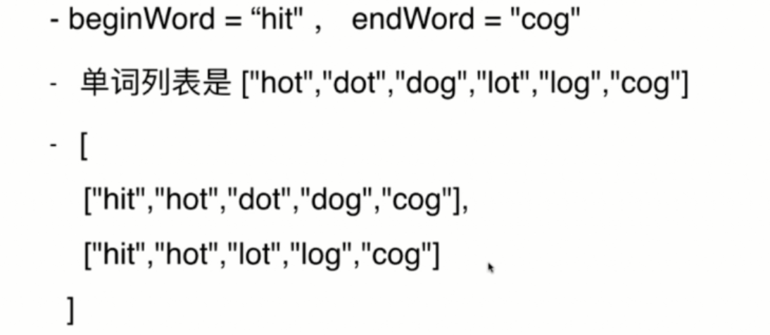

## 6-6 优先队列







堆的底层实现，可以使用一个数组来模拟一颗树

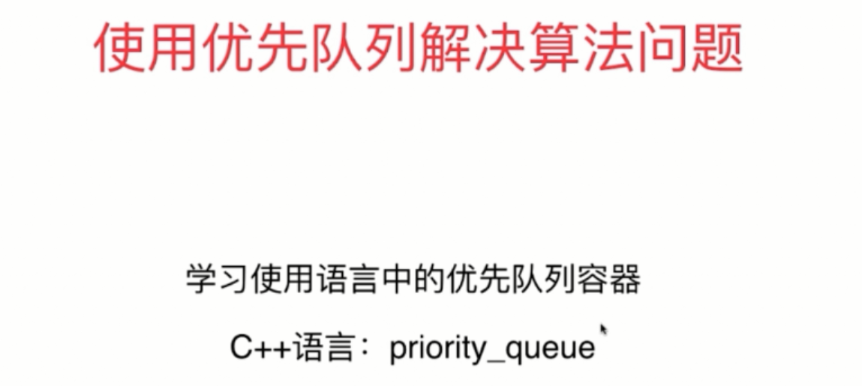

默认的PriorityQueue, 底层是最小堆

**public** **static** **void** main(String[] args) {

// 默认的PriorityQueue, 底层是最小堆

PriorityQueue<Integer> pq = **new** PriorityQueue<Integer>();

**for** (**int** i = 0; i < 10; i++) {

**int** num = (**int**) (Math.*random*() * 100);

pq.add(num);

System.***out***.println("insert " + num + " in priority queue.");

}

**while** (!pq.isEmpty())

System.***out***.print(pq.poll() + " ");

System.***out***.println();

System.***out***.println();

}

## 6-7 优先队列相关的算法问题

### 347_Top Key



方法一：

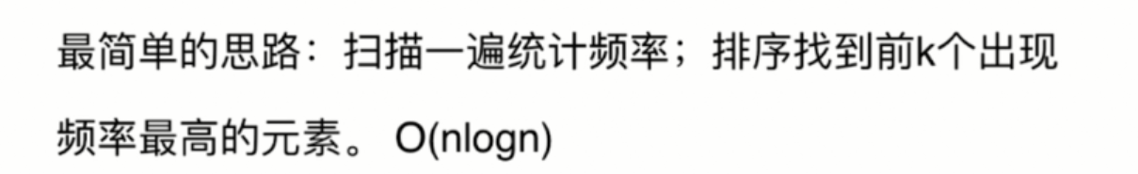

比如说可以使用map来实现，统计频率好之后，进行一次排序

这种方式的瓶颈在于排序这里

扫描用O(n)的复杂度

排序的复杂度是O(nlogn)

方法二：

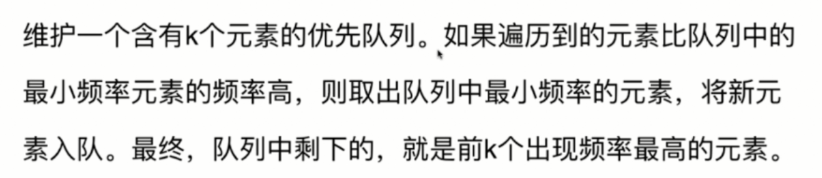



O(nlogk) 的理解，要遍历n个元素，每一步操作是logk级别的

代码实现：

**public** List<Integer> topkFrequent(**int**[] nums, **int** k) {

// 统计每个单词出现的频率

HashMap<Integer, Integer> freq = **new** HashMap<>();

**for** (**int** i = 0; i < nums.length; i++) {

**if** (freq.containsKey(nums[i])) {

freq.put(nums[i], freq.get(nums[i]) + 1);

} **else** {

freq.put(nums[i], 1);

}

}

// 扫描freq，维护当前出现频率最高的k个元素

// 在优先队列中，按照频率排序，所以数据对是(频率，元素)的形式

PriorityQueue<Pair<Integer, Integer>> pq = **new** PriorityQueue<Pair<Integer, Integer>>((p1, p2) -> {

**return** Integer.*compare*(p1.getKey(), p2.getKey());

});

**for** (Integer num : freq.keySet()) {

**int** numFerq = freq.get(num); // num出现的次数

**if** (pq.size() == k) { // 如果优先队列中的元素个数已经达到k个

**if** (numFerq > pq.peek().getKey()) { // 如果大于最小堆的堆顶元素

pq.poll(); // 把队列中最小元素弹出

pq.add(**new** Pair(numFerq, num));

}

// 否则丢弃该元素

} **else** {

pq.add(**new** Pair(numFerq, num));

}

}

// 从优先队列中取出元素放入list中

ArrayList<Integer> result = **new** ArrayList<>();

**while** (!pq.isEmpty()) {

result.add(pq.poll().getValue());

}

**return** result;

}

思路二的特点：如果k远远小于n的话，那么效果是很好的，但是如果k接近n，那么负责度和O(nlogn)就差不多了

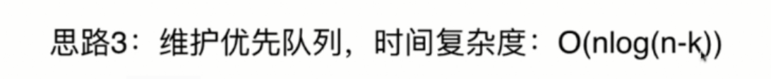



# 第7章 二叉树和递归

## 7-1 二叉树天然的递归结构



二叉树的前序遍历

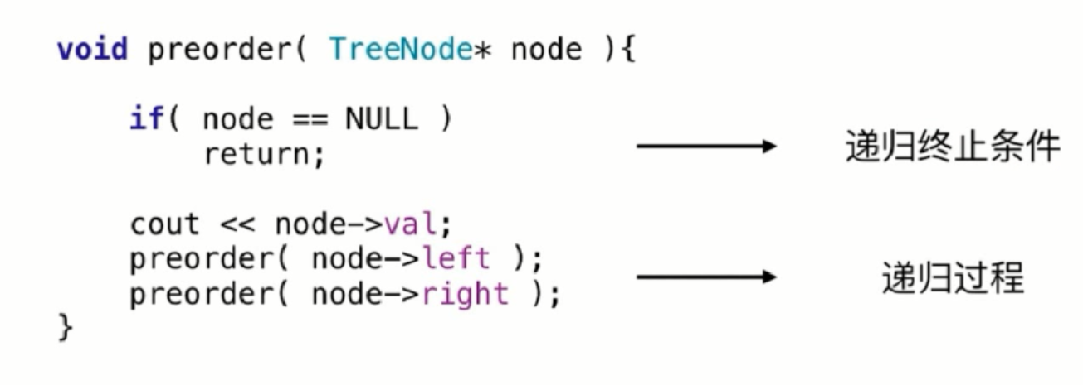

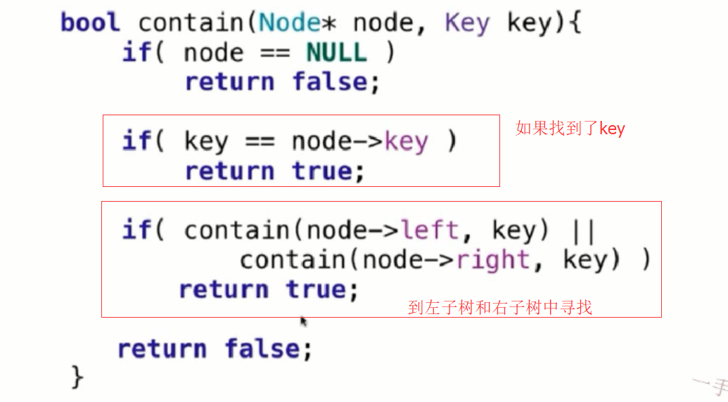

C++释放整棵树的内存

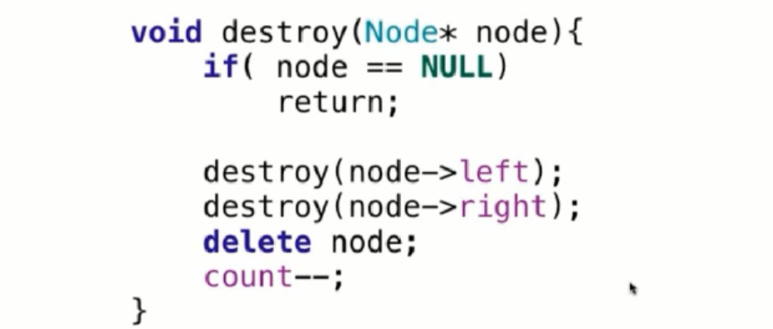

### 104_求一颗二叉树的最高深度



// 求一颗二叉树的最高深度

**public** **int** maxDepth(TreeNode node) {

**if** (node == **null**) {

**return** 0;

}

**int** leftMaxDepth = maxDepth(node.left);

**int** rightMaxDepth = maxDepth(node.right);

**return** Math.*max*(leftMaxDepth, rightMaxDepth) + 1;

}

也可以简化如下：

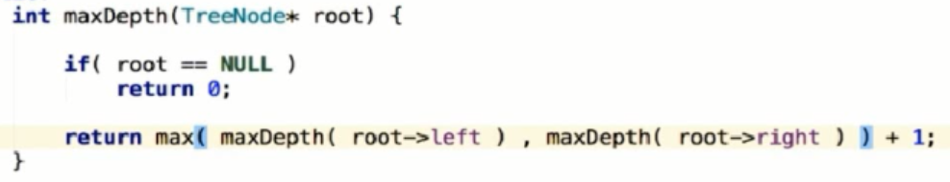



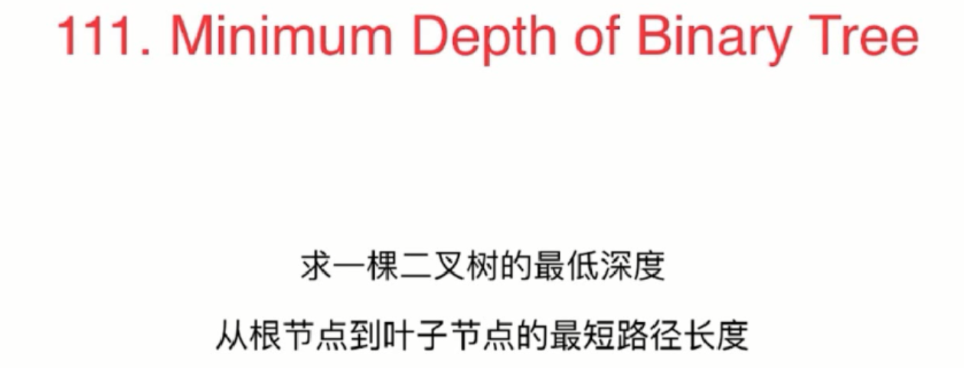

## 7-2 一个简单的二叉树问题引发的血案



### 226_反转一颗二叉树

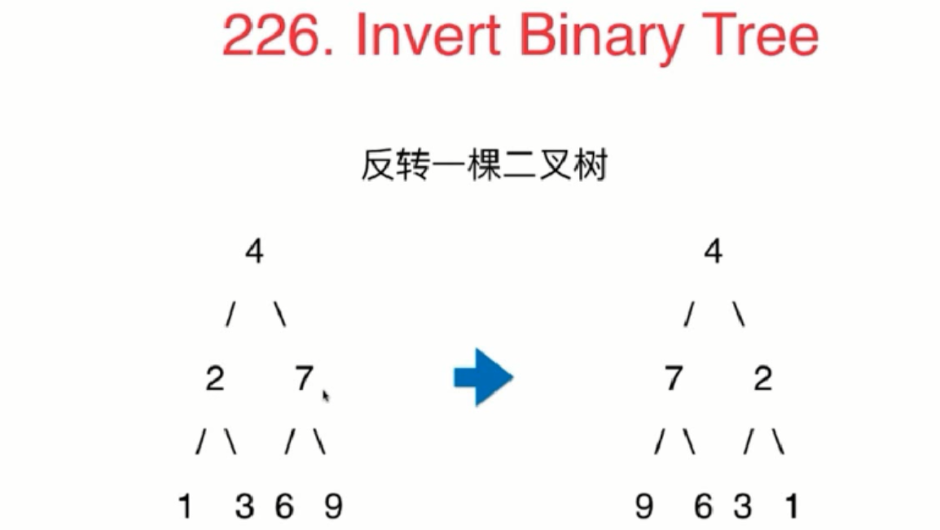





1. 先将左子树进行反转
2. 再将右子树进行反转
3. 将左右子树交换一下位置

// 使用递归，反转一颗二叉树

**public** TreeNode invertTree(TreeNode root) {

**if** (root == **null**) {

**return** **null**;

}

TreeNode left = invertTree(root.left);

TreeNode right = invertTree(root.right);

root.left = right;

root.right = left;

**return** root;

}





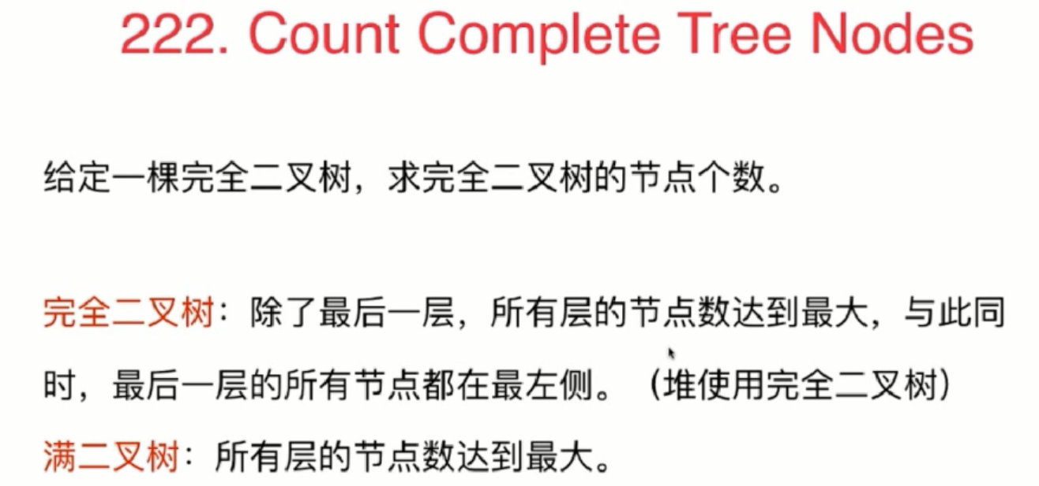

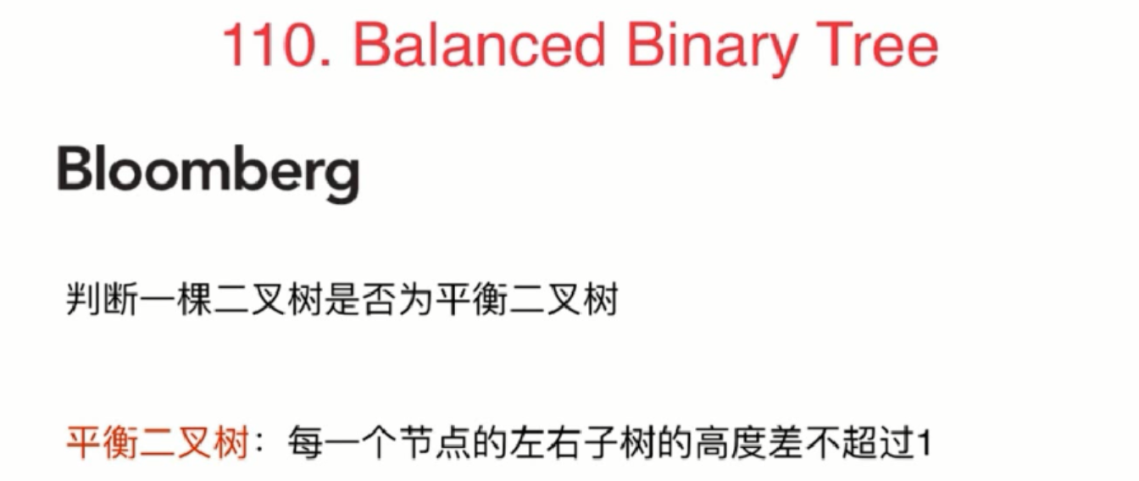

## 7-3 注意递归的终止条件

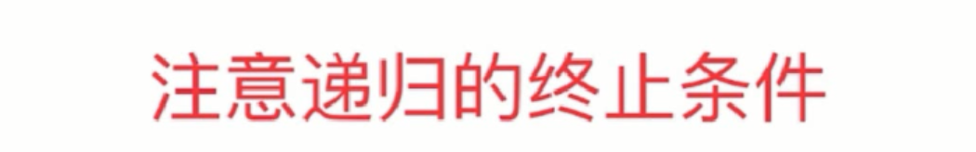

### 112_Path Sum

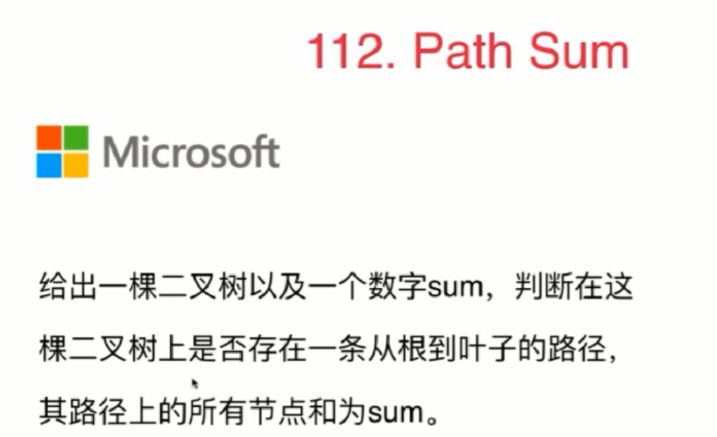

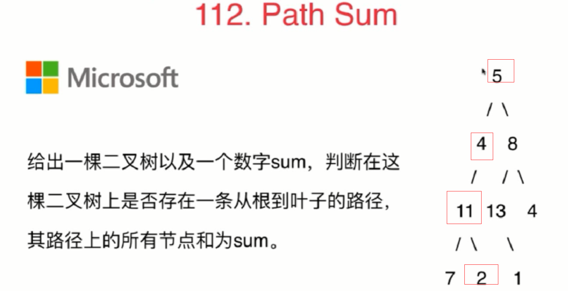

比如sum = 22

思路：由于这条路径经过了5，所以22 – 5 = 17

然后在根节点的左右孩子分别寻找路径，判断是否存在和为17的路径

在以4为根节点的树上寻找路径为17，可以转换为在4的左右孩子中寻找17 – 4 = 13的路径；

在以11为根节点的树上寻找，是否存在13的路径，可以转换为，在11的左右孩子中寻找13-11=2的路径，由于11的右子节点就是2，因此找到了

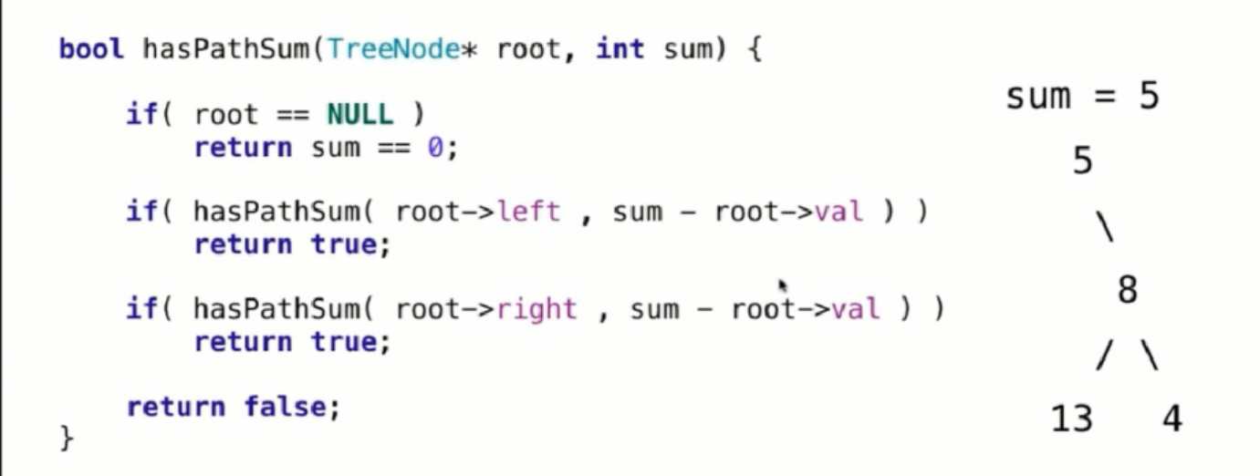

这个代码，其实是有bug的，如上查询5，由于5的左子树为空，所以在查找左子树时满足条件，返回true，这是由于没有注意递归终止条件导致的

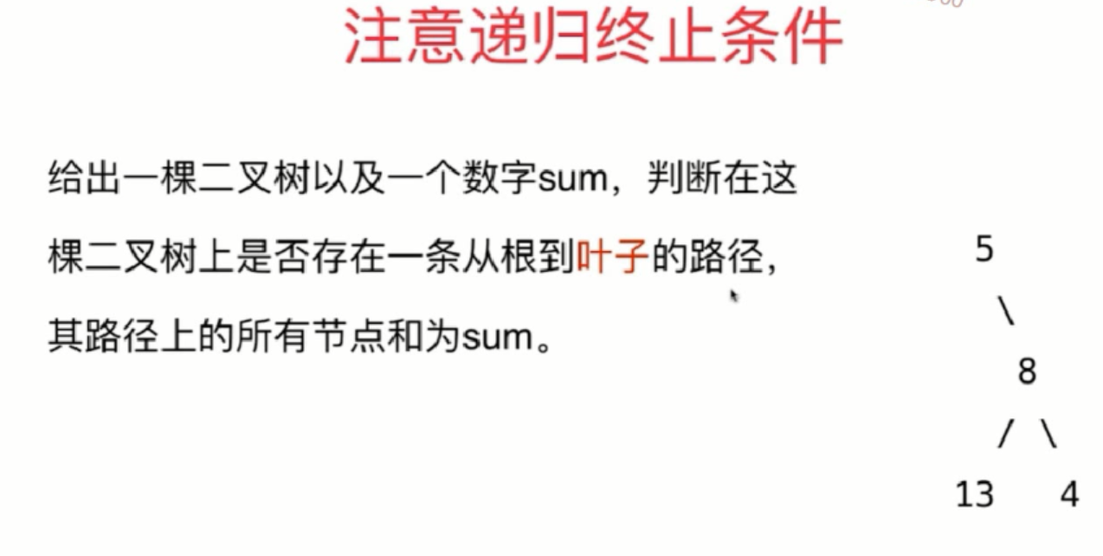

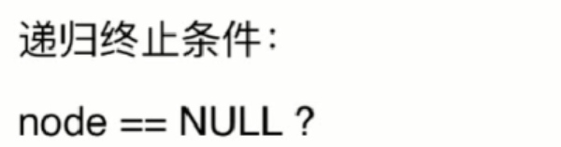

注意：这里的递归终止条件，必须是一个叶子节点

正确的代码如下：

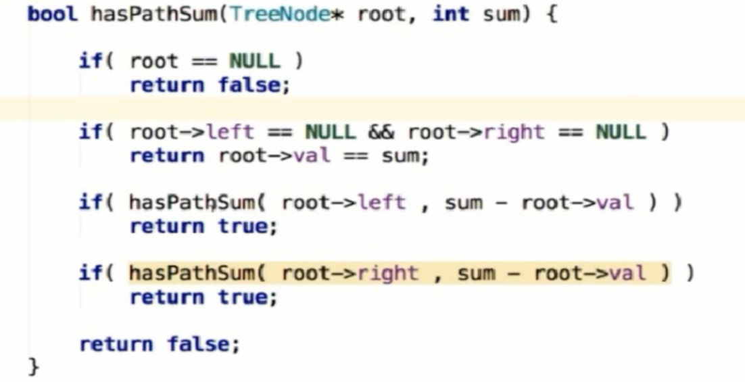

更加简洁的写法：

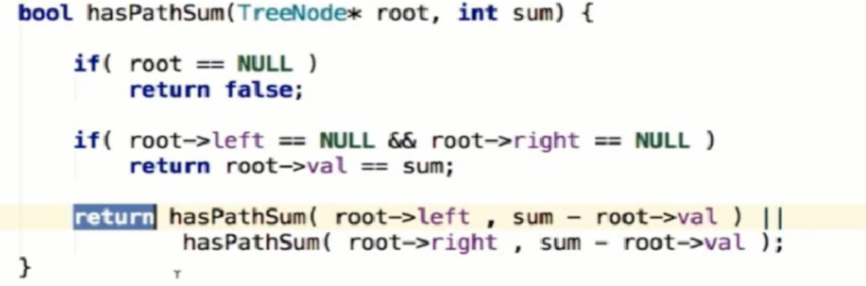

### Java代码

**public** **boolean** hasPathSum(TreeNode root, **int** sum) {

// 如果传入的根节点为null，则直接返回false

**if** (root == **null**) {

**return** **false**;

}

// 如果找到了叶子节点，判断是否满足

**if** (root.left == **null** && root.right == **null**) {

**return** root.val == sum;

}

// 左子树寻找

**if** (hasPathSum(root.left, sum - root.val)) {

**return** **true**;

}

// 右子树寻找

**if** (hasPathSum(root.right, sum - root.val)) {

**return** **true**;

}

**return** **false**;

}

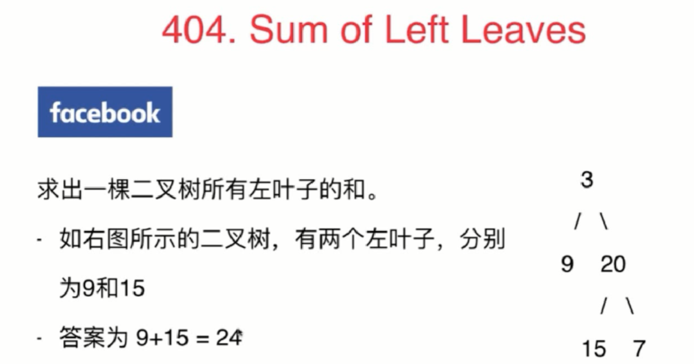

## 7-4 定义递归的问题

### 257_根节点到叶子节点的路径的字符串

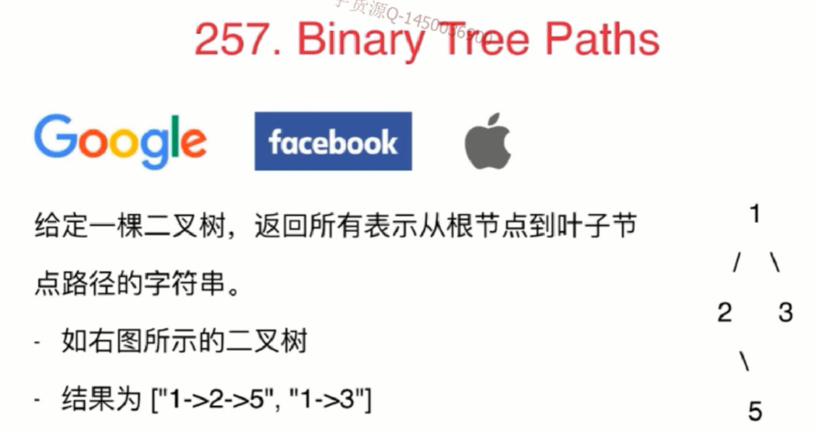

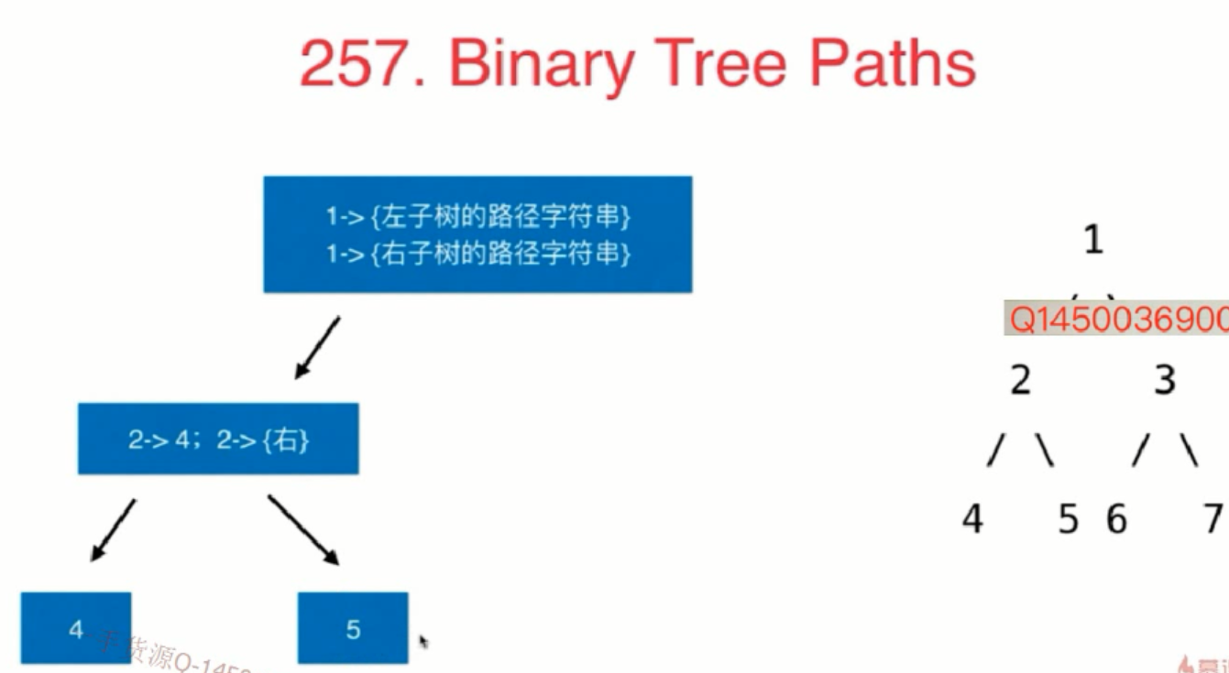

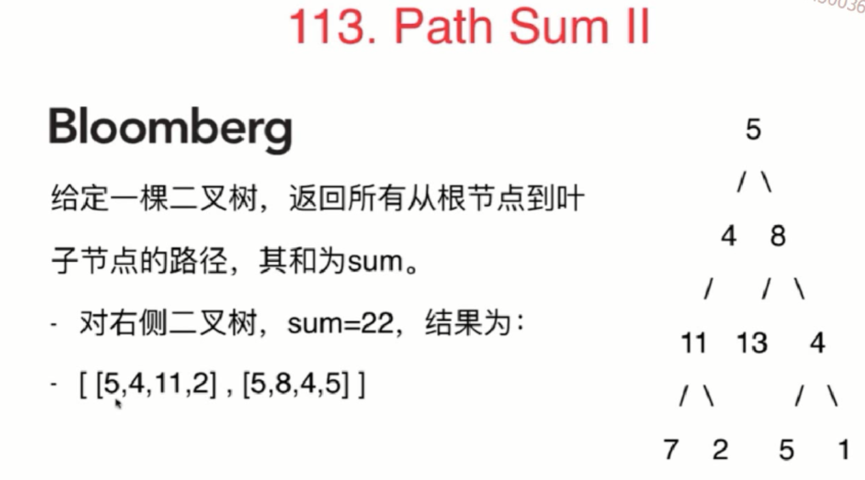

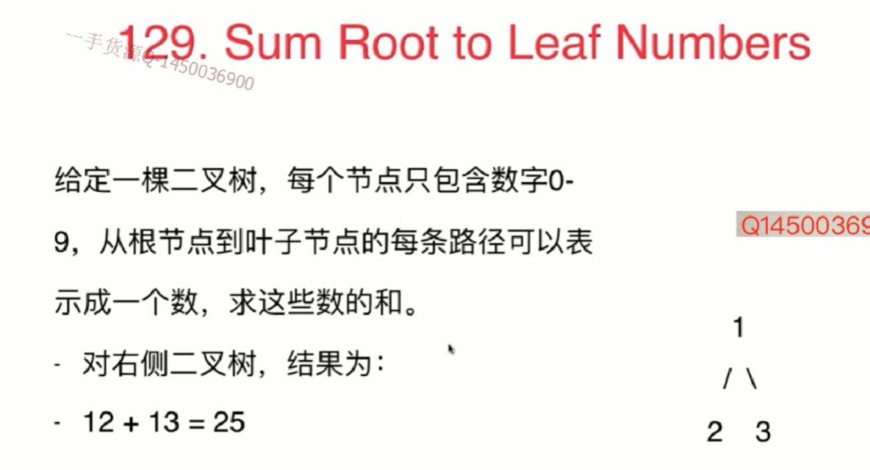

## 7-5 稍复杂的递归逻辑

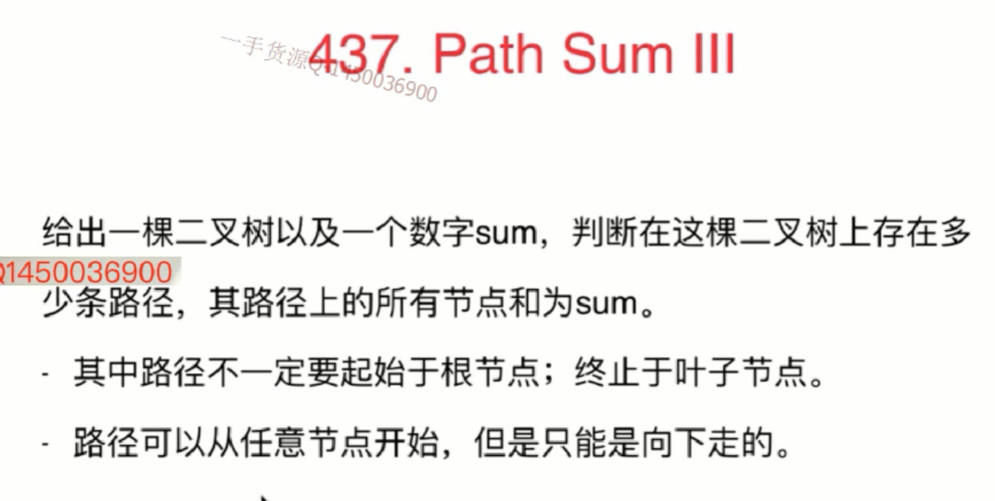

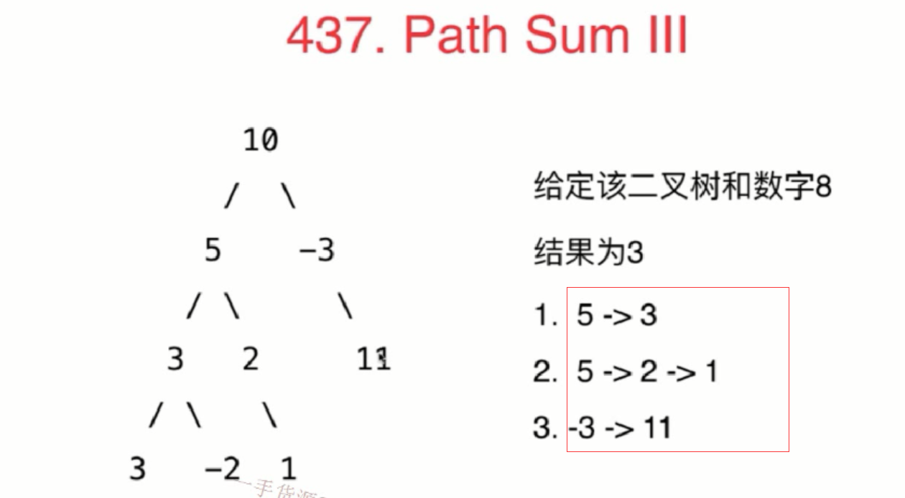

## 7-6 二分搜索树中的问题

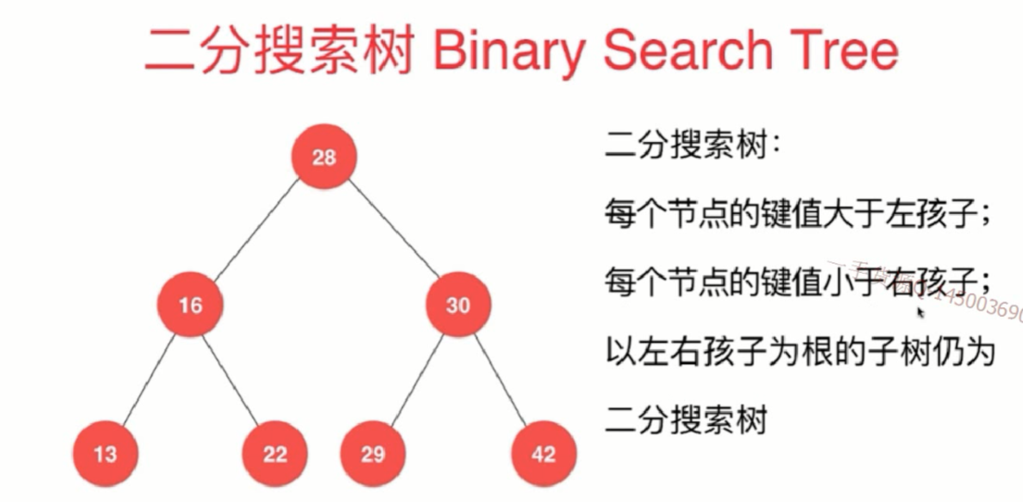

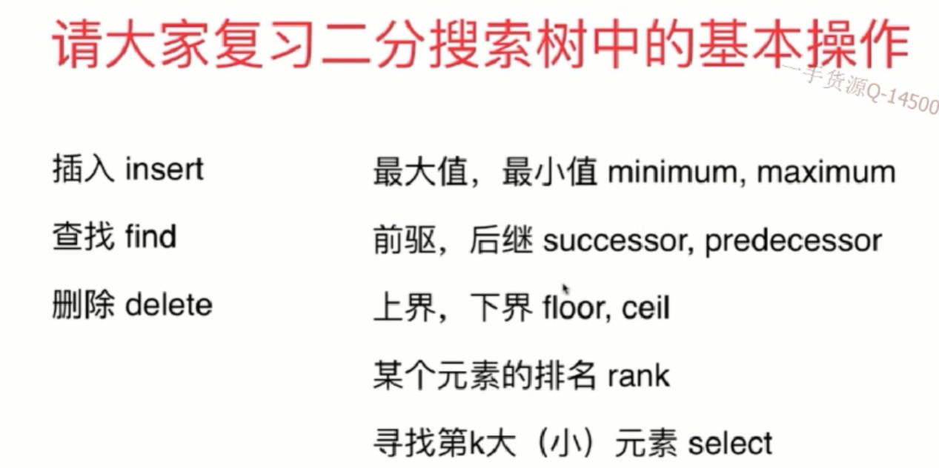



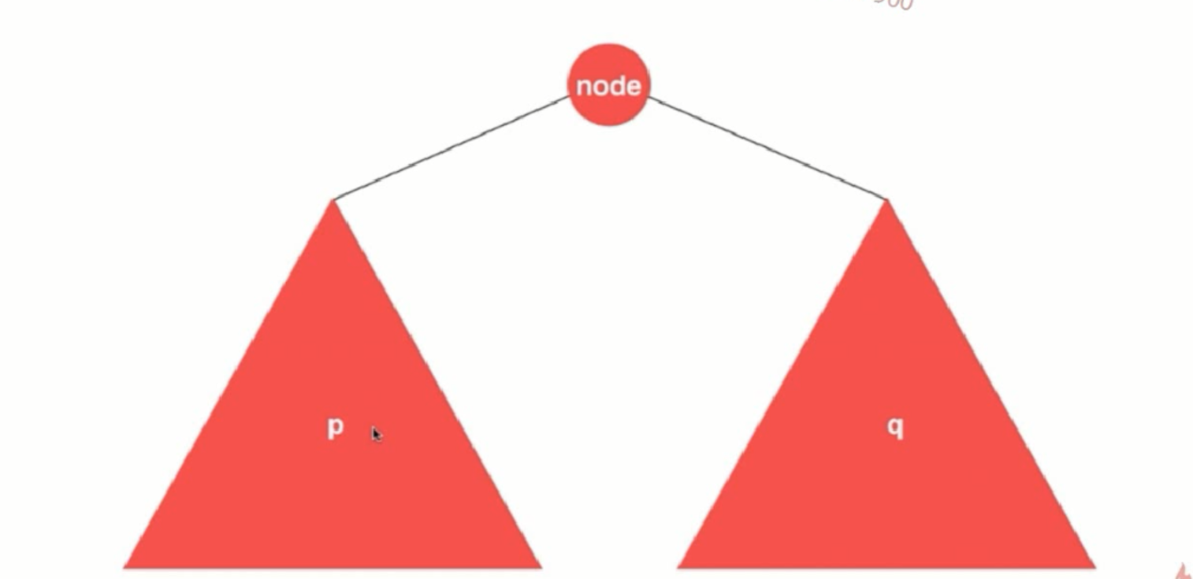

情况一：如果p < node，q > node，即p和q在node的两边，则他们的公共祖先为node

情况二：如果p和q都小于node，则他们的公共祖先在node的左子树上

情况三：如果p和q都大于node，则他们的公共祖先在node的右子树上

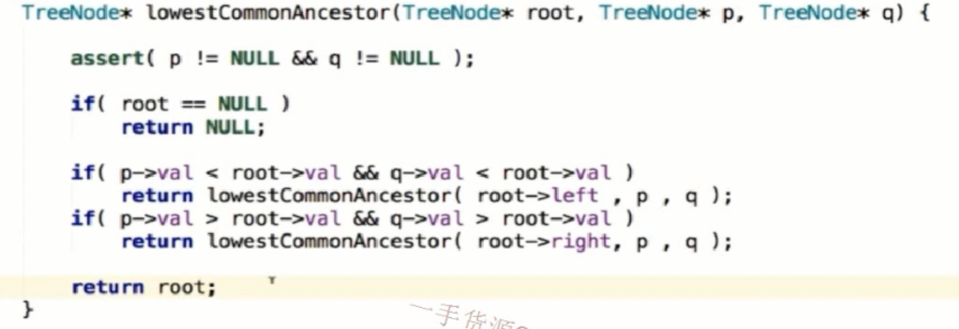





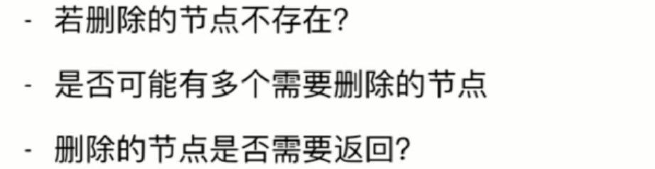







# 第8章 递归和回溯法

## 8-1 树形问题



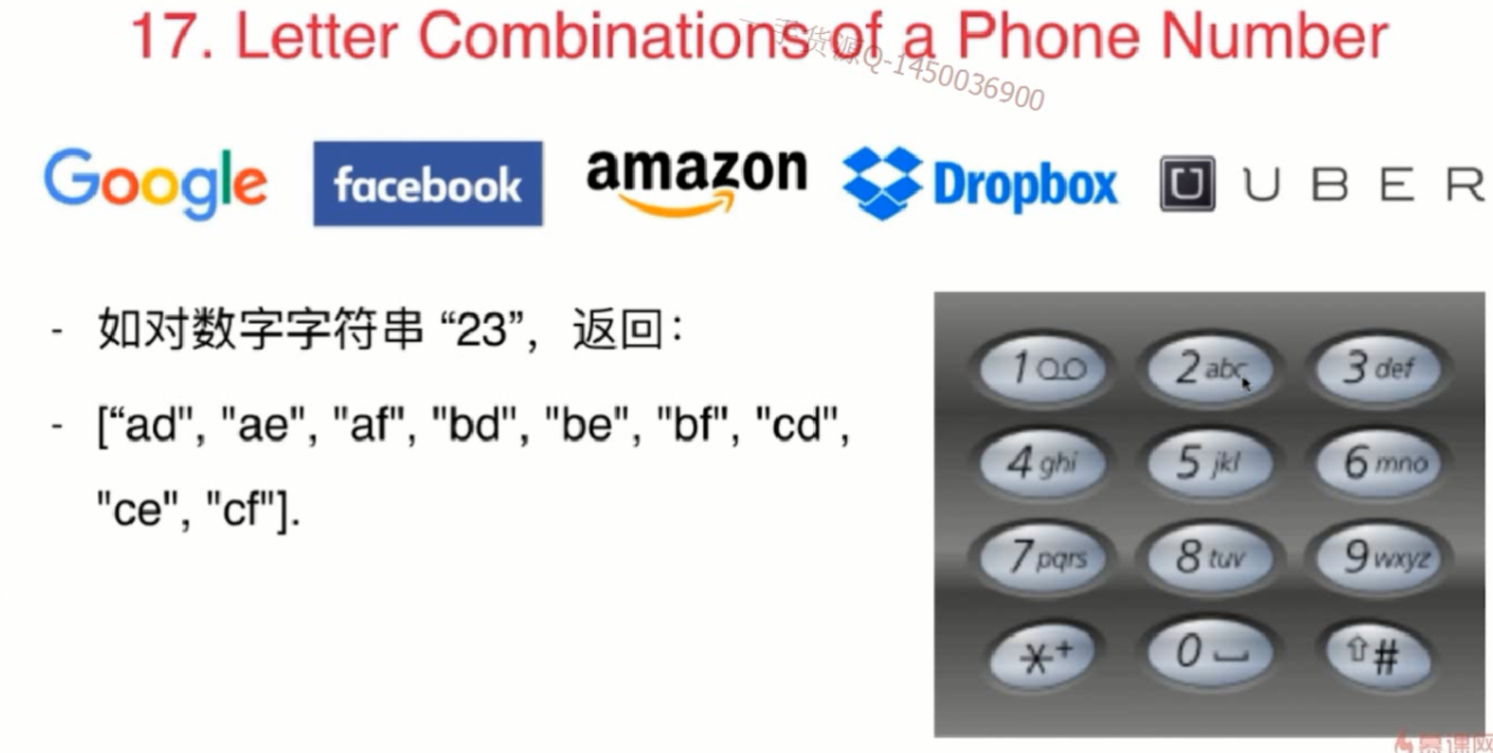

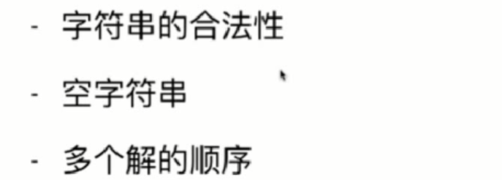

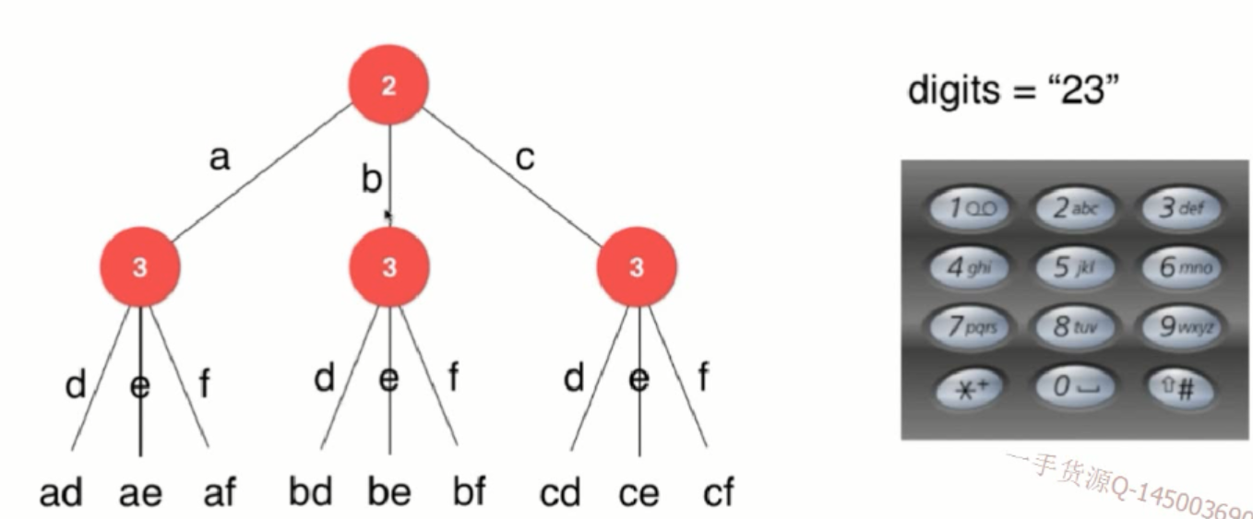

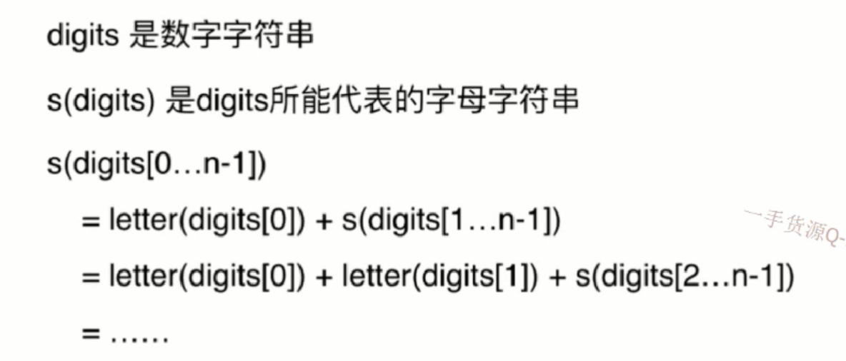

## 8-2 什么是回溯

8-3 排列问题

8-4 组合问题

8-5 回溯法解决组合问题

8-6 二维平面上的回溯法

8-7 floodfil算法，一类经典问题

8-8 回溯法是经典人工智能的基础

# 第9章 动态规划基础

## 9-1 什么是动态规划

算法设计思想

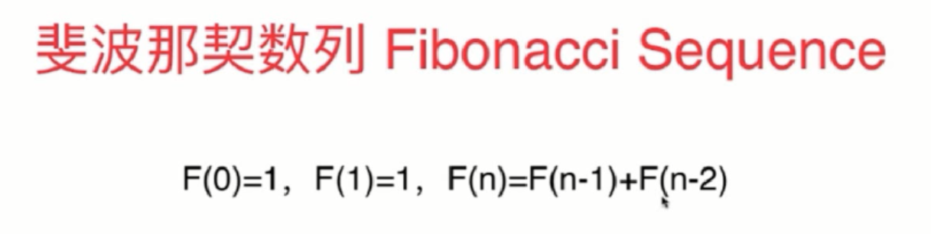

递归实现

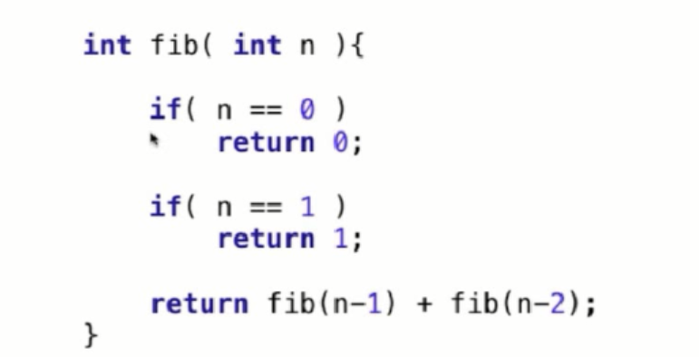

这个算法的时间复杂度是指数级别的

计算第5个元素

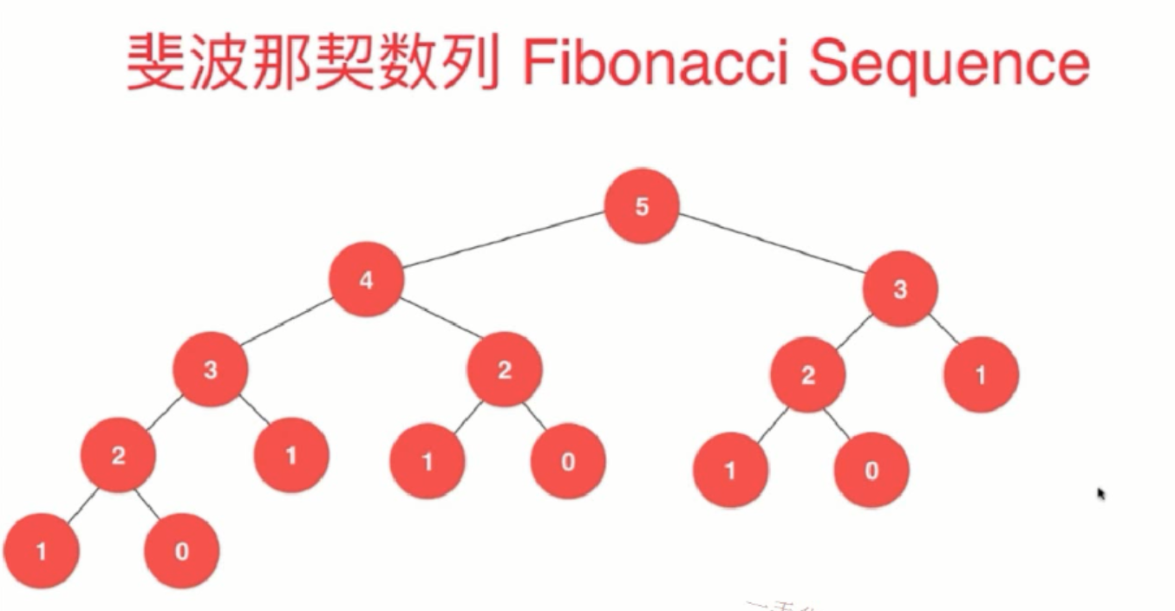

我们的这种计算方式，存在大量的重复计算

想法提出：对于这些重复的计算，有没有办法只计算一次呢？

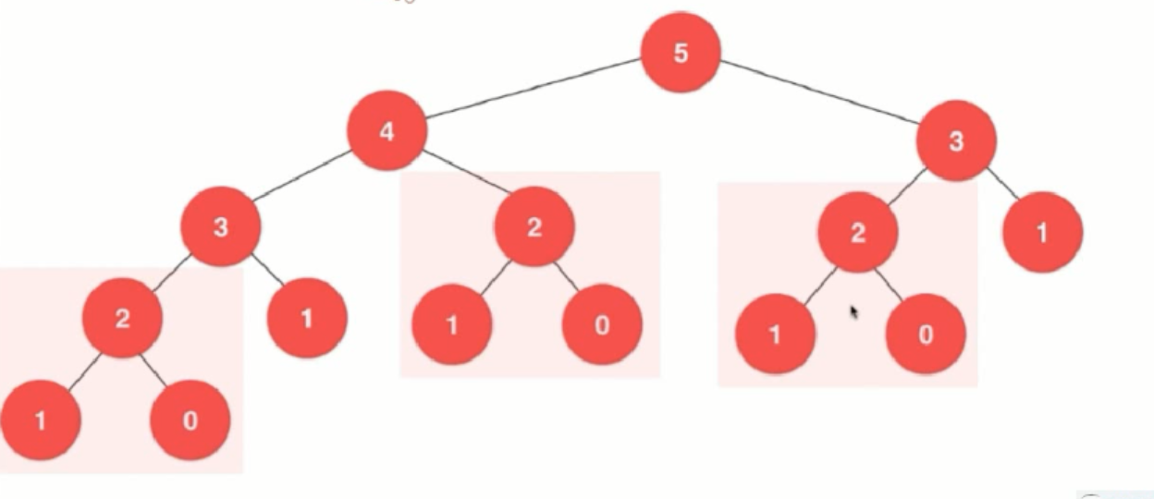



n + 1表示从0到n，一共有n + 1个元素

优化方案，这样，对于一个相同的n这个数，就只会计算一次了

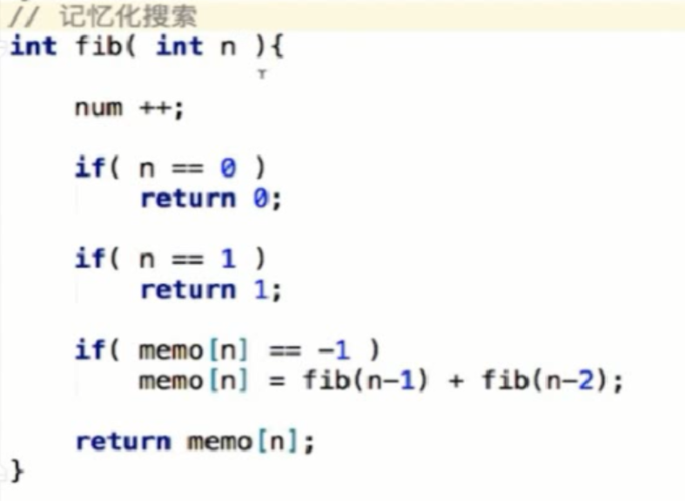

Java代码

// 这个算法的复杂度是指数级别

// 使用递归的方式实现斐波那契序列 1 1 2 3 5 8

**public** **static** **int** fibo(**int** n) {

**if** (n == 0) {

**return** 0;

}

**if** (n == 1) {

**return** 1;

}

**return** *fibo*(n - 1) + *fibo*(n - 2);

}

**public** **static** **void** main(String[] args) {

System.***out***.println(*fibo*(1));

System.***out***.println(*fibo*(2));

System.***out***.println(*fibo*(3));

System.***out***.println(*fibo*(4));

System.***out***.println(*fibo*(5));

System.***out***.println(*fibo*(6));

}

优化后的测试，此时时间复杂度就变成O(n)级别的了，快了很多很多倍

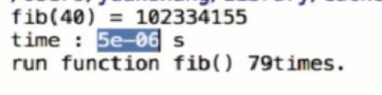

对于初始值的衡量，需要注意

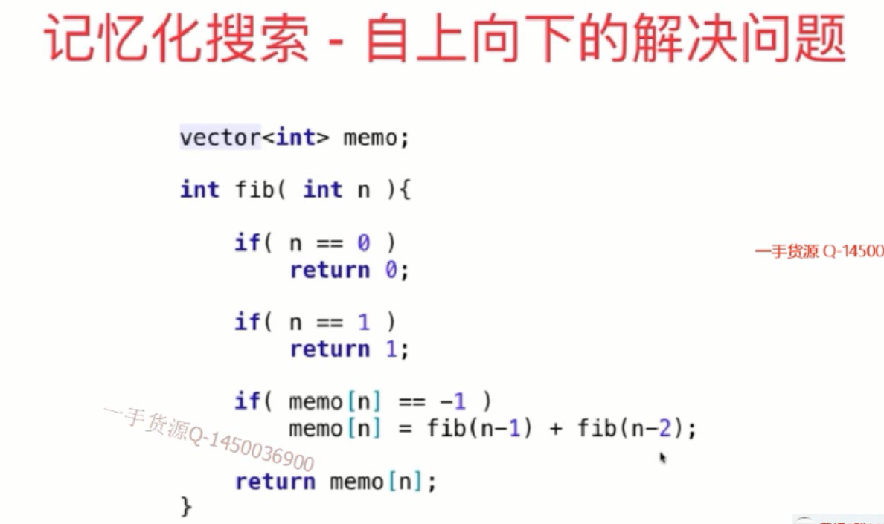

递归调用的次数: 2n – 1次

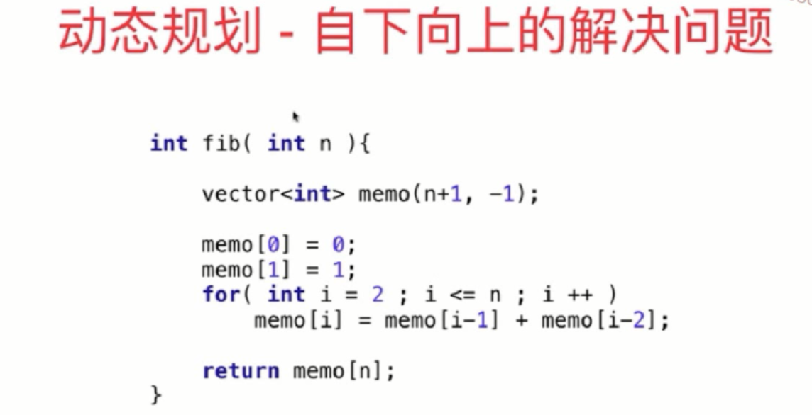

自上而下解决问题的思路相对来说要简单点

自下而上的解决问题思路相对来说要难的很多

这种先解决小数据量的情况，再层层递推，求更大数据量的情况，这个过程，就被称为动态规划，这个算法的复杂度也是O(n)级别的；

因为没有递归的调用，所以使用动态规划的方式是更优的

我的Java代码

**public** **static** **int** fibo2(**int** n) {

**int**[] memo = **new** **int**[n + 1];

memo[0] = 0;

memo[1] = 1;

**for** (**int** i = 2; i <= n; i++) {

memo[i] = memo[i - 1] + memo[i - 2];

}

**return** memo[n];

}

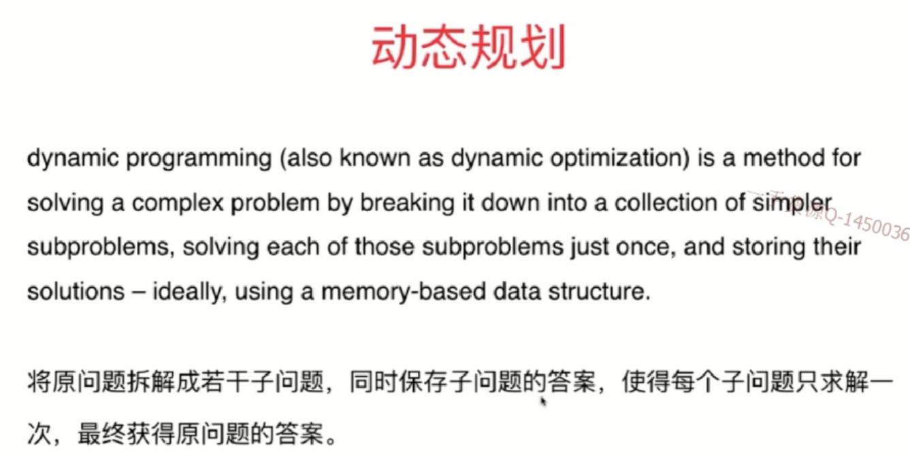

大多数动态规划的问题，本质都是递归的问题

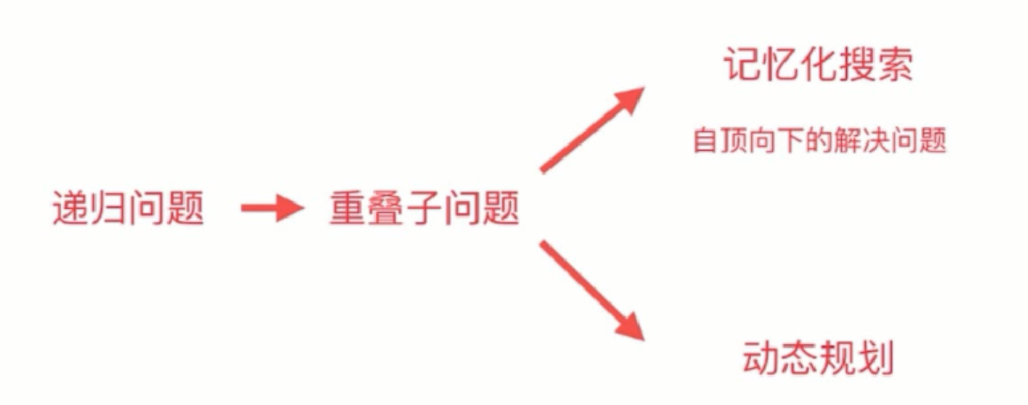

## 9-2 第一个动态规划问题

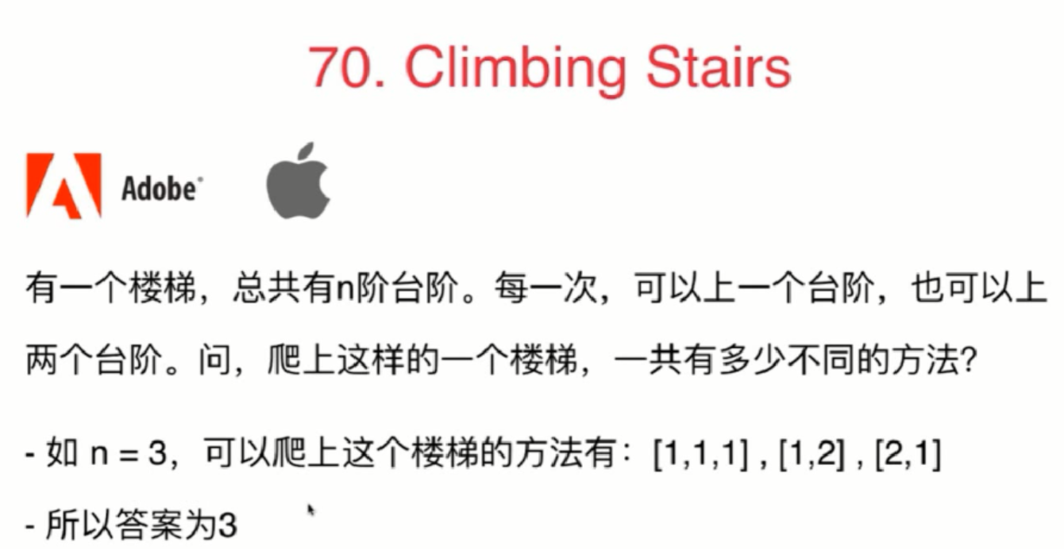

自顶向下的分析

这个依然可以转换为递归的思路

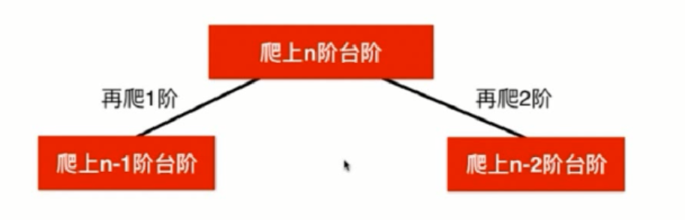

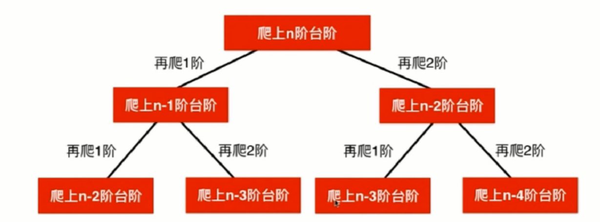

递归的实现方式：

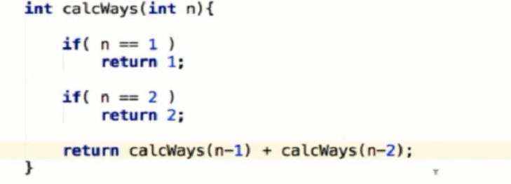

另一种递归终止条件的写法

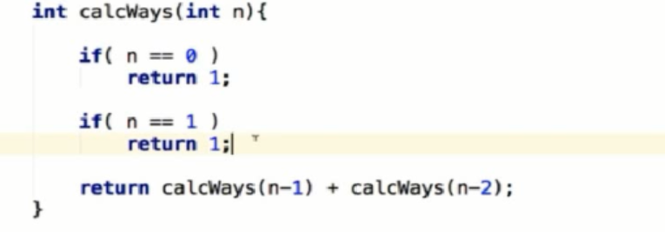

直接使用递归的实现，会有很多重叠的计算

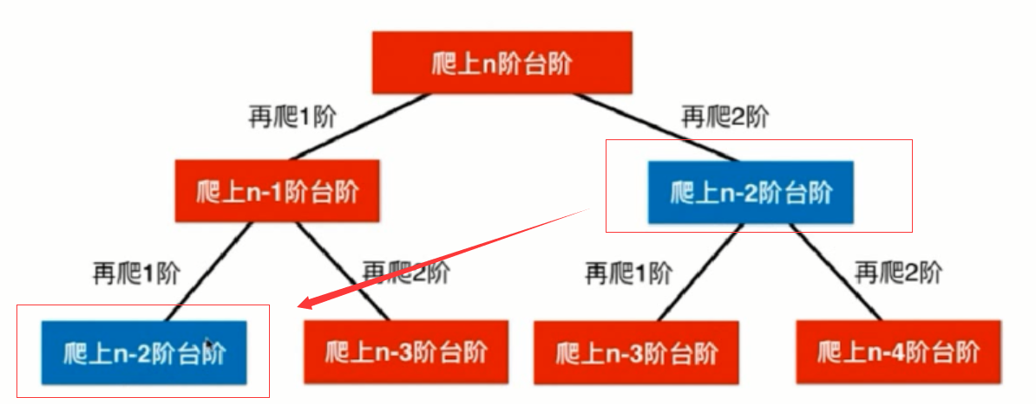

因此，可以使用记忆化搜索的方式来优化

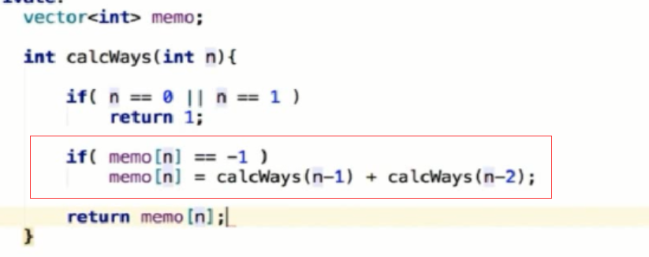

动态规划实现：

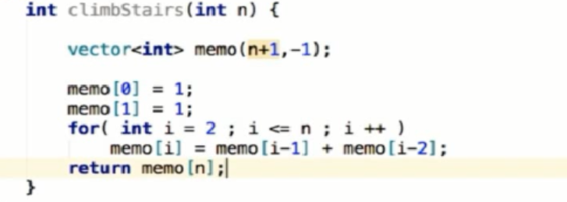



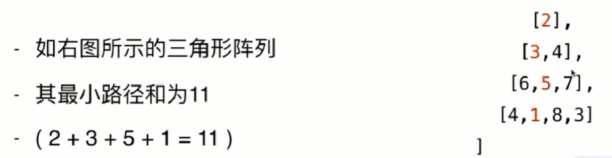

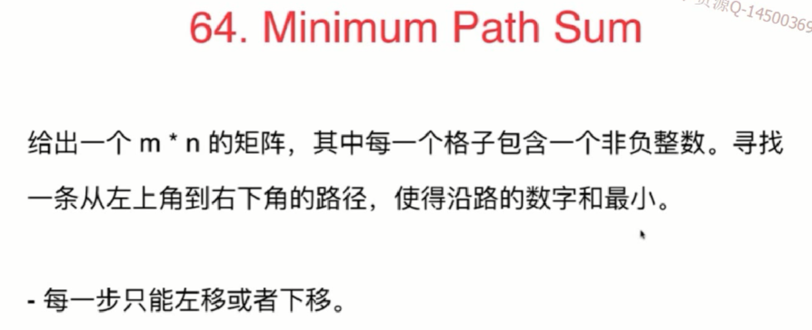

## 9-3 发现重叠子问题

## 9-4 状态的定义和和状态转移

9-5 背包问题

9-6 背包问题的优化和变种

9-7 面试中的背包问题

9-8 LIS问题

9-9 LCS 最短路 求动态规划的具体解以及更多

# 第10章 贪心算法

10-1 贪心基础

10-2 贪心算法与动态规划的关系

10-3 贪心选择性质的证明

# 第11章 课程结语

11-1 结语